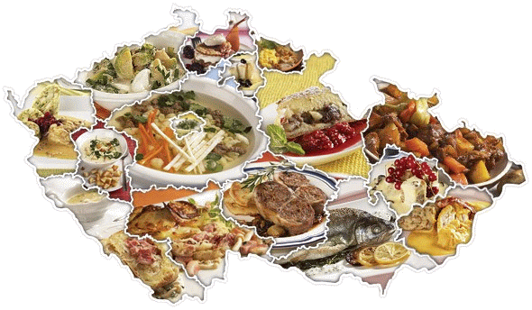
Národní speciality České kuchyně
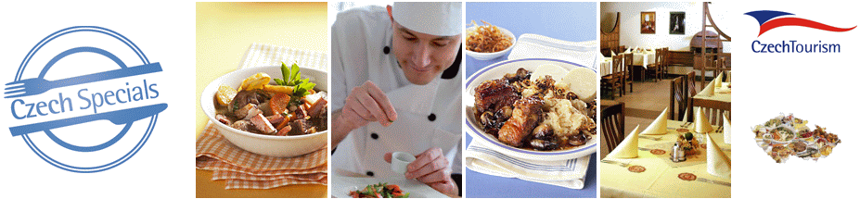

Národní a regionální speciality
Dovolujeme si vás pozvat na výlet do krajiny české a moravské gastronomie, kterou vás provede výběr tradičních receptů z 16 regionů České republiky. Pokud zrovna nemáte čas či chuť zkoušet naše recepty ve vlastní kuchyni, poohlédněte se po restauracích a hospůdkách označených logem Czech Specials. Tento certifikát vám zaručuje, že zde na jídelním lístku vždy najdete jednu národní a jednu regionální speciality. Mistři kuchaři jako symbol české kuchyně zvolili svíčkovou a vy při putování Českem objevíte další dobroty typické pro oblast, v níž právě budete. Často to budou jednoduchá a přesto velmi chutná jídla, protože i to je cílem celého projektu Czech Specials - vrátit se znovu ke kořenům a z několika kvalitních surovin vyčarovat delikatesy, které z českých i zahraničních hostů udělají zapálené kulinářské turisty.

SEZNAM RECEPTŮ 159
Národní specialita 7
Svíčková na smetaně 7
Ostatní národní speciality 8
Bramborák 8
Bramborové knedlíky plněné uzeným masem 8
Houbový kuba 9
Jihočeský kapr Jordán 10
Kapr na modro po staročesku 10
Kapr smažený s bramborovým salátem 11
Koprová omáčka 12
Ovocné kynuté knedlíky 12
Pečená kachna s knedlíkem a se zelím 13
Rajská omáčka s hovězím masem 13
Smažené řízky 14
Švestkové knedlíky z bramborového těsta 14
Tvarohové knedlíky s jahodami 15
Bramborové knedlíky 15
Chlupaté knedlíky 16
Vepřová kýta po selsku 16
Vepřová pečeně s knedlíkem a se zelím 17
Regionální speciality 18
Praha 18
Černá polévka 18
Guláš pražského uzenáře 19
Královský chřestový krém s drůbežím masem 20
Masová paštika s játry a brusinkami 21
Pečená jablka od tetičky 22
Sekané šišky s uzeným masem 23
Telecí kýta po pražsku 24
Okolí Prahy 25
Babiččin mřížkový koláč 25
Bejlík z husích prsou 26
Kuřecí stehna dle „dobré hospodyňky“ 27
Vývar s petrželovým kapáním 29
Jižní Čechy 30
Bramborové placky 30
Kapr dle Petra Voka 31
Maminčina pucíková polévka 32
Masopustní koblihy 33
Zvíkovský koláč 34
Šumava 35
Kaldoun 36
Šumavské bramborové zelníky 38
Plzeňsko 39
Brčálka 39
Hovězí pečené na pivě 40
Pivní štrůdl s jablky 41
Plzeňský karbonát 42
Štrachanda 43
Západočeské lázně 44
Hovězí pečeně s hříbky 44
Jemný žemlový nákyp pana Havla 45
Karlovarský guláš 46
Lázeňské zadělávané jehněčí s houbami 47
Pečené kuřátko na jablkách s jemnou jalovcovou omáčkou 48
Smažené dršťky 49
Tvarohové knedlíky s perníkovou omáčkou 50
Zaječí stehno se svíčkovou omáčkou a karlovarským knedlíkem 51
Zvěřinová polévka s knedlíčky nebo noky 52
Severozápadní Čechy 53
Kapustová polévka 54
Litoměřický závitek 55
Speciality regionu Český sever 56
Chlebová polévka se zeleninou 56
Houbová polévka 57
Králík s omeletou a červeným zelím 58
Kuřecí jáhlové rizoto 59
Lívanečky z myslivny 60
Lomnická roštěná 61
Sváteční česnečka 62
Uzené maso s křeno-mandlovou omáčkou 63
Vepřová krkovička pečená v rozmarýnovém sádle s česnekem 64
Zapečená jablka se skořicovým cukrem na vanilkové omáčce 65
Speciality regionu Český ráj 66
Bažant na víně 66
Bramborák s uzeným masem a česnekovou omáčkou 67
Chlupaté knedlíky se škvarky a červeným zelím 68
Couračka – polévka z kysaného zelí 69
Dukátové buchtičky 70
Ovocná polévka Rambulice 71
Paštika z tučných kachních jater, marinovaná v medovině s karamelovými jablky 72
Srnčí tournedos pod ořechovou krustou s dušenými jablky a hruškami 73
Uzená pečeně s hráškovou kaší 74
Uzené na sladko – Švestouka 75
Zapečené fleky s kapustou 76
Speciality regionu Východní Čechy 77
Bramborové taštičky 77
Dvojitá slepice 78
Houbová smetanová polévka 79
Hovězí roštěná na česneku se špenátem a bramborovým knedlíkem 80
Hronovská vepřová pečeně na zázvoru 81
Husí drůbky na paprice 82
Kachna na medu a víně se zelím a bramborovým česnekovým knedlíkem 83
Křenová omáčka se šunkou od kosti 84
Škubánky s mlékem a mákem 85
Východočeské smaženky 86
Speciality regionu Vysočina 87
Bílé fazole nakyselo 87
Bramborák s uzeným masem 88
Bramborové placky s kapustovým ragú 89
Bramborové vdolky s jablky 90
Česnečka s kroupami 91
Domácí perník 92
Fazolové lusky dušené na slanině 93
Hovězí maso na zázvoru 94
Jihlavská kyselka 95
Naháč z Vysočiny 96
Speciality regionu Jižní Morava 97
Boží milosti 97
Bramborové placky s povidly a s mákem neboli patenty 98
Chřest se šunkou a širokými nudlemi 99
Čočkový prejt s jáhly 100
Králík na smetaně (od Tonky) 101
Králík s nádivkou 102
Moravská cibulačka s uzeným masem 103
Moravský vrabec 104
Pečená hodová husa 105
Škvarkové pagáčky 106
Smažený chřest 107
Svatební koláčky 108
Sváteční dvojctihodné koláčky 109
Uzený pstruh s koprovým dresingem 110
Vepřová panenka plněná sušenými švestkami s bylinkovými brambory 111
Speciality regionu Střední Morava 112
Bramborové škvarkové knedlíky 112
Hanácké hruškové vdolky 113
Hrstková polévka (Trošková) z Hané 114
Jehněčí medailónky v zelenině 115
Knoflík 116
Kulajda 117
Smažené tvarůžky s lepenicí 118
Špetrnky 119
Syrečky na špeku 120
Uzené maso s povidlovou omáčkou 121
Vepřový brabec s bramborovým knedlíkem a zelím po moravsku 122
Speciality regionu Východní Morava 123
Buchty s uzeným masem 123
Domácí kachní škvarky zalité do sádla 124
Frenštátské pohankové kasoto 125
Frgály 126
Frikadeller s bramborem a červeným zelím 127
Hovězí guláš s fazolemi 128
Jehněčí hřbet se škubanci a trnkovou omáčkou 129
Jehněčí kýta s pohankovým kubou a liškami 130
Kontrabáš 131
Syrečková pomazánka 132
Valašská kyselica 133
Valašský zoftový guláš 134
Speciality regionu Severní Morava a Slezsko 135
Bramborové placky s povidly a vlašskými jádry 135
Králík načerno (po polsku) 136
Salát ze špekáčků 137
Slezské pirohy 138
Slezský bigos 139
Smažené švestky 140
Vařený hovězí jazyk se sardelovou omáčkou 142
Zapečené klobásy frenštátské 143
Zelný guláš 144
Speciality regionu Krkonoše 145
Borůvkový koláč s mandlovou drobenkou 145
Bramborová roláda s uzeným masem 146
Chalupářská maková bábovka 147
Kančí kýta pečená na kořenové zelenině se šípkovou omáčkou 148
Krkonošské kyselo 149
Krkonošský houbový Kuba 150
Krkonošský oukrop 151
Krkovice plněná kysaným zelím 152
Pajšlouka z králíka 153
Pohančená kaše s mlékem 154
Pstruh plněný zeleninou s bramborovými špalíčky 155
Škvarkové placky 156
Šulky aneb zelné závitky 157
Vařené filátko ze pstruha se studenou koprovou omáčkou 158

Národní specialita

Svíčková na smetaně
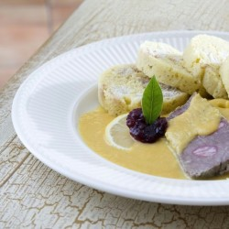
Doba přípravy:30 min
Doba vaření:120 min
Počet porcí:6
Co se vám vybaví, když se řekne „typické české jídlo“? Nejoblíbenějším pokrmem je podle mistrů gastronomie svíčková na smetaně, lahodná kombinace křehkého hovězího masa, krémové omáčky a samozřejmě nezbytných knedlíků. Jak už to u tradičních receptů bývá, existuje snad tolik variant, jako je jejich kuchařů. A my vám teď samozřejmě nabízíme ten pravý!
Suroviny:
750 g pravé hovězí svíčkové (nebo hovězí maso zadní)
150 g mrkve
150 g celeru
75 g petržele
1 větší cibule
50 g slaniny nakrájené na úzké klínky
150 g másla
sůl, mletý pepř
5 zrnek celého pepře
3 zrnka nového koření
3 bobkové listy
špetka tymiánu
citrónová šťáva
cukr
100 g plnotučné hořčice
2 lžíce hladké mouky
250 ml šlehačky
příp. mléko na zředění
citron nakrájený na plátky
brusinkový kompot
Postup:
Odblaněné a očištěné maso prošpikujeme slaninou, osolíme, opepříme, posypeme nakrájenou cibulí, očištěnou nastrouhanou zeleninou, kořením, pokapeme citrónovou šťávou a polijeme rozpuštěným máslem. Necháme jeden den v lednici odležet. Druhý den maso podlijeme malým množstvím vody a pod poklicí dusíme v troubě doměkka. Měkké maso vyjmeme a odstraníme koření, především bobkový list.
Kastrol se zeleninou poté umístíme na plotnu a pomalu přivedeme k varu. Přidáme hořčici, zasypeme cca 2 lžícemi hladké mouky, orestujeme. Zalijeme šlehačkou a na mírném ohni za občasného míchání provaříme. Je-li omáčka příliš hustá, zředíme ji mlékem. Nakonec ji přecedíme. Podle chuti dosolíme, okyselíme citrónovou šťávou nebo přisladíme. Pro zvýraznění chuti můžeme do omáčky dát trochu karamelu. (Polévkovou lžíci cukru necháme zkaramelizovat. Když se cukr rozpustí a začne hnědnout, podlijeme troškou vody a povaříme.)
Maso nakrájíme přes vlákno na jednotlivé porce, vložíme ho zpět do omáčky a prohřejeme. Podáváme ozdobené plátkem citronu a s brusinkovým kompotem.
Příloha: houskový nebo kynutý knedlík

Ostatní národní speciality

Bramborák
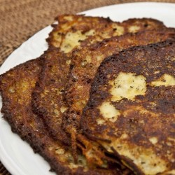
Doba přípravy:30 min
Doba vaření:20 min
Počet porcí:4
Nejdůležitější rada pro přípravu bramboráků? Servírovat rovnou z pánve! Křupavou bramborovou placku si dokonale vychutnáme ještě horkou, čím déle ji necháme odpočívat, tím víc změkne a ztratí tak své nejlepší přednosti.
Suroviny:
0,5 kg brambor
0,5 dcl mléka
100 g hladké mouky
1 vejce
2 stroužky česneku
špetka soli
majoránka
pepř
2 dcl oleje na smažení nebo 200 g sádla
česnek
Postup:
Oloupané a omyté brambory nastrouháme najemno, necháme odstát a slijeme vodu, která se z hmoty uvolní. Přidáme mléko, mouku, vajíčka, utřený česnek, sůl, v prstech pečlivě rozemnutou majoránku a pepř. Směs pečlivě rozmícháme. Na pánev nebo lívanečník nalijeme olej (můžeme nahradit vepřovým sádlem) a rozpálíme. Bramboráky pečeme po obou stranách do nazlátlé barvy. Bramboráky necháme okapat na ubrousku a čerstvé podáváme.

Bramborové knedlíky plněné uzeným masem
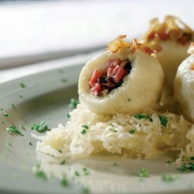
Doba přípravy:30 min
Doba vaření:20 min
Počet porcí:4
Na popsání hesla „knedlík“ bychom v encyklopedii české gastronomie potřebovali několik stránek. Bramborové knedlíky s uzeným by tu určitě měly čestnou pozici, nicméně mnohem lepší než o nich číst a psát, je vařit a ochutnávat…
Suroviny:
200 g uzené krkovice
900 g brambor vařených ve slupce
180 g hrubé mouky
80 g krupice
sádlo 2 cibule
1 vejce
sůl
trocha hladké mouky na vyválení knedlíků
Postup:
Uvařené a oloupané brambory nastrouháme na jemném struhadle, přidáme mouku, krupici, vejce, sůl, vypracujeme těsto. Vyválíme asi 0,5 cm silné pláty a rozkrájíme na čtverce asi 5x5 cm. Najemno nasekané kousky uzeného masa zabalíme do těsta a vaříme v osolené vodě asi 10–12 minut. Vařené knedlíky vyjmeme a podáváme přelité cibulkou osmaženou na sádle.

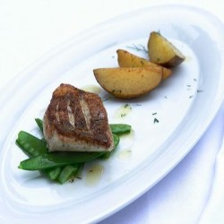
Candát na kmíně
Doba přípravy:20 min
Doba vaření:30 min
Počet porcí:4
Klasická a velmi rychlá úprava českých sladkovodních ryb. Místo candáta si dosadíme kapra, štiku nebo pstruha, pokmínujeme, důkladně opečeme a podáváme.
Suroviny:
800 g candáta
20 g másla
50 g sádla hladká mouka
sůl
kmín
Postup:
Porce ryby osolíme, okmínujeme a poprášíme moukou. Rybu pečeme v rozehřátém sádle zvolna po obou stranách doměkka. Tuk od pečení zastříkneme vodou, převaříme a zjemníme máslem. Touto šťávou přelijeme rybu na talíři.

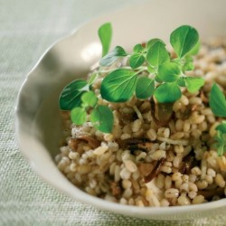
Houbový kuba
Doba přípravy:10 min a min. 2 hod na namáčení hub
Doba vaření:60 min
Počet porcí:4
Dříve si lidé dopřávali houbového kubu o Vánocích, dnes si ho můžeme dát třeba k večeři. Je to zároveň jeden z mála receptů, v němž dominují kroupy. V minulosti se vařily běžně, ale pak byly nahrazeny rýží a dnes se připravují spíš výjimečně.
Suroviny:
300 g krup
hrst sušených hub
2 stroužky česneku
3 lžíce másla
drcený kmín majoránka
mletý pepř
sůl
máslo
Postup:
Sušené houby namočíme na několik hodin do studené vody, pak je uvaříme doměkka a scedíme. Kroupy propláchneme vroucí vodou a v mírně osolené vodě ochucené kmínem uvaříme doměkka. Pak je propláchneme a necháme okapat. Přidáme česnek utřený se solí, opepříme, ochutíme majoránkou a omastíme máslem, promícháme s uvařenými houbami a směs rozestřeme do tukem vymazaného pekáče. Vložíme do horké trouby a zapečeme dozlatova.

Jihočeský kapr Jordán
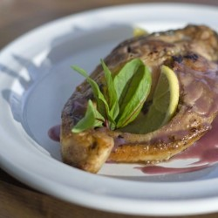
Specialita regionu Jižní Čechy
Doba přípravy:10 min
Doba vaření:20 min
Počet porcí:4
Jordán je nejen vodní nádrž v jihočeském Táboře, ale také jednoduchý a chutný způsob úpravy kapra. Nejsou k němu zapotřebí zvláštní suroviny ani speciální kuchařské dovednosti. Stačí opéct podkovy masa, dobře ochutit šťávu a popřát dobrou chuť!
Suroviny:
1 kapr
90 g tuku
1/2 citronu
2,5 dcl červeného stolního vína
lžíce másla
1/2 l vody
špetka soli
Postup:
Očištěného a vykuchaného kapra opláchneme a nasekáme na porce (podkovy), posolíme a opečeme na rozpáleném tuku po obou stranách. Mírně podlijeme horkou vodou a červeným vínem a podusíme. Vypečenou šťávu ochutíme citronovou šťávou, osolíme, zjemníme máslem a krátce provaříme. Jako příloha se hodí různě upravené brambory.

Kapr na modro po staročesku
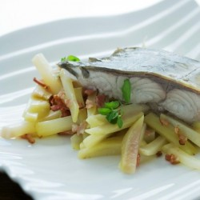
Specialita regionu Jižní Čechy
Doba přípravy:30 min
Doba vaření:45 min
Počet porcí:4
Česká ryba číslo jedna - to je určitě kapr. Jeho chov má v Čechách a na Moravě už několik staletí dlouhou tradici. Obdobně starý je i recept na jeho přípravu.
Suroviny:
1 očištěný kapr s neporušenou kůží (hmotnost asi 1,5 kg)
2 l vody
2 cibule
2 mrkve
1 malý celer
1 malý pórek
kousek celerové natě zelená petrželka
100 ml bílého vína nebo octa zředěného vodou
1 bobkový list
10 zrnek pepře
sůl
citronová šťáva
Postup:
Ve větším hrnci přivedeme vodu k varu a vložíme do ní oloupanou a na kolečka nakrájenou cibuli, očištěnou a drobně rozkrájenou mrkev, celer a pórek spolu s opranou petrželkou, celerovou natí a bobkovým listem. Osolíme, přidáme víno nebo rozředěný ocet, pepř a na mírném ohni 20 minut vaříme.
Kapra opereme a dbáme přitom, abychom nepoškodili kůži, neboť jinak by se kapr nezbarvil pěkně domodra. Vnitřek kapra osolíme a zakapeme citronovou šťávou. Vložíme jej opatrně do zeleninového vývaru a připravujeme 15–20 minut (nesmí se vařit, vývar udržujeme stále jen pod bodem varu). Měkkého kapra podáváme na nahřáté míse obloženého vařenými brambory s máslem. Můžeme podávat s majonézou ochucenou křenem.

Kapr smažený s bramborovým salátem
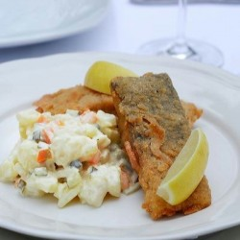
Doba přípravy:30 min
Doba vaření:90 min
Počet porcí:4
Kapr a bramborový salát patří k českým Vánocům stejně neoddělitelně jako dárky a koledy. Ryba voní v troubě a v kuchyni se právě dokončuje bramborový salát podle rodinného receptu. Nemáte taky občas chuť otočit kalendář a udělat si svátky?
Suroviny:
4 porce kapra po 150 g
hladká mouka
2 vejce
2 lžíce mléka tuk na smažení
citron
strouhanka
sůl
Suroviny na bramborový salát:
1 kg brambor (nejlépe typu A)
1/4 kg mrkve
1/4 kg celeru
ocet
sklenici sterilovaného nebo 200 g mraženého hrášku 150 g kyselých okurek
4 – 6 lžic majonézy
pepř
sůl
Postup:
Porce kapra osolíme, obalíme postupně v mouce, ve vejcích rozšlehaných s mlékem a se solí a pak ve strouhance. Smažíme na tuku z obou stran dozlatova. Ke každé porci kapra přidáme citron. Podáváme s bramborami nebo bramborovým salátem.
Bramborový salát
Brambory ve slupce osolíme a vaříme asi 15–20 minut podle velikosti, až jsou po vpichu nožem měkké. Necháme mírně vychladnout. Vychladlé brambory oloupeme a nakrájíme na kostičky asi 1×1 cm. Mrkev a celer oloupeme a ve vodě se solí a octem vaříme 10–15 minut, aby zelenina byla měkká, ale ne rozvařená. Vyjmeme z vody, necháme vychladnout a nakrájíme nadrobno. Nakrájíme na kostičky i okurky, lák použijeme při dokončování salátu. Hrášek necháme rozmrznout, sterilovaný slijeme a necháme okapat. Všechny nakrájené suroviny lehce v míse promícháme, postupujeme velmi opatrně a lehce, postupně přidáme majonézu a trochu láku z okurek. Dosolíme a ochutíme pepřem.

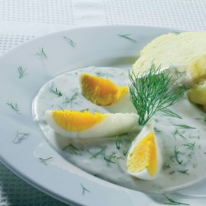
Koprová omáčka
Doba přípravy:10 min
Doba vaření:20 min
Počet porcí:4
Koprovka patří mezi české omáčkové stálice. Ve variantě s knedlíkem a vejcem ji můžeme pasovat na národní vegetariánské jídlo.
Suroviny:
5 dkg másla
6 dkg hladké mouky
1/2 l vody nebo vývaru z masa
2 lžíce sekaného kopru 1/2 l kysané smetany
1–2 lžíce octa
2–3 lžíce cukru
sůl
Postup:
Mouku v hrnci nasucho opražíme, přimícháme do ní rozpuštěné máslo, zalijeme vývarem nebo vodou, ale část tekutiny necháme stranou, osolíme a 20 minut povaříme. Ve zbylém vývaru v jiném hrnci povaříme nasekaný kopr, přidáme ho do omáčky, hotovou omáčku zalijeme za stálého míchání smetanou a ještě chvíli prohřejeme. Omáčka by měla mít krémovou konzistenci. Podle chuti ji dosolíme a dokyselíme octem. Podáváme s bramborem a vejcem, popř. s knedlíkem a hovězím masem.

Ovocné kynuté knedlíky
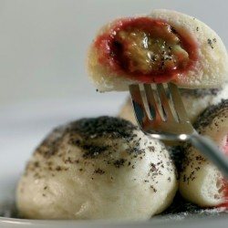
Doba přípravy:90 min
Doba vaření:15 min
Počet porcí:4
V anketě o nejoblíbenější jídlo spojené se vzpomínkami na dětství by ovocné knedlíky jistě zabodovaly. Obláčkově nadýchané těsto s horkým ovocem posypané tvarohem a přelité rozpuštěným máslem je prostě nezapomenutelné…
Suroviny:
1/2 kg hrubé mouky
1/2 kg hladké mouky
droždí
špetka soli 450 ml vlažné vody
2 lžičky cukru
vejce
povidla nebo čerstvé ovoce (švestky, meruňky, jahody, borůvky, může být i kompot)
Postup:
Do vlažné vody dáme cukr, rozdrobíme droždí a necháme vykynout kvásek. Prosijeme mouku, přidáme vejce, špetku soli a kvásek. Vypracujeme těsto, které ještě necháme aspoň půl hodiny kynout na teplém místě. Po vykynutí ho rozdělíme na stejné kousky, do kterých zabalíme ovoce (pečlivě, aby tam nebyly otvory). Knedlíky ještě necháme kynout a dáme vařit dostatečné množství vody do většího hrnce. Knedlíky dáváme do vroucí vody a vaříme asi 10–12 minut. Po vyjmutí z vody je propíchneme vidličkou.
Tip na servírování: měkký tvaroh utřeme s vanilkovým cukrem, cukrem krupice podle chuti, přidáme žloutek a nalijeme na knedlíky. Pak je ještě polijeme rozpuštěným máslem.

Pečená kachna s knedlíkem a se zelím
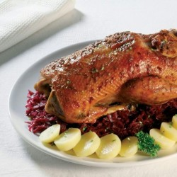
Doba přípravy:20 min
Doba vaření:nejméně 90 min
Počet porcí:4
Gastronomie podléhá aktuálním trendům stejně jako móda. Naštěstí jsou jídla, která se stále vaří bez ohledu na to, co je právě v kurzu. Pečená kachna s domácím knedlíkem a zelím k nim patří a po zásluze ji můžeme řadit mezi evergreeny české kuchyně.
Suroviny:
1 kachna o váze asi 1,8 kg
3 – 4 lžíce kmínu
sůl na dochucení
Postup:
Očištěnou kachnu opláchneme, odstraníme biskupa, mírně osolíme na povrchu i uvnitř, okmínujeme a vložíme do pekáče. Podlijeme trochou vody a pečeme po obou stranách dozlatova, tučnější části během pečení mírně propichujeme vidličkou, aby se sádlo dobře vypeklo. Kachnu během pečení přeléváme výpekem, aby se méně tučné části nevysušily. Sádlo z výpeku slijeme, výpek zalijeme trochou horké vody, krátce provaříme a procedíme, poté do něj přidáme odlité sádlo a dobře promícháme.
Příloha:
Jako příloha se k pečené kachně hodí houskové nebo bramborové knedlíky a bílé nebo červené zelí. Vhodnou variantou mohou být vařené brambory a různé druhy zeleninových salátů.

Rajská omáčka s hovězím masem
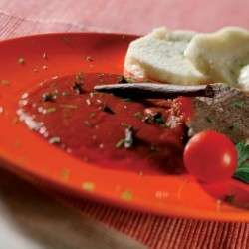
Doba přípravy:10 min
Doba vaření:90 min
Počet porcí:4
Obyčejné jídlo, které se dá připravit neobyčejným způsobem. Rajskou najdeme v jídelníčku školní kuchyně stejně jako v luxusní restauraci, a tak i podle naturelu mistra vařečky může jít o kulinářský zážitek nebo jen o jídlo, které neurazí, ani nepotěší…
Suroviny:
500 g předního hovězího masa
1 menší cibule
2 lžíce másla
4 kuličky pepře
2 kuličky nového koření
1 ks bobkového listu 200 g rajského protlaku
200 ml kečupu
sůl
cukr podle chuti
perníkové koření
Postup:
Maso omyjeme, zalijeme vodou, přidáme kuličky pepře, nového koření a bobkový list, osolíme a vaříme, dokud není maso měkké. Podle potřeby doléváme vodou, abychom měli asi 1 litr vývaru. V kastrolu si rozpustíme máslo a usmažíme na něm dorůžova cibuli nakrájenou na jemné kostičky. Zalijeme vývarem z masa a vaříme, dokud není cibule měkká. Přidáme rajský protlak, kečup a perníkové koření. Nakonec zahustíme moukou rozkvedlanou ve studené vodě a za stálého míchání přivedeme k varu. Vaříme asi 10 minut, dochutíme cukrem a solí. Maso naporcujeme na plátky a na talíři zalijeme rajskou omáčkou. Podáváme s houskovým knedlíkem nebo těstovinami.

Smažené řízky
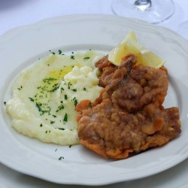
Doba přípravy:20 min
Doba vaření:20 min
Počet porcí:4
Kde by asi byla česká historie všedního dne bez řízků? Těch nedělních obědů, těch výletů a cest za poznáním, kde hrál řízek od maminky hlavní roli…
Suroviny:
4 řízky po 150 g (vepřová kýta nebo kotleta bez kosti; telecí kýta, krůtí nebo kuřecí prsa)
2 vejce
200 g hladké mouky
250 g najemno umleté housky
sůl
1/2 l oleje na smažení
Postup:
Maso omyjeme, osušíme, posolíme a jemně naklepeme na tenké plátky. Obalíme v mouce, rozšlehaném vajíčku a strouhance. Prsty jemně přitlačíme trojobal k masu. Na pánvi rozpálíme olej a vložíme do něj řízky tak, aby se do oleje celé ponořily a rychle je z obou stran osmažíme. Jen tak se maso zatáhne, nepustí šťávu a zůstane křehké. Zmírníme teplotu oleje a řízky dosmažíme dozlatova.
Po vyjmutí řízků z oleje je necháme okapat na ubrousku a nebo je (napíchnuté na vidličku) na 2 vteřiny ponoříme do vroucí vody a rychle vyjmeme. Řízky se zbaví přebytečného oleje a přitom zůstanou křupavé. Pro zjemnění chutě můžeme do oleje před dosmažením řízků přidat lžíci másla.
Jako přílohu doporučujeme tradiční bramborový salát, brambory připravené na různý způsob nebo bramborou kaši.

Švestkové knedlíky z bramborového těsta
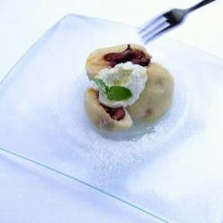
Doba přípravy:30 min
Doba vaření:20 min
Počet porcí:4
Málokterá surovina má v kuchyni tak univerzální využití jako brambory. Vařené, pečené, smažené, naslano i nasladko, jako hlavní chod nebo příloha.
Z bramborového těsta se dají vykouzlit divy a švestkové knedlíky posypané tvarohem jsou toho důkazem.
Suroviny:
0,5 kg brambor
1 vejce
špetka soli
70 g krupice
230 g hrubé mouky 0,6 kg švestek
150 g tvarohu na strouhání
150 g cukru moučky
lžíce másla
Postup:
Uvařené brambory necháme vychladnout a najemno je umeleme nebo nastrouháme. Přidáme sůl, rozšlehaná vejce, krupici, mouku (trochu odložíme na posypání válu) a z hmoty vypracujeme těsto. Vyválíme tenčí plát, nakrájíme čtverečky přibližně 4x4 cm a na ně klademe opláchnuté a do sucha otřené švestky, které pečlivě zabalíme a vytvarujeme knedlíky.
Knedlíky vkládáme do vroucí, mírně osolené vody a zvolna vaříme. Nezapomeneme několikrát opatrně zamíchat, aby se nepřichytily ke dnu nádoby. Vaříme do doby, než vyplavou na hladinu.
Před podáváním posypeme knedlíky jemně nastrouhaným tvarohem a moučkovým cukrem a přelijeme rozpuštěným máslem.

Tvarohové knedlíky s jahodami
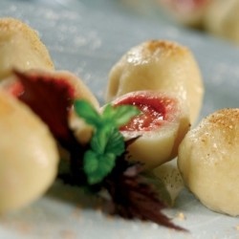
Doba přípravy:45 min
Doba vaření:10 min
Počet porcí:10
Jemné tvarohové těsto můžeme plnit ovocem podle sezony nebo chuti. Kromě jahod a švestek třeba meruňkami nebo borůvkami. Měnit můžeme i posypku: místo tvarohu stačí cukr se skořicí nebo strouhaný perník.
Suroviny:
300 g měkkého tvarohu
3 dcl mléka
900 g hrubé mouky
1 kg jahod
300 g tvarohu strouhaného 300 g cukru moučky
300 g másla na polití knedlíků
100 g másla do těsta
3 vejce
špetka soli
Postup:
Změklé máslo vyšleháme metlou a přidáme k němu vejce, sůl, prolisovaný měkký tvaroh a větší část mléka. Směs pečlivě rozmícháme, přidáme hrubou mouku (trochu mouky si necháme na posypání válu a vyválení těsta). Do těsta přilijeme zbytek mléka a těsto vypracujeme a vyválíme na tenčí plát, nakrájíme na čtverečky přibližně 4x4 cm a na ně klademe opláchnuté jahody, které pečlivě zabalíme a vytvarujeme knedlíky.
Knedlíky vkládáme do vroucí, mírně osolené vody a zvolna vaříme, nezapomeneme několikrát opatrně zamíchat, aby se nepřichytily ke dnu nádoby. Vaříme přibližně 5 minut.
Před podáváním posypeme knedlíky jemně nastrouhaným tvarohem a moučkovým cukrem a přelijeme rozpuštěným máslem.

Bramborové knedlíky
Suroviny:
1 kg brambor
2 vejce
lžíce mléka cca 400 g hrubé mouky
3 lžíce hrubé dětské krupičky
sůl
Postup:
Brambory, den předem vařené ve slupce, oloupeme, nastrouháme na hrubém okurkovém struhadle, v míse je osolíme a smícháme s vejci rozšlehanými ve lžíci mléka. Brambory přendáme na vál posypaný moukou a postupně do nich zaděláváme mouku s krupicí, až se těsto nelepí. Z těsta vytvarujeme šišky a vaříme je v osolené vodě asi 20 minut.

Chlupaté knedlíky
Suroviny:
350 g syrových oloupaných brambor
150 g ve slupce vařených oloupaných brambor
250 g hrubé mouky 1 vejce
hrst petržele kudrnky
sůl
Postup:
Vařené i syrové brambory nastrouháme na jemném struhadle a smícháme je s moukou, vejcem a sekanou petrželkou kudrnkou, osolíme a důkladně zamícháme v kompaktní těsto. Část těsta si vezmeme do dlaně a lžící tvarujeme knedlíky, které házíme rovnou do vařící osolené vody. Podebereme, aby se nepřichytly ke dnu, a podle velikosti vaříme asi 5–7 minut. Po vyjmutí z vody lehce zakápneme olejem.

Vepřová kýta po selsku
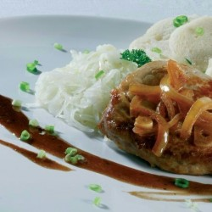
Doba přípravy:20 min
Doba vaření:60 min
Počet porcí:4
Maso potřeme česnekem a pečeme tak důkladně, až se skoro rozpadá. Jeho zlatavou kůrku přelijeme jemnou šťávou, obložíme knedlíky a zelím a můžeme hodovat. V dietnější variantě nabídneme k vepřovému jako přílohu čerstvý zeleninový salát.
Suroviny:
1/2 kg vepřové kýty
3 stroužky česneku
3 špetky soli
1 cibule
100 g sádla nebo oleje
7 dcl vody
20 g hladké mouky
Postup:
Kýtu opláchneme a rozdělíme na menší kousky, potřeme česnekem a solí, vložíme do pekáče na kolečka pokrájené cibule, přidáme sádlo (nebo olej) a mírně podlijeme vodou. Pečeme za občasného přelévání masa vzniklou šťávou doměkka a dozlatova. Dbáme na to, aby se cibule pod masem nepřipálila! Nezapomínejme maso pravidelně otáčet. Upečenou kýtu vyjmeme a vzniklou šťávu přecedíme, zaprášíme moukou, přiměřeně zalijeme vodou, rozmícháme a dovaříme do jemné šťávy, kterou můžeme podle potřeby přisolit a nakonec přecedit.
Jako příloha jsou vhodné různě upravené brambory, knedlíky, červené nebo bílé zelí, špenát nebo kapusta.

Vepřová pečeně s knedlíkem a se zelím
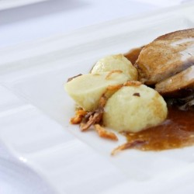
Doba přípravy:20 min, 1 den na odležení
Doba vaření:60 min
Počet porcí:10
Hledáme-li jídlo, které vystihuje to nejpodstatnější z české kuchyně, vepřo knedlo zelo je určitě ideální přiklad. V něm se spojují hned tři oblíbené české pochoutky: vepřová pečeně, knedlíky a kysané zelí. Že k tomuto jídlu patří ještě pivo, není snad třeba ani dodávat…
Suroviny:
1 kg vepřové pečeně
2 cibule
1 kyselejší jablko
sůl
mletý pepř
česnek
drcený kmín
vývar
celý kmín
sádlo
podle potřeby voda
příloha:
kysané zelí
1 cibule
celý kmín
sádlo
sůl
cukr
1 lžíce polohrubé mouky
Postup:
Vepřovou pečeni osolíme, potřeme lehce mletým pepřem, mletým nebo drceným kmínem, rozetřeným česnekem a dáme do nádoby s víkem a necháme uležet do druhého dne v lednici.
Oloupanou cibuli nakrájíme na půlkolečka, jablka na plátky a dáme do pekáče, kde jsme rozpustili sádlo a nechali zpěnit celý kmín. Potom přidáme vepřovou pečeni, přikryjeme a dáme péci do trouby. Pečeme asi 3/4 hodiny přikryté, potom odkryjeme a necháme zrůžovět napřed na jedné straně a potom na druhé. Před posledním otočením přidáme do výpeku vývar – množství záleží na tom, kolik chceme mít šťávy z pečeně.
Mezitím si připravíme kysané zelí, které dáme vařit s trochou kmínu a soli. Když je zelí hotové, osladíme je podle chuti a zahustíme cibulovou jíškou. Jíšku připravíme tak, že dáme na pánev sádlo a cibuli rozkrájenou najemno smažíme, až začne růžovět a potom přidáme polohrubou mouku a necháme chvíli zpěnit. Potom zamícháme do vařeného zelí. Podle chuti můžeme přisladit.
Vepřovou pečeni podáváme se zelím a bramborovým nebo chlupatým knedlíkem.

Regionální speciality

Praha

Černá polévka

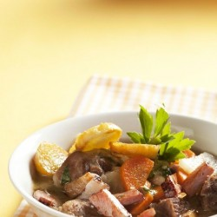
Specialita regionu Praha
Doba přípravy:15 min
Doba vaření:50 min
Počet porcí:4 - 5
Masový vývar s pasírovanou zeleninou byl pro naše předky zdrojem síly a měl odhánět zlé mocnosti. Podával se v šestinedělí čerstvým maminkám. Tato polévka vděčí za svůj název neobvyklé surovině, která jí dodává tmavé zabarvení, karamelu. Posuďte sami, jak báječně se mohou snoubit sladké a slané chutě.
Suroviny:
800 g hovězího masa na polévku
200 g uzeného boku
400 g kuřecího skeletu
200 g růžičkové kapusty
300 g mrkve
100 g kořenové petržele
250 g celeru 100 g cibule
100 g másla
100 g slaniny
150 g cukru
sůl
případně muškátový květ
na kostičky nakrájená houska, na másle osmažená
Postup:
Z hovězího masa, uzeného bůčku a kuřecího skeletu připravíme silný vývar, který přecedíme. Zeleninu očistíme, omyjeme, nakrájíme na menší kousky a na rozškvařené slanině a másle ji orestujeme do tmavohněda, přidáme k vývaru a vaříme asi 45 minut. Měkkou zeleninu přes síto propasírujeme a vrátíme do vývaru. Dvě třetiny cukru necháme zkaramelizovat, přidáme zbytek a vložíme do polévky. Promícháme a provaříme. Na závěr dosolíme a podle chuti okořeníme muškátovým květem. Polévku podáváme s osmaženou houskou.

Guláš pražského uzenáře

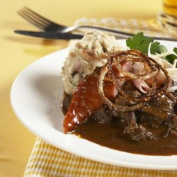
Ptáte se, v čem je rozdíl mezi běžným hovězím gulášem a tímto, když základ receptu je stejný? Tato gulášová variace sází na výběr z uzenářských dobrot a tak je známá klasika navíc ověnčená jemnou šunkou, voňavou klobáskou, řízným křenem a křupavou cibulkou. A určitě se s ní zavděčíte všem gulášovým fandům!
Suroviny:
600 g hovězí kližky
3 lžíce sádla
2 velké cibule
1 lžíce rajského protlaku
gulášové koření
sůl
česnek
křen
4 plátky šunky (a 10 g)
60 g párků nebo klobásy
olej
cibule
Postup:
Hovězí kližku nakrájíme na kostky. V kastrolu na sádle osmahneme dorůžova jemně nakrájenou cibuli, do které vložíme maso, protlak, česnek utřený se solí a gulášové koření. Podlijeme velmi malým množstvím vody. Zvolna dusíme ve vlastní šťávě. Necedíme.
Každou porci doplníme roličkou šunky se strouhaným křenem, plátky nakrájeného párku a kolečky cibule osmaženými v oleji.

Královský chřestový krém s drůbežím masem

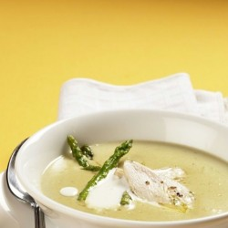
Specialita regionu Praha
Počet porcí:4
Myslíte si, že chřest je exotická rostlina a v tradičním českém jídelníčku tedy nemá co dělat? Nenechte se mýlit. Začal se u nás pěstovat již koncem 18. století, například v okolí Kralup nad Vltavou. Rostl pod zvony z pálené hlíny a vynikal svou jemností. Přesvědčte se sami, zda je tomu tak i dnes.
Suroviny:
1 kuřecí prso
asi 250 g čerstvého chřestu
2 lžíce másla
1-2 lžíce hladké mouky
bílý pepř
muškátový oříšek
sůl
1 vaječný žloutek
asi 125 ml smetany
pažitka
Postup:
Kuřecí prso uvaříme zvolna doměkka v osolené vodě. Chřest oloupeme, oddělíme hlavičky a uvaříme jej doměkka. Hlavičky uvaříme zvlášť.
Z másla a mouky připravíme světlou jíšku, kterou okořeníme, zalijeme vývarem z kuřecích prsíček a vývarem s rozmixovaným chřestem. Dobře povaříme a scedíme.
Do přeceděného krému přidáme nakrájené kuřecí prsíčko, uvařené hlavičky chřestu a přilijeme směs smetany se žloutkem. Při podávání zdobíme najemno nakrájenou pažitkou.

Masová paštika s játry a brusinkami

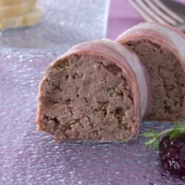
Specialita regionu Praha
Doba přípravy:120 min
Doba vaření:60 min
Počet porcí:10
Nenechte se odradit tím, že od počátku přípravy k první ochutnávce uplyne celý den! Jemná paštika, která se na jazýčku jen rozplývá, totiž rozhodně stojí za to. Ať už ji naservírujete k snídani, odpolední svačině či večernímu posezení s přáteli, rozhodně budete pasováni na mistry kuchyně.
Suroviny:
300 g vepřové plece
300 g vepřových jater
200 g uzené slaniny
100 g cibule
200 g brusinkového kompotu 2 lžíce smetany
1 lžička mleté papriky
5 g paštikového koření
sůl
tenké plátky slaniny na vyložení formy
Postup:
Nejprve upečeme maso a necháme ho prochladnout. Na strojku umeleme slaninu, rozpálíme ji na pánvi a dozlatova v ní opečeme jemně nakrájenou cibuli. Pečené maso a syrová játra společně dvakrát pomeleme. K hotové směsi přidáme slaninu s osmaženou cibulí, lžičku koření, papriku, sůl, brusinkový kompot a přelijeme smetanou. Dobře promícháme a ochutnáme. Výsledek musí být pikantní, protože vařením se chuť zjemní. Formu vyložíme alobalem, který celý pokryjeme tenkými plátky slaniny. Vlijeme masovou směs. Formu zakryjeme pokličkou nebo alobalem, vložíme do vodní lázně a pečeme v troubě při 85 °C asi 1 hodinu. Necháme vychladnout do druhého dne, pak hotovou paštiku vyklopíme a krájíme na plátky.

Příloha: různé druhy pečiva, které mažeme máslem

Pečená jablka od tetičky

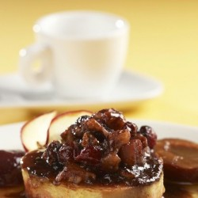
Specialita regionu Praha
Jablka k české gastronomii neodmyslitelně patří - vždyť jejich úroda je v naší zemi víc než bohatá. Využívají se ve sladké i slané kuchyni, prostě na tisíc způsobů... Nabízíme vám dezert, který je nejen rychle hotový, ale také kvapem mizí z talířů. Kdo by odolal rajskému ovoci s čokoládou, oříšky a brusinkami?
Suroviny:
4 středně velká jablka
4 lžičky kompotovaných brusinek
20-30 g vlašských ořechů
30-40 g čokolády 1-2 lžíce másla
šlehačka
práškový cukr
Postup:
Dobře uzrálá jablka zbavíme jádřinců. Vzniklé otvory naplníme směsí nastrouhané čokolády, oříšků a brusinek.
Poté jablka vložíme do malého kastrolku, přidáme máslo a malé množství vody. Nádobu dáme do horké trouby a upečeme doměkka.
Pečená jablka na talířcích ozdobíme tuhou slazenou šlehačkou.

Sekané šišky s uzeným masem

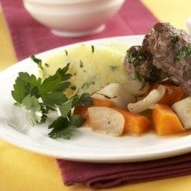
Specialita regionu Praha
Počet porcí:4
Milovníky pokrmů z mletého masa nepochybně okouzlí směs z jeho tří druhů, pečená v troubě na lůžku z kořenové zeleniny. Báječné sekané šišky voní uzenou krkovičkou a nejlepší jsou se šťouchanými bramborami. Zkuste si k nim dát ještě hrnek podmáslí a uvidíte, že budou chutnat jako od babičky!
Suroviny:
400 g mletého hovězího masa
100 g mletého vepřového masa
300 g mleté uzené krkovičky
50 g housky
mléko na namočení housky
sůl
mletý pepř
100 g oleje
200 g mrkve
200 g celeru
250 g cibule
vývar na podlití
petrželová nať
Postup:
Mleté maso smícháme, přidáme v mléce namočenou housku, osolíme, opepříme a vypracujeme fáš. Ze směsi uděláme šišky.
Na oleji orestujeme hrubě nakrájenou cibuli a zeleninu. Na tento základ vložíme připravené šišky, mírně podlijeme vývarem a pečeme v troubě. Při pečení přeléváme vývarem.
Hotový pokrm podáváme i se zeleninou a sypeme nasekanou petrželovou natí.
Příloha:
šťouchané brambory
Poznámka:
pro 4 osoby

Telecí kýta po pražsku

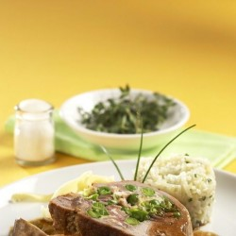
Specialita regionu Praha
Telecí maso obsahuje málo tuku a je lehce stravitelné. Můžete ho tedy směle servírovat i dětem, nemocným či dokonce tchýni úzkostlivě sledující svou linii. Náš recept sice není díky použití másla úplně dietní, ale jemnost masa z kýty určitě ujistí každého strávníka o správnosti jeho výběru.
Suroviny:
400 g telecí kýty
2 vejce
100 g šunky
1-2 lžíce hrášku bílý pepř
1 lžíce oleje
1 lžíce másla
sůl
Postup:
Směs na kostičky nakrájené šunky, hrášku a vajec osolíme, opepříme a necháme na ohni mírně zhoustnout. Do telecí kýty utvoříme pomocí špičatého nože kapsu, kterou vyplníme touto směsí. Otvor uzavřeme špejlí.
Kýtu vložíme do kastrůlku s olejem a máslem. Osolíme a zapečeme. Mírně podlijeme vodou zvolna pečeme dozlatova. Během pečení přeléváme vlastním výpekem.
Příloha:
dušená mladá karotka se žampiony, malá porce šunkové rýže a špenátové nudle

Okolí Prahy

Babiččin mřížkový koláč

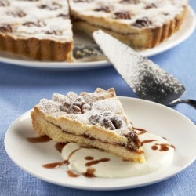
Specialita regionu Okolí Prahy
Doba přípravy:20 min
Doba vaření:40 min
Lahodný koláč s příchutí ostružin a ořechů leckomu připomene dobu, kdy babička od kouřící pochoutky právě vytažené z trouby odháněla nenechavé dětské prstíky, prý aby z horkého těsta nebolelo bříško. Zkuste ho tedy nechat aspoň chvilku vychladnout… déle už to vaše chuťové buňky určitě nevydrží!
Suroviny:
300 g polohrubé mouky
200 g másla
2 vaječné žloutky
80 g cukru
1 balíčku kypřícího prášku do pečiva
1 balíčku vanilkového
cukru
citronová kůra
ostružinová
marmeláda
jádra vlašských ořechů
tuk a hrubá mouka na vymazání a vysypání formy
Postup:
Z proseté mouky, másla, cukru, žloutků, kypřícího prášku, vanilkového cukru a citronové kůry vypracujeme měkké těsto, které necháme asi 30 minut v chladu odpočinout. Potom 2/3 těsta vtlačíme do koláčové formy o průměru cca 30 cm, předem vymaštěné tukem a vysypané hrubou moukou. Celý povrch potřeme ostružinovou marmeládou. Ze zbytku těsta vyválíme úzké proužky a vyskládáme z nich na připraveném koláči mřížku. Mezery v mřížce vyplníme půlkami jader vlašských ořechů. Formu s těstem vložíme do středně vyhřáté trouby a zvolna upečeme dozlatova.

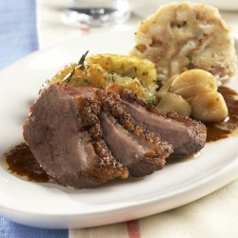
Bejlík z husích prsou
Specialita regionu Okolí Prahy
Pod staročeským názvem pro husí prsa bez kůže se neskrývá nic jiného než právě tento drůbeží pokrm. Na svůj příděl z dušeného masa prošpikovaného česnekem a čerstvým zázvorem se mohou těšit nejen vaše chuťové, ale i čichové buňky. Jeho výrazné aroma skvěle doplní brambory a kysané zelí.
Suroviny:
4 ks husích prsou (asi 1200 g)
16 stroužků česneku
120 g čerstvého zázvoru
100 g husího sádla 200 g cibule
sůl
vývar na podlévání
Postup:
Den předem protkneme husí prsa kousky česneku a čerstvého zázvoru.
Další den osmahneme nadrobno nakrájenou cibulku dorůžova. Podlijeme vývarem.
Na troše sádla opečeme prsa, vložíme na cibulku s vývarem a v troubě dusíme doměkka. V průběhu dušení podléváme vývarem.
Příloha:
vařené brambory a syrové kysané zelí

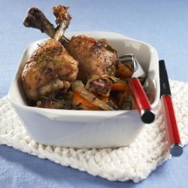
Kuřecí stehna dle „dobré hospodyňky“

Specialita regionu Okolí Prahy
Doba přípravy:20 min
Doba vaření:60 min
Počet porcí:4
Jak už název napovídá, při výběru tohoto pokrmu nemůžete sáhnout vedle. Z několika málo surovin a v rekordním čase vykouzlíte skvělou večeři pro očekávanou návštěvu. A zatímco se stehýnka pěkně pečou, dům prostupuje libá vůně slaniny a žampionů, vy můžete v klidu chystat slavnostní tabuli.
Suroviny:
4 kuřecí stehna
80 g libové slaniny
100 g čerstvých žampiónů
100 g sterilovaného zelí
400 g vařených brambor
1 cibule
1 lžíce oleje
sůl
čerstvé bylinky
Postup:
Stehýnka otřeme vlhkým ubrouskem, osolíme je a posypeme čerstvými nasekanými bylinkami. V kastrolu rozehřejeme olej a vyškvaříme v něm slaninu. Na tomto základě zlehka osmahneme připravená stehýnka a cibuli, nakrájenou na klínky. Potom přidáme silnější plátky vařených brambor a žampiónů a sterilované zelí.Směs vložíme do trouby a zvolna pečeme. Pokrm podáváme bez přílohy.

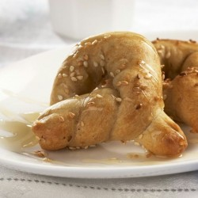
Pikantní pivní kroužky
Specialita regionu Okolí Prahy
K přátelskému posezení u dobrého piva přijde vždycky vhod nějaká dobrota, která se dá pohodlně uzobávat. Co by pěnivý mok mohlo doplňovat lépe, než domácí kroužky z kynutého těsta s pivní příchutí? A nemusíte mít strach, že snad neodhadnete míru - z téhle slané laskominy kocovinu mít nebudete!
Suroviny:
500 g polohrubé mouky
asi 250 ml méně stupňového piva
30 g droždí
1 lžička cukru
100 g oleje nebo sádla
mletý pepř
sůl
mouka na vyválení
vaječný bílek
kmín nebo sezam
Postup:
Do mísy přesejeme uvedenou dávku mouky a uděláme v ní důlek. Přidáme rozdrobené droždí, cukr a malé množství vlažného piva. Nádobu přikryjeme ubrouskem a dáme na teplé místo lehce nakynout.
Poté přidáme sůl, olej (sádlo), trošku pepře a zbytek vlažného piva. Dobře zpracujeme na hladké vláčné těsto, které dáme znovu na teplé místo kynout.
Z vykynutého těsta nakrájíme menší díly a na pomoučněném válu z nich vyválíme kroužky. Poskládáme je na plech, potřeme rozmíchaným bílkem, posypeme seznamem nebo kmínem a pečeme.

Vývar s petrželovým kapáním

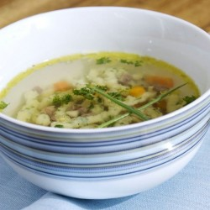
Specialita regionu Okolí Prahy

Máte-li rádi polévky se zavářkou, tenhle recept si vás obtočí kolem prstu. Nebo spíš kolem dutiny ústní zaplavené lahodnou vlnou poctivého hovězího vývaru, na níž se poveze petrželové kapání? Ať je to tak, či onak, určitě si vyslouží zápis do vaší rodinné kuchařky!
Suroviny:
250 g předního hovězího masa
100-120 g kořenové zeleniny
1 malá cibule
celý pepř
sůl
150 ml mléka
1-2 vejce
100-120 g polohrubé mouky
1 lžíce oleje
1 lžíce nasekané petrželky
Postup:
Do hrnce se studenou osolenou vodou vložíme maso. Zvolna zavaříme a sebereme tmavou pěnu. Přidáme celý pepř, kořenovou zeleninu a cibuli. Zvolna vaříme doměkka. Vývar přecedíme.
Do misky nalijeme mléko, přidáme vejce, najemno nasekanou petrželku, sůl, olej a mouku. Zlehka zamícháme. V kastrolku přivedeme osolenou vodu k varu a přes cedník nebo obrácené hrubé struhadlo směs zlehka prolisujeme. Krátce povaříme a připravené kapání vkládáme do vývaru.

Jižní Čechy

Bramborové placky

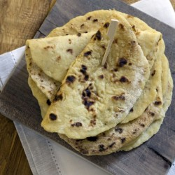
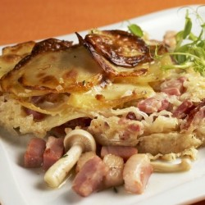
Specialita regionu Jižní Čechy
Jedna z mnoha variací na bramborové téma, prostá, snadná, rychlá a přece nezapomenutelná. Křupavé placičky přijdou na chuť v kteroukoli denní dobu. Pro masožrouty máme dobrou zprávu, že ani oni nepřijdou zkrátka! Do těchto „obyčejných" placek totiž mohou přidat propečených škvarků podle libosti.
Suroviny:
440 g vařených brambor
1 vejce
80 g hrubé mouky
80 g krupice
sůl
škvarky
Postup:
Uvařené brambory oloupeme a nastrouháme, přidáme vejce, sůl, škvarky, mouku a krupici. Vypracujeme hladké těsto. Vyválíme z něj váleček a krájíme na malá kolečka. Rozválíme je a opečeme na sádle dozlatova.

Jihočeský pekáček
Specialita regionu Jižní Čechy
Brambory - jsou nepostradatelné ve stovkách receptů a k těm ostatním se dají aspoň jíst jako příloha. Je téměř nemožné uvěřit, že se tato zlidovělá plodina u nás nepěstuje od jakživa. Za masové rozšíření vděčí císařovně Marii Terezii, která ji nechala do Čech dovézt za hladomoru v 18. století.
Suroviny:
1000 g brambor
330 g kysaného zelí
350 g uzeného masa
350 ml šlehačky sůl
kmín
tuk na vymazání pekáče
Postup:
Brambory oloupeme a nakrájíme na kolečka, kysané zelí propláchneme. Uzené maso povaříme a nakrájíme na kostičky. Vymažeme pekáč tukem a naskládáme do něj polovinu brambor. Osolíme, okmínujeme, přidáme zelí a uzené. Na ně položíme další vrstvu brambor. Opět osolíme, okmínujeme a zalijeme šlehačkou. Vložíme do vyhřáté trouby a pečeme při 180-200 °C.

Kapr dle Petra Voka

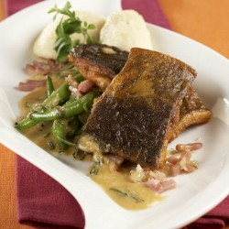
Specialita regionu Jižní Čechy

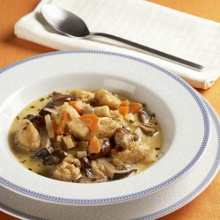
Doba přípravy:20 min
Doba vaření:20 min
Počet porcí:4 - 6
V kraji rybníků rozhodně nemůže na talíři chybět dobrota z vodní říše. Pravého českého kapra určitě seženete, i pokud nemáte zrovna čas lístek, abyste ho ulovili sami. Vyzkoušejte si z něj připravit pokrm, který možná jídával na svém panství sám pan Petr Vok z Rožmberka.
Suroviny:
4 porce kapra s kůží po cca 120–150 g
80 g slaniny
1–2 lžíce oleje
2–4 stroužky česneku sůl
mletý pepř
sladká paprika
hladká mouka
Postup:
Jednotlivé kousky ryby protkneme úzkými proužky slaniny. Potřeme je směsí soli, rozetřeného česneku a pepře. Mouku smícháme s paprikou a ve vzniklém těstíčku obalíme připravené porce kapra. Pomalu opékáme na oleji. Na závěr vložíme rybu do středně vyhřáté trouby a ještě chvíli propékáme.
Příloha:
brambory na různé způsoby a dušená či nakládaná zelenina
Poznámka:
Porce ryby můžeme také nejprve potřít směsí česneku, soli a pepře a až poté obalit plátky slaniny. Další postup je stejný.

Maminčina pucíková polévka

Specialita regionu Jižní Čechy
Doba přípravy:10 min
Doba vaření:20 min
Počet porcí:4 - 6
Vděčnou připomínkou teplejších dní vám v zimě bude polévka ze sušených hříbků. Nejen, že zahřeje, ale navíc krásně provoní celý byt houbami a dobromyslí, kterou dnes častěji seženete pod názvem oregáno. A aby byla pořádně vydatná, nesmějí v ní chybět domácí nočky!
Suroviny:
150 g kořenové zeleniny (mrkev, celer, petržel)
1 lžíce oleje nebo sádla
150 ml smetany
1 vejce
3-4 lžíce hrubé mouky
hrst sušených hříbků
sůl
dobromysl
petrželka
Postup:
V hrnci rozpálíme tuk a osmahneme na něm očištěnou, omytou a najemno nakrájenou zeleninu. Zalijeme vodou, přidáme sušené hříbky, osolíme a povaříme. Z vejce a hrubé mouky připravíme husté těsto, z nějž pomocí malé lžičky tvoříme malé nočky a vkládáme je do vařící polévky. Jakmile nočky vyplavou, přilijeme smetanu, okořeníme dobromyslí, dosolíme a krátce povaříme. Polévku podáváme ozdobenou najemno nasekanou petrželkou.

Masopustní koblihy

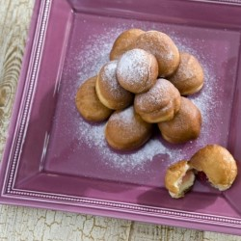
Specialita regionu Jižní Čechy
V názvu tradičního svátku sice zaznívá slovo „půst", ve skutečnosti je však tento bláznivý rej masek naopak spojen s veselicí, při níž se na jídlo a pití rozhodně nezapomíná. Dnes už asi následující čtyřicetidenní postní dobu dodržuje málokdo, ale pestrý průvod maškar si sladkou odměnu stejně zaslouží.
Suroviny:
500 g hrubé mouky
30 g droždí
70 g cukru
150-300 ml mléka
3 vaječné žloutky
sůl
citronová kůra
rum
mouka na vyválení
tuk na smažení
pikantní džem (např. rybízový či meruňkový)
moučkový cukr na posypání

Postup:
Do mísy přesejeme mouku a uděláme do ní důlek, do kterého vložíme rozdrobené droždí. Přidáme cukr, zalijeme částí vlažného mléka a dáme na teplé místo nakynout. Poté přidáme žloutky, sůl, nastrouhanou citronovou kůru, rum a zbytek vlažného mléka.
Dobře vymícháme na hladké vláčné těsto, přikryjeme ho utěrkou a dáme na teplé místo vykynout. Poté těsto vyválíme na pomoučeném válu na plát silný asi centimetr.
Z půlky těsta vykrajujeme kolečka o průměru asi 10 cm. Na druhou polovinu těsta naneseme stejný počet dávek džemu, jako máme koleček. Vykrojená kolečka přiložíme na džem a stiskem obě části těsta spojíme. Vykrojíme naplněné koblihy, které opět necháme vykynout.
Nakonec koblihy smažíme dozlatova v zahřátém tuku po obou stranách. Poté necháme tuk okapat, sypeme cukrem a podáváme.

Zvíkovský koláč

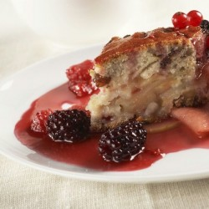
Specialita regionu Jižní Čechy
Doba přípravy:50 min
Doba vaření:30 min
Tak takhle nějak mohlo vypadat nestřídmé hodování na hradě Zvíkově. Ochutnáte-li totiž tento slaďounký koláč s jablky, rozinkami a ořechy, snadno se vám stane, že budete chtít ještě kousek a ještě jeden… Nezapomeňte tedy nakrájené kousky nejdříve rozdělit. Nebo raději rovnou upečte koláče dva!
Suroviny:
500 g jablek
300 g cukru + 2–3 lžíce na zasypání jablek
500 g hrubé mouky
3 vejce
50 g rozinek
50 g ořechů
1 prášek do pečiva
1 lžička jedlé sody tuk a hrubá mouka na vymazání a vysypání plechu
cukr moučka na posypání hotového koláče
Postup:
Oloupaná jablka zbavíme jádřinců, nakrájíme je na tenké plátky, zasypeme cukrem a necháme 30 minut odležet. Pak přidáme ostatní suroviny, vše promícháme a těsto nalijeme na tukem vymaštěný a hrubou moukou vysypaný plech. Pečeme asi 30 minut ve středně vyhřáté troubě při cca 160 °C. Necháme vychladnout, poté koláč nakrájíme na řezy a pocukrujeme. Podáváme ozdobené ovocem, přelité ovocným sirupem, šlehačkou nebo čokoládou.
Poznámka:
Chceme-li mít moučník pro slavnostní příležitost jemnější a rafinovanější, můžeme do těsta přidat trochu oleje, kakaa a mléka.

Šumava

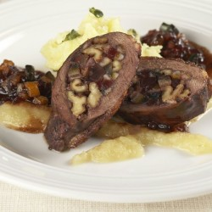
Kachní prsa po šumavsku
Specialita regionu Šumava

Doba přípravy:25 min
Doba vaření:40 min
Počet porcí:4
Netradiční způsob úpravy kachny se bude jistě zamlouvat všem, kteří dávají oproti klasické variantě se zelím a knedlíkem přednost lehčím jídlům. Nasládlá chuť sušeného ovoce a desertního vína se dokonale snoubí s kachním masem, a tak této kombinaci žádný gurmán rozhodně neodolá!
Suroviny:
4 ks kachních prsou
120 g sušeného ovoce
40 g ořechových jader
100 ml dezertního vína
vývar nebo voda na podlévání
1 lžíce oleje
sůl
směs suchých bylinek
Postup:
Sušené ovoce pokrájíme a zakapeme vínem. Nasekáme si ořechy. Každý kousek masa nařízneme dlouhým špičatým nožem tak, aby vznikla kapsa, kterou vyplníme namočeným ovocem a ořechy. Prsa uzavřeme párátky, osolíme, okořeníme sušenými bylinkami a na oleji opečeme. Potom podlijeme trochou vývaru nebo vodou a zvolna pečeme doměkka.
Příloha:
bramborová kaše, vařené brambory, dušená rýže, brusinkový kompot

Kaldoun

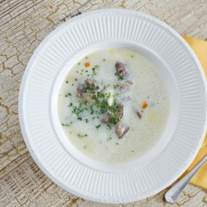
Specialita regionu Šumava
Kaldoun se říkalo drůbežím drobům v dobách proslulé české kuchařky M. D. Rettigové. Hustá zadělávaná polévka patřila k sváteční tabuli, při níž se servíroval „zbytek" dotyčného opeřence. Dnes kvůli drůbkům nemusíte kupovat celou husu, ale ve všední den si přípravu stejně raději neplánujte - je totiž časově náročná.
Suroviny:
drůbky z kachny, krůty, kuřete (krky, křídla, žaludky)
80 g širokých nudlí
100 g kořenové zeleniny
2 lžíce másla
1 malá cibule
1 lžíce hladké mouky
mletý bílý pepř
muškátový oříšek
sůl
1 vaječný žloutek
65 ml mléka
čerstvá petrželka
Postup:
Drůbky řádně očistíme, opláchneme. Vložíme do hrnce s osolenou vodou a krátce povaříme. Vzniklou tmavou pěnu odstraníme, přidáme kořenovou zeleninu a vaříme doměkka.
V kastrolu na másle zlehka osmahneme najemno nakrájenou cibuli, přidáme mouku a připravíme světlou jíšku. Zalijeme přecezeným vývarem, jíšku dobře rozmícháme, okořeníme a povaříme.
Poté přidáme drůbeží maso zbavené kostí a zeleninu zbylou z přecezeného vývaru. Vložíme předem uvařené široké nudle. Nakonec vlijeme žloutek rozmíchaný v mléce a krátce povaříme. Porce polévky ozdobíme najemno nasekanou petrželkou.

Křepelka plněná hříbky
Specialita regionu Šumava

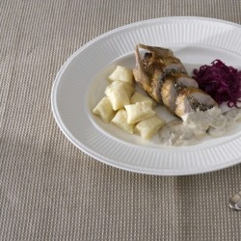
Zatímco křepelčí vejce jsou již poměrně dostupná, sehnat tohoto drobného ptáčka pro přípravu pokrmu hodného králů je stále ještě oříšek. Lov divokých křepelek ve volné přírodě je u nás totiž zakázán. Pokud se vám ji přece jen poštěstí „ulovit", vězte, že pochází buď z domácího odchovu nebo ze zahraničí.
Suroviny:
4 celé křepelky
300 g očištěných kuřecích prsou
8 g soli
0,5 g mletého bílého pepře
80 g vlašských ořechů
1 vejce (40 g)
250 g očištěných hub
150 g másla
cibule
smetana
50 g hladké mouky
Postup:
Čerstvé křepelky necháme několik dní odležet v chladu. Pak je očistíme, omyjeme, usekneme hlavy a konce křidélek. Pak opatrně od páteře vykostíme. Špičkou ostrého nože vykostíme i první kostičky na nohách. Konec nožiček pečlivě očistíme.
Kuřecí maso umeleme najemno, přidáme koření, trochu hub, ořechy a vejce. Není nutné, aby směs byla příliš hustá.
Plníme do vykostěné křepelky tak, že její maso rozložíme kůží dolů na pomaštěný alobal. Roztáhneme, je-li třeba, prsíčka zevnitř motýlkujeme. Poté rozevřeme skelet i k páteři, kde je méně masa. Naplněnou křepelku zabalíme do alobalu a pevně utáhneme.
Pečeme ve vyhřáté troubě při teplotě 230 °C, dokud není maso měkké, tj. asi 45 minut. Je-li třeba, podléváme horkou vodou. Poté křepelku rozbalíme a necháme v troubě dopéci dočervena. Před dopečením ještě alobalem obalíme konce nožiček, aby kosti zůstaly světlé.
Jemně nakrájenou cibulku orestujeme na másle, přidáme překrojené hříbky, mírně osolíme, podusíme. Šťávu není nutné zcela vydusit na tuk. Zaprášíme moukou a opražíme. Omáčku mírně rozmixujeme, čímž ji také napěníme. Na závěr zjemníme smetanou.
Příloha:
různě upravené brambory, červené vinné zelí a jemné noky

Šumavské bramborové zelníky

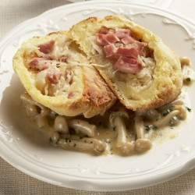
Specialita regionu Šumava
Tradiční recept využívá surovin, které našim babičkám dalo pole a chlév. Šátečky z bramborového těsta jsou plněné kysaným zelím se slaninou. Na rozdíl od nejrůznějších placek se vaří ve vroucí vodě, a tak jejich dopad na štíhlou linii není tolik hrozivý. Pokud ovšem vynecháte závěrečné přelití sádlem.
Suroviny:
600-800 g brambor
1 vejce
150 g polohrubé mouky
sůl
180-200 g kysaného zelí
100 g libové slaniny
1 malá cibule
mouka na vyválení
2 lžíce sádla
Postup:
Předem uvařené brambory nastrouháme na vál. Přidáme vejce, polohrubou mouku a sůl. Zamícháme, vypracujeme a rozdělíme na 16-12 dílků.
Dílky plníme podušeným zelím se slaninou a cibulkou. Pečlivě je uzavřeme a v osolené vodě vaříme 8-10 minut. Při servírování porce přelijeme sádlem.

Plzeňsko

Brčálka

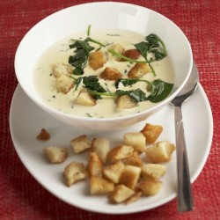
Specialita regionu Plzeňsko
Doba přípravy:10 min
Doba vaření:30 min
Počet porcí:4 - 6
Ve jméně polévky z Rokycanska se sice odráží zelená barva jedné z ingrediencí – lístků šťovíku, ale že by se vám kyselostí stahovala ústa, se bát nemusíte. Originální vývar je zjemněný lahodnou smetanou a jako křupavý návdavek v něm trůní opražené kostičky žemle. Tak co, máte dost kuráže, abyste ho ochutnali?
Suroviny:
3 l masového vývaru
2 lžíce másla
2 lžíce hladké mouky
hrst šťovíkových listů
sůl
mletý pepř
muškátový květ
100 ml smetany
2 žemle, na kostičky nakrájené a opražené na suché pánvi
Postup:
Z másla a mouky připravíme světlou jíšku, kterou za stálého míchání podléváme studeným vývarem. Dobře promícháme, asi 20 minut povaříme a potom přecedíme. Osolíme, okořeníme mletým pepřem a muškátovým květem, zalijeme smetanou a ještě chvilku povaříme. Na závěr přidáme omyté a nadrobno nakrájené šťovíkové listy. Polévku přivedeme k varu a dále již nevaříme. Servírujeme s opraženou žemlí.

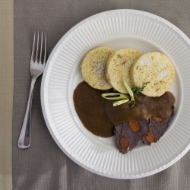
Hovězí pečené na pivě
Specialita regionu Plzeňsko
Pivo a Plzeň - to jsou téměř synonyma. Nejspíš vás tedy nepřekvapí, že nápoj zlaté barvy nechybí mezi ingrediencemi této krajové speciality. Marinované hovězí maso s říznou omáčkou si nejlépe vychutnáte ve společnosti nadýchaného houskového knedlíku a samozřejmě dobrých přátel.
Suroviny:
400-500 g zadního hovězího masa
100 g paprikové klobásy
125 ml méně stupňového piva
snítka petrželky
snítka kopru
100 g libové slaniny
1 velká cibule
sůl
drcený pepř
mletý zázvor
hladká mouka
Postup:
Maso protkneme paprikovou klobásou. Vložíme ho do kastrolu, přidáme snítku petržele a kopru. Zalijeme pivem a necháme 4-5 hodin marinovat.
Libovou slaninu spolu s cibulí lehce osmahneme a přidáme marinované maso i s nálevem. Osolíme, okořeníme pepřem a zázvorem. Pod pokličkou zvolna dusíme doměkka.
Maso vyjmeme, tekutinu lehce zahustíme moukou, zasmahneme a zalijeme. Povaříme a důkladně přecedíme.
Příloha:
houskový knedlík

Pivní štrůdl s jablky
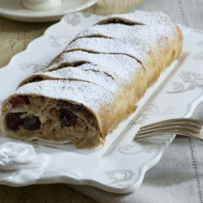
Specialita regionu Plzeňsko
Plzeňský region je na své gastronomické poklady právem pyšný. A tak se nelze divit, že je oslavovaný pěnivý zázrak použit i při přípravě sladkého dezertu. Váháte, čím jej zapíjet? Stejně jako klasický jablečný štrúdl bude jeho pivní verze nejlépe chutnat jako zákusek k odpolední kávičce.
Suroviny:
350-400 g hladké mouky
1/4 balíčku prášku do pečiva
100 g 100% tuku
1 vejce
80 g cukru
špetka soli
200 ml 8% piva
mouka na vyválení
Rozpis na náplň:
350-400 g jablek
100 g cukru
50 g rozinek
50 g kandovaného ovoce
50 g ořechových jader
skořice
Postup:
Na vál přesejeme mouku a smícháme s práškem do pečiva. Přidáme vejce, rozmačkaný 100% tuk, pivo, špetku soli, cukr. Vše zpracujeme v tužší těsto, které necháme v chladu asi 1 hodinu odležet.
Poté je rozválíme na 3 mm silnou placku a rozpůlíme ji. Naneseme na ni směs nakrájených jablek, drcených ořechů, rozinek a kandovaného ovoce. Posypeme cukrem, smíchaným se skořicí. Pečlivě přehneme, lehce stiskneme a přeložíme na pečicí plech. Na povrchu těsto několikrát propíchneme špejlí. Vložíme do středně vyhřáté trouby a dozlatova upečeme.
Hotový závin lehce potřeme pivem a pocukrujeme.

Plzeňský karbonát
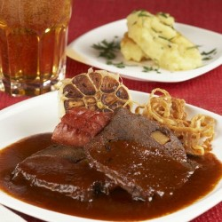
Specialita regionu Plzeňsko
Doba přípravy:10 min
Doba vaření:60 min
Počet porcí:4
Pochoutka, jejíž existenci neopomněl Bohumil Hrabal ve své próze Magická Praha, míří do vaší kuchyně! V pokrmu určeném pro pořádné chlapy nechybí chmelový mok. A aby byl pořádně výživný, je masový základ pro jistotu ještě obložen párky. Nejvhodnějším nápojem na zapití je pak samozřejmě pivo.
Suroviny:
4 plátky hovězího masa, nejlépe z roštěnce, cca 150g
2–3 lžíce sádla nebo oleje
1 velká cibule
1 lžíce rajského protlaku
250 ml světlého piva
hladká mouka na obalení
sůl
drcený pepř
Obložení:
1 cibule, osmažená, nakrájená na kolečka
4 opečené párky
Postup:
Cibuli nakrájíme nadrobno a na části tuku dozlatova osmahneme. Plátky masa lehce naklepeme a po obvodu mělce nakrojíme, aby se při opékání nekroutily. Maso osolíme, opepříme, obalíme v mouce a vložíme na připravený cibulový základ. Přidáme rajský protlak, zalijeme pivem a zvolna dusíme do měkka. Měkké maso rozdělíme na talíře, každou porci obložíme zvlášť osmaženými kroužky cibule a opečeným párkem. Maso přelijeme šťávou z piva a protlaku.
Příloha:
bramborová kaše, šťouchané brambory, vařené nebo pečené brambory, dušená rýže, pečivo, dušená zelenina, saláty z čerstvé zeleniny
Poznámka:
Pro zvýraznění chuti můžeme před přípravou maso prošpikovat slaninou.

Štrachanda
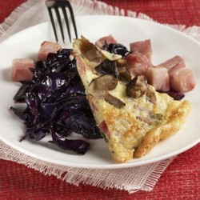
Specialita regionu Plzeňsko
Máte rádi vůni lesa po dešti, v němž začínají rašit hříbky? Připomenou vám ji zapečené brambory se smetanou, vejci a sušenými houbami. Vložte pekáček do trouby a zatímco v něm bude jídlo zlátnout, můžete snít o příští výpravě na praváky a jiné skvosty. A pokud zrovna zapršelo, stačí dojíst a vyrazit!
Suroviny:
300 g vařených brambor
20-30 g směsi sušených hub
2-3 lžíce smetany
1-2 vejce
60-80 g krupice nebo hrubé mouky
1 cibule
stroužky česneku
kmín
majoránka
zázvor
sůl
150 g škvarků nebo uzené maso
1 lžíce másla
strouhaná houska na vysypání
Postup:
Sušené houby předem namočíme asi na 10-12 minut do směsi z vejce, smetany a krupice. Škvarky nebo uzené maso nasekáme a spolu s jemně nakrájenou cibulí lehce osmahneme. Přidáme sůl, česnek, kmín, majoránku a zázvor.
Pekáček vytřeme syrovým máslem a vysypeme strouhanou houskou. Po celé ploše pekáčku rozložíme na plátky nakrájenou polovinu vařených brambor. Přidáme směs osmažených škvarků a překryjeme zbytkem brambor. Zapečeme a poté přilijeme směs namočených hub. Zvolna dopečeme.
Příloha:
zeleninový salát

Západočeské lázně

Hovězí pečeně s hříbky
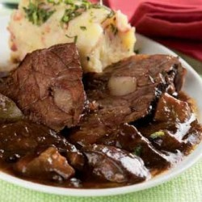
Specialita regionu Západočeské lázně
Doba přípravy:20 min
Doba vaření:60 min
Počet porcí:6
Tentokrát sáhneme do receptáře typické měšťanské rodiny pro zlatou českou klasiku. Připrava není nijak složitá, a tak se vám jistě podaří strávníky nadchnout bezchybným pokrmem s dokonale vyváženou chutí hovězího a hub. Máte-li možnost použít čerstvé hříbky, neváhejte, výsledek bude ještě lahodnější!
Suroviny:
750 g zadního hovězího masa
50 g slaniny
200 g cibule
100 g oleje
100 g másla 300 g čerstvých nebo mražených hříbků
sůl
mletý pepř
voda nebo vývar na podlévání
Postup:
Opláchnuté maso osušíme a nakrájíme na plátky, které lehce naklepeme a protkneme klínky slaniny. Osolíme a opepříme. Větší část cibule (150 g) oloupeme, nakrájíme na plátky a osmahneme. Přidáme maso a společně krátce opékáme. Zalijeme trochou vody nebo vývaru a dusíme doměkka. Poté maso vyjmeme, do šťávy přidáme 100 g nakrájených hříbků, krátce podusíme a procedíme. Zbytek hříbků nakrájíme na plátky a se zbylou cibulí orestujeme na másle. Takto připravené houby navrstvíme na plátky masa a přelijeme šťávou z pečeně.
Příloha:
vařené brambory, různé druhy knedlíků, bramborové krokety, bramborová kaše, zeleninové saláty
Obměna:
Omáčku můžeme na závěr zalít smetanou, získá tak velmi jemnou chuť.

Jemný žemlový nákyp pana Havla

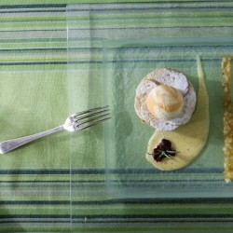
Specialita regionu Západočeské lázně
Nad tradičním žemlovým nákypem doplněným domácím sorbetem s jablíčky a skořicí zaplesá srdce každého labužníka. Pokud je pro vás příprava sorbetu příliš náročná, nemusíte se hned vzdávat. Stačí zajít do nejbližšího obchodu a porozhlédnout se po hotové mražené pochoutce.
Suroviny:
400 g jablek
2 ks tukových rohlíků
150 g tvarohu polotučného
2 ks vajec
150 ml 33% smetany
50 g vanilkového cukru
50 g krystalového cukru
50 g másla
50 ml rumu
50 g rozinek
5 g citronové kůry
10 g glukozy
2 g celé skořice
1 g mleté skořice
20 g čerstvých jahod
jablečné křížaly
mát
Rozpis na krém:
2 vaječné žloutky
smetana
cukr
vanilkový lusk
vanilkový pudingový prášek
Postup:
Z bílků a cukru připravíme tuhý sníh. Žloutky smícháme s tvarohem, citronovou kůrou, smetanou a rozinkami naloženými předem v rumu.
Rohlíky nakrájíme na plátky silné asi 5 mm a na sucho je opečeme v troubě do zlatova.
Formičku (jednoporcová výška 10cm, průměr 5cm asi vysoká) vyložíme pečicím papírem a začneme vrstvit jednotlivé suroviny v následujícím pořadí: plátek rohlíku, strouhaná jablka, mletá skořice, tekuté máslo, tvaroh. Vytvořte tři až čtyři vrstvy. Pečeme v troubě 25 minut při teplotě 160 °C.
Sorbet si připravíme z třetiny oloupaných jablek. Vložíme je do kastrolu, přidáme celou skořici a glukózu. Zalijeme asi 50 ml vody, necháme přejít varem a okamžitě prudce zchladíme, nejlépe v šokéru asi na 2 °C. Přidáme rum a necháme zamrazit na -22 °C, po zamražení zpracujeme v pacojetu škrabacím nožem na hrubou dřeň. Tu znovu zamrazíme a poté našleháme šlehacím nožem v pacojetu.
Jahody rozmačkáme vidličkou a můžeme zlehka přisladit. Ozdobíme jablečnou křížalou a lísky čerstvé máty.
Smetanu svaříme s cukrem a vanilkovým luskem a zlehka ji zahustíme vanilkovým pudinkovým práškem. Případně můžeme svařit jen poloviční dávku smetany a její druhou polovinu vyšlehat dohusta. Po vychlazení zlehka zašleháme do hmoty, čímž ji zahustíme. Nakonec zašleháme žloutky a vanilkový krém je hotov. Servírujeme teplém talíři.

Karlovarský guláš
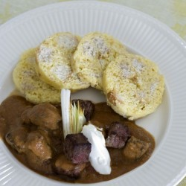
Specialita regionu Západočeské lázně
V pokrmu pocházejícím ze známého lázeňského města nehledejte příchuť blahodárných minerálních vod. Místo nich v guláši najdete energeticky podstatně vydatnější smetanu, kterou můžete ještě „podpořit" knedlíkem (jak jinak, než karlovarským) či máslovými nočky. Procházka po kolonádě bude pak velmi vítaná!
Suroviny:
600 g hovězího masa
100 g cibule
50 g tuku
70 g mleté papriky
12 g soli
asi 500 g hovězího vývaru
50 g hladké mouky
150 g smetany
80 g kysané smetany
Postup:
Cibuli nakrájíme nadrobno a na tuku orestujeme dozlatova. Přidáme maso, mletou papriku, krátce osmahneme, osolíme, podlijeme vývarem a dusíme.
Měkké maso vyjmeme, šťávu vydusíme do tuku, přidáme mouku a krátce osmahneme. Zalijeme vývarem a povaříme asi 20 minut. Přidáme smetanu a hotovou omáčku přecedíme na maso. Při podávání zdobíme nočkem kysané smetany.
Příloha:
máslové noky, karlovarský knedlík, dušená rýže

Lázeňské zadělávané jehněčí s houbami

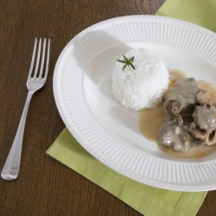
Specialita regionu Západočeské lázně
Jehněčí maso bylo jistě oblíbené mezi hosty přijíždějícími do lázní řešit zdravotní obtíže, protože je dietní. Obsahuje velmi malé množství tuku, který v něm však rychle chladne a narušuje jeho delikátně lehkou chuť. Při servírovaní proto nezapomeňte na nahřáté talíře.
Suroviny:
600-800 g jehněčího masa s kostí (krk, pupky, žebra)
nové koření
celý pepř
sůl
100 g kořenové zeleniny
2 lžíce másla
1 malá cibule
2 lžíce hladké mouky
120 g směsi čerstvých hub (žampiony, hříbky atd.)
200 ml smetany
Postup:
Jehněčí maso nasekáme na větší kostky. Vložíme je do osolené vody s kořením a zvolna asi 15 minut povaříme. Poté přidáme zeleninu a společně uvaříme doměkka.
Na másle osmahneme najemno nakrájenou cibuli. Přidáme mouku a připravíme světlou jíšku, kterou zalijeme jehněčím vývarem. Omáčku dobře povaříme.
Změklé maso vložíme do kastrolu, přidáme nakrájenou vařenou zeleninu a houby. Přelijeme přecezenou omáčku a smetanu, krátce povaříme.
Příloha:
různě upravená rýže, karlovarský knedlík

Pečené kuřátko na jablkách s jemnou jalovcovou omáčkou

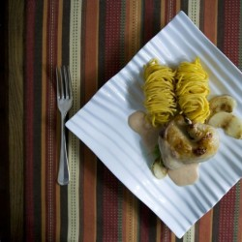
Specialita regionu Západočeské lázně
Počet porcí:10
Naši předkové věřili, že budou-li nosit při sobě jalovcovou větvičku, ochrání je před nemocemi. Výrazné aroma této dřeviny najdete také ve vyhlášeném slovenském alkoholickém nápoji - borovičce. My ale zůstaneme u jídla a na západě Čech, odkud pochází toto voňavé kuřátko plněné jablky.
Suroviny:
2500 g očištěného kuřete
125 g másla
1000 g jablek
2 g soli
100 g cibule
2 g nového koření
rajský protlak
2 g celého pepře
0,3 g bobkového listu
3 g jalovce
150 g másla
400 ml 33% smetany
200 ml 21% smetany
Postup:
Očištěné kuře osolíme zvenku i zevnitř. Naplníme je máslem a jablky zbavenými slupky a jádřinců. Vložíme do pečicí nádoby.
Přidáme očištěnou a jemně nakrájenou cibuli, bobkový list, nové koření, celý pepř, protlak, máslo a jalovec. Podlijeme horkou vodou a dusíme kuře nejdříve zakryté, poté odkryjeme. Celkem pečeme asi 45 minut.
Upečené kuře vyjmeme ze šťávy, kterou poté propasírujeme a přidáme smetanu. Naporcované kuře servírujeme jablky a omáčkou.
Doba vaření:
45 minut
Příloha:
máslové noky, rýže, těstoviny, brambory
Poznámka:
pro 10 osob

Smažené dršťky

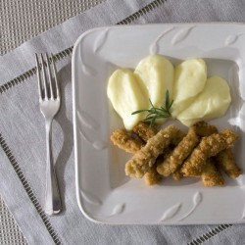
Specialita regionu Západočeské lázně
Než budete moci tento kulinářský klenot podávat, strávíte v kuchyni poměrně dlouhou dobu. Aby se totiž držky zbavily charakteristického zápachu a nečistot, musí se nejméně třikrát převařit v čisté vodě. Pak už stačí jen rychle obalit, osmažit a odměnit se za nekonečné čekání nad hrncem.
Suroviny:
600 g vařené dršťky
10 g soli
1 g pepře
20 g česneku
250 g oleje na smažení
200 g strouhanky
2 vejce
50 g mléka
80 g polohrubé mouky
Postup:
Uvařené dršťky opepříme, osolíme, potřeme česnekem a obalíme v klasickém trojobalu. Smažíme v rozpáleném oleji dozlatova. Při podávání můžete zdobit česnekovými chipsy.
Příloha:
bramborový salát, vařené brambory, bramborová kaše

Tvarohové knedlíky s perníkovou omáčkou

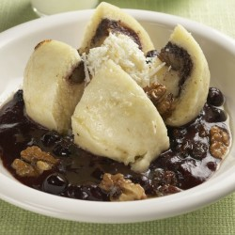
Specialita regionu Západočeské lázně
Doba přípravy:75 min
Doba vaření:10 min
Počet porcí:4 - 6
Kdysi se perníky připravovaly podle tajných, pečlivě střežených receptur. Většinou bývaly velmi složité a obsahovaly drahé koření, které se k nám dováželo z ciziny. S naším receptem žádné problémy mít určitě nebudete. Jakmile se do něj pustíte, zjistíte, že je vlastně jednoduchý, ale přesto velmi chutný!
Suroviny na knedlíky:
350 g bílé veky, žemlí nebo rohlíků
500 g měkkého tvarohu
cca 100 ml mléka
30 g cukru 1 vejce
150 g hrubé mouky
trochu strouhanky
sůl , cukr moučka na posypání
případně tvrdý tvaroh
Suroviny na omáčku:
150 g švestkových povidel
150 g perníku na strouhání
rum
hrst rozinek
hrst jader vlašských ořechů
voda podle potřeby
Postup:
Měkký tvaroh prolisujeme přes jemný cedník, přidáme vejce, mouku, strouhanku, mléko, cukr, sůl a vypracujeme vláčné těsto, do kterého vmícháme na kostičky nakrájené bílé pečivo. Propracujeme a v chladu necháme alespoň jednu hodinu odpočinout. Těsto rozdělíme na dvacet dílů, ze kterých utvoříme kulaté knedlíčky. Vaříme je v mírně osolené vodě zhruba 6–8 minut. Vařené knedlíky vyjmeme a necháme dobře okapat.
Příprava omáčky:
Povidla rozvaříme ve vodě, zahustíme nastrouhaným perníkem, ochutíme rumem, přidáme rozinky a jádra vlašských ořechů. Vše krátce povaříme. Omáčku nalijeme na talíř a vložíme do ní knedlíčky. Ocukrujeme a posypeme strouhaným perníkem nebo nastrouhaným tvrdým tvarohem.
Poznámka:
Švestková omáčka se výborně hodí i ke kynutým ovocným knedlíkům.

Zaječí stehno se svíčkovou omáčkou a karlovarským knedlíkem

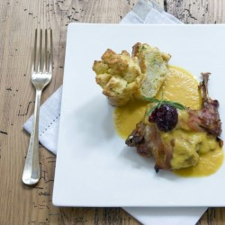
Specialita regionu Západočeské lázně
Zatímco recept na národní specialitu, kterou je svíčková, počítá s hovězím, západočeská varianta sází na zaječí stehna. Zbytek už ale zůstává věrný osvědčené klasice - smetanová omáčka s pasírovanou kořenovou zeleninou se vine k masu a zlehka se vsakuje do nadýchaných karlovarských knedlíků s petrželkou.
Suroviny:
4 zaječí stehna
1000 g kořenové zeleniny (celer, mrkev, petržel)
cibule
100 g sádla
100 g cukru
100 g hořčice
100 g citronu
500 ml bílého vína
5 g nového koření
3 g celého pepře
3 g bobkového listu
5 g soli
citronová šťáva
100 g hladké mouky
1000 ml 33% smetany
Ozdoba:
200 g čerstvých brusinek
200 g kompotovaných brusinek
Postup:
Do hrnce s rozpáleným sádlem vložíme nakrájenou kořenovou zeleninu a cibuli. Společně restujeme, přidáme trochu cukru, opět restujeme, přidáme hořčici, citronovou šťávu a rozkrájený citron bez kůry.
Do základu vložíme maso, opečeme je po obou stranách, zalijeme osolenou vodou a bílým vínem, přidáme nové koření, celý pepř a bobkový list. Přivedeme k varu a necháme pomalu táhnout na okraji sporáku asi 5 hodin. (Tento způsob úpravy se nazývá konfitování. Maso se pomalu vaří při nízké teplotě, a to jak v základu, tak v sádle, zvláště oblíbené je husí.)
Poté rozvařené maso vyjmeme. Odstraníme kosti a maso odložíme stranou. Omáčku zahustíme moukou, asi 30 minut ještě povaříme. Procedíme, přidáme smetanu a dochutíme podle libosti solí, citrónovou šťávou, případně cukrem.
Teplou omáčku nalijeme na maso a necháme pomalu dále táhnout do doby, než se uvaří karlovarské knedlíky. Dozdobíme brusinkami.
Příloha:
karlovarské knedlíky

Zvěřinová polévka s knedlíčky nebo noky
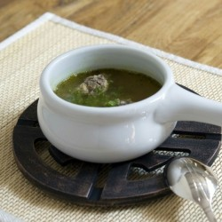
Specialita regionu Západočeské lázně
Zvěřina je lehce stravitelná a obsahuje minimum tuků. Možná i proto prožívá v české kuchyni renesanci. Nastal tedy čas oprášit recepturu našich babiček na výtečný a silný polévkový vývar. Uvařené maso z něj použijete na vytvoření lahodných knedlíčků dochucených petrželkou a muškátovým oříškem.
Suroviny:
400 g zvěřinového masa s kostí (krk, pupky, žebra)
80-100 g kořenové zeleniny
1 malá cibule
celý pepř
1 vejce
1 lžíce hrubé mouky
1/2 žemle
petrželka
muškátový oříšek
sůl
Postup:
Opláchnuté zvěřinové maso vložíme do osolené vody s celým pepřem a překrojenou cibuli. Zvolna vaříme doměkka. Vývar přecedíme.
Uvařené maso zbavíme kostí a pomeleme najemno. Přidáme vejce, hrubou mouku, na drobné kostičky nakrájenou žemli, najemno nasekanou petrželku a malé množství nastrouhaného muškátového oříšku. Zamícháme a vytvoříme malé knedlíčky nebo nočky.
Přecezený vývar přivedeme do varu, vložíme na jemné nudličky nakrájenou kořenovou zeleninu a připravené knedlíčky či nočky. Zvolna povaříme.

Severozápadní Čechy

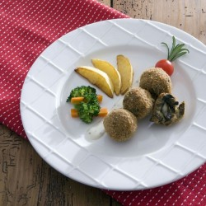
Houbové karbanátky
Specialita regionu Severozápadní Čechy
Máte oči jako rys a po výletu do lesa nevíte co s houbovým nadělením? Vyrobte z čerstvého úlovku hromadu delikátních placiček a podělte se svým okolím. Dobrotu smaženou v klasickém trojobalu z mouky, vejce a strouhanky určitě neodmítne žádný labužník. Podávejte jen tak nebo s bramborovou kaší.
Suroviny:
400 g směsi čerstvých hub
2 lžíce másla
1 menší cibule
mletý pepř
drcený kmín
sůl
80 g libové slaniny
1-2 vejce
1 žemle
mouka, vejce, strouhanka
olej na smažení
Postup:
V kastrolu na másle zlehka osmahneme najemno nakrájenou cibuli a přidáme očištěné nakrájené houby. Osolíme, okořeníme a dusíme doměkka. Poté přidáme na kostičky nakrájenou slaninu, žemli a zalijeme vejcem.
Ze vzniklé směsi tvoříme malé placičky, které obalujeme v trojobalu a smažíme v oleji dozlatova.
Příloha:
jemná bramborová kaše a zeleninový salát

Kapustová polévka

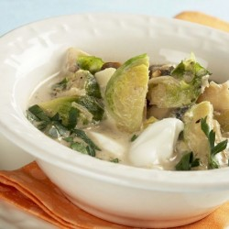
Doba přípravy:10 min
Doba vaření:25 min
Počet porcí:4 - 6
Polévka je grunt a v drsných horách to platí dvojnásob. Před výšlapem za krásami zdejšího kraje se určitě posilněte horkou lahůdkou, v níž hlavní roli hraje kapusta zdrsněná česnekem a následně zase zjemněná smetanou. A protože jsme v lesích, rozhodně nesmějí chybět čerstvé houby.
Suroviny:

600 g kapusty (může být i růžičková)
250 g čerstvých hub (hříbky, směs nebo žampiony)
1 cibule
80 g oleje nebo sádla
750 ml drůbežího vývaru
200 ml smetany
sůl
mletý pepř
stroužek česneku
petrželka
Postup:
Cibuli oloupeme, nakrájíme nadrobno a na tuku ji necháme zesklovatět. Přidáme očištěnou, na nudličky nakrájenou kapustu a na plátky nakrájené houby. Krátce orestujeme. Poté zalijeme vývarem, osolíme, opepříme, přidáme utřený česnek a povaříme. Na závěr zalijeme smetanou a po cca 2 minutách vypneme. Před podáváním posypeme najemno nasekanou petrželkou.
Příloha:
chléb nebo bílé pečivo

Litoměřický závitek

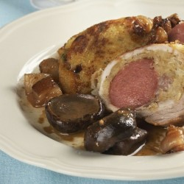
Specialita regionu Severozápadní Čechy
Doba přípravy:15 min
Doba vaření:40 min
Počet porcí:4
Úhledný závitek, který v sobě skrývá zelnou náplň s párkem, dovede rozjasnit tvář každého jedlíka. Díky šťávě ze zelí maso zkřehne a získá pikantně nakyslou chuť. Abyste vydatné jídlo odlehčili, podávejte s bramborami upravenými podle libosti. Pivo na zapití ovšem zůstává vřele doporučeno!
Suroviny:
4 plátky vepřové kýty po cca 120 g
200 g párků
200 g kysaného sterilovaného zelí
2 lžíce oleje
hladká mouka
sůl
mletý pepř
Postup:
Plátky masa důkladně naklepeme, osolíme, okořeníme a rozložíme na ně sterilované zelí. Přidáme párek, zabalíme a vzniklý závitek upevníme párátky. Závitky obalíme v mouce a zprudka opečeme na oleji. Poté podlijeme a zvolna dusíme. Z měkkých závitků odstraníme párátka. Výpek vysmahneme, odstraníme přebytečný tuk, podlijeme malým množstvím vývaru nebo vodou. Krátce povaříme a podáváme.
Příloha:
vařené brambory, šťouchané brambory, bramborová kaše, nastavovaná kaše, čerstvá nebo nakládaná zelenina

Speciality regionu Český sever

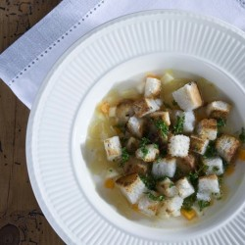
Chlebová polévka se zeleninou

Doba přípravy:15 min
Doba vaření:30 min
Počet porcí:4
I když vaše spíš zásobami právě nepřetéká, na tento pokrm určitě doma najdete suroviny vždycky. Postačí vám trocha mrkve, celeru a petržele, masový vývar a pár kousků chleba. Nastrouhané pečivo polévku krásně zahustí a první chod či vydatnou přesnídávku stačí už jen rozdělit do talířů.
Suroviny:
150 g kořenové zeleniny
1 malá cibule
1-2 lžíce tuku (oleje nebo sádla)
150 g tmavého chleba
750 ml vývaru
sůl
mletý pepř
drcený kmín
petrželka
Postup:
V kastrolu na tuku zlehka osmahneme nadrobno nakrájenou cibuli se zeleninou. Přidáme nastrouhaný chléb, zalijeme vývarem (může být i z kostky), osolíme, opepříme, okmínujeme a důkladně promícháme. Hotovou polévku servírujeme s najemno nakrájenou petrželkou.

Houbová polévka

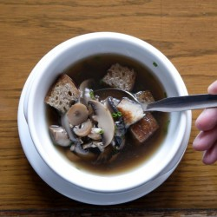
Doba přípravy:10 min
Doba vaření:30 min
Počet porcí:4
Houbová polévka se na podzim dělá téměř denně. Pokud ochutnáte tento vylepšený recept, pochopíte proč. Chutná výborně!
Suroviny:
1 l zeleninového vývaru
20 dkg chleba
5,5 dkg čerstvých hub
4 lžíce sádla
4 stroužky česneku sůl
drcený kmín
pažitka
pepř
Postup:
Čerstvé houby očistíme, nakrájíme na plátky, zalijeme vývarem nebo vodou a vaříme asi dvacet minut. Přidáme česnek utřený se solí, pepř, drcený kmín a jemně posekanou pažitku. Krátce povaříme a na sádle si osmahneme chleba pokrájený na kostičky. Na talíře rozdělíme zbylé sádlo a přelijeme vroucí polévkou.

Králík s omeletou a červeným zelím

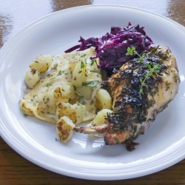
Doba přípravy:20 min
Doba vaření:90 min
Počet porcí:4
Králík s bylinkami, červené zelí a k tomu jako příloha omelety. Nezní to jako dokonalé spojení?
Suroviny:
4 ks králičích stehen
0,5 kg nových brambor
1/2 hlávky červeného zelí
2 vajíčka
400 g vařených brambor
sádlo
300 g másla směs bylinek – petrželka, pažitka
sůl
kmín
pepř
med
ocet
Postup:
Omytá a osolená stehna dáme péct na másle s hrstí bylinek. Mezitím si na nudličky nakrájíme zelí, osolíme ho, opepříme, osladíme medem, ochutíme octem a necháme vařit. Jako přílohu přidáváme omelety – kostky vařených brambor opečeme na sádle, přidáme kmín, rozšlehané vejce, osolíme, opepříme. Opečeme, aby byla omeleta vlahá.

Kuřecí jáhlové rizoto

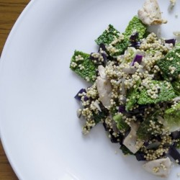
Doba přípravy:20 min
Doba vaření:20 min
Počet porcí:4
Chutná a zdravá kombinace jáhel, kuřecího masa a zeleniny. Skvělý tip pro vyznavače zdravého životního stylu!
Suroviny:
400 g jáhel
400 g kuřecích prsíček
500 g červeného zelí
1 cibule
500 g kapusty
olej sůl
pepř
majoránka
petrželová nať
česnek
Postup:
Na oleji osmažíme cibulku, přidáme jáhly a opražíme. Zalijeme horkou vodou, osolíme a dusíme doměkka. Na oleji osmažíme kuřecí maso, přidáme zelí a kapustu, podlijeme trochou vody, osolíme a dusíme, až se voda odpaří. Nakonec vmícháme jáhly, dochutíme česnekem, majoránkou, pepřem a sekanou petrželkou.

Lívanečky z myslivny

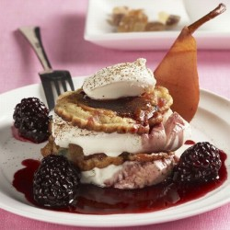
Doba přípravy:45 min
Doba vaření:10 min
Počet porcí:4
300 g cukru + 2–3 lžíce na zasypání jablek. Kvůli jejich přípravě nemusíte v kredenci pátrat po lívanečníku nebo litinovém tálu a potírat jej špekem, povolena je moderní pánev! Pokud byste se při vychutnávání hotových lívanců chtěli vrátit k naprosté klasice, vynechte marmeládu, omastěte je rozpuštěným máslem a posypte skořicovým cukrem.
Suroviny:
400 g hladké mouky
cca 650 ml mléka
50 g cukru
25 g droždí
1 lžíce oleje
2 žloutky
1 balíčku vanilkového cukru
sůl
citrónová kůra
na pečení:
směs másla s olejem
na náplň a ozdobu:
marmeláda z lesních
plodů
šlehačka
cukr
Postup:
Do užšího hrnku rozdrobíme droždí, přidáme cukr, část vlažného mléka a trochu mouky. Promícháme, přikryjeme ubrouskem a dáme na teplé místo nakynout. Pak přilijeme zbylé vlažné mléko, přidáme žloutky, vanilkový cukr, olej, sůl, nastrouhanou kůru z dobře omytého citrónu a zbytek mouky. Řídké těsto dobře vymícháme a necháme na teplém místě vykynout. Během kynutí těsto několikrát znovu promícháme.
Pánev rozpálíme a na směsi másla a oleje zvolna pečeme jednotlivé lívance. Upečené lívance potíráme marmeládou z lesních plodů, případně ozdobíme i čerstvým lesním ovocem a šlehačkou. Podle chuti pocukrujeme.

Lomnická roštěná

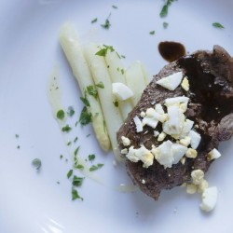
Doba přípravy:20 min
Doba vaření:2 hod
Počet porcí:4
Roštěná je jedním z pokrmů, které po Česku kolují v bezpočtu variací. Ta Lomnická potěší vaše chuťové buňky neobvyklou kombinací chřestu a vajec.
Suroviny:
800 g roštěnky
100 g másla
250 g chřestu
2 vejce zelená petrželka
mletý pepř
sůl
Postup:
Z roštěnky nakrájíme 4 plátky, naklepeme je, osolíme, opepříme a na poloviční dávce másla opečeme. Vařený nebo sterilovaný chřest zahřejeme a upravíme na talíř, polijeme horkým máslem a posypeme natvrdo uvařenými posekanými vejci. Roštěnky položíme k chřestu a polijeme šťávou z opečeného masa. Jako přílohu podáváme opékané brambory posypané petrželkou.

Sváteční česnečka

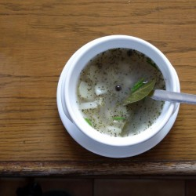
Doba přípravy:10 min
Doba vaření:30 min
Počet porcí:4 – 6
Jednoduchá a zdravá, to jsou v kostce hlavní přednosti česnečky. Česnek neboli český žen-šen je považován za zdroj zdraví a polévka z něj je oblíbenou a osvědčenou pochutinou, která pomáhá uklidnit rozbouřený žaludek..
Suroviny:
zeleninový vývar
10 stroužků česnek
4 brambory
sůl
bobkový list nové koření
hřebíček
muškátový oříšek
sádlo
Postup:
V jednom litru zeleninového vývaru dáme povařit společně s 2 bobkovými listy, 3 kuličkami nového koření a hřebíčkem 10 na plátky nasekaných stroužků česneku a na kostičky nakrájené brambory. Přidáme špetku nastrouhaného muškátového oříšku, soli a na závěr 1 lžíci sádla. Můžeme podávat s opraženým chlebem.

Uzené maso s křeno-mandlovou omáčkou

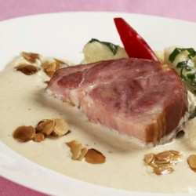
Doba přípravy:10 min
Doba vaření:30 min
Počet porcí:4
Křenová omáčka patří mezi klasiku české kuchyně. Abychom trochu přispěli k rozšíření vašich chuťových buněk, nabízíme vám její variantu vylepšenou jemnými mandlemi. Co myslíte, vrátíte se ještě k tradičnímu receptu, nebo vás experimentování na omáčkové téma dokonale uchvátí?
Suroviny:
400–500 g uzené
vepřové pečeně
na omáčku:
3 lžíce másla
3 lžíce hladké mouky
400 ml silného
masového vývaru
300 ml smetany
40 g loupaných mandlí
nastrouhaný křen
cukr
sůl
Postup:
V kastrolu rozpustíme máslo, přidáme mouku a za stálého míchání připravíme světlou jíšku. Nepřestáváme míchat a postupně přiléváme vývar. Osolíme, promícháme a povaříme zhruba 20 minut, dokud omáčka dostatečně nezhoustne. Poté zalijeme smetanou, podle chuti dosladíme a dosolíme. Nakonec přidáme najemno nastrouhaný křen a mandle nakrájené na tenké plátky nebo nudličky. Přivedeme k varu a hned vypneme. Na talíř položíme plátky prohřátého uzeného masa a přelijeme připravenou omáčkou.
Příloha:
bramborové knedlíky, houskové nebo kynuté knedlíky, noky

Vepřová krkovička pečená v rozmarýnovém sádle s česnekem

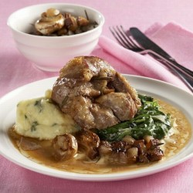
Doba přípravy:20 min
Doba vaření:4–5 hod
Počet porcí:6
Pořádný kousek vepřového se nedá představit bez česnekového aroma a rozmarýn patřil k oblíbeným staročeským kořením. Přidáte-li oboje do rozehřátého sádla, vůně kuchyně našich předků krásně prostoupí masem. Aby byla iluze dávných časů dokonalá, doplňte kroupami nastavovanou kaší a zapíjejte pivem.

Suroviny:
800 g krkovice vepřové
1 kg vepřového sádla
3 paličky česneku
5 větviček rozmarýnu
Rozpis na přílohu:
500 g brambor
80 g krup nebo krupek 30 g másla
500 g čerstvého špenátu
1 střední cibule
sůl
pepř
lisovaný česnek
majoránka
Postup:
Krkovici rozřízneme na dvě části, z každého kousku vytvoříme váleček a svážeme jej. Osolíme, opepříme a opečeme na části sádla dozlatova. Poté společně se stroužky česneku a větvičkami rozmarýnu vložíme do pekáčku s rozehřátým sádlem. Maso musí být zcela ponořené v sádle. Necháme 4 až 5 hodin zvolna táhnout na sporáku těsně pod bodem varu či v troubě při asi 90 °C.
Brambory a kroupy uvaříme doměkka v osolené vodě. Brambory rozmačkáme dohladka s máslem, přidáme kroupy, osolíme, opepříme a s mírou dochutíme česnekem a majoránkou - po chvilce se zahřejí a chuť se stane intenzivnější!
Na sádle z masa zpěníme jemně nakrájenou cibulku a vložíme na ni opláchnutý špenát. Krátce prohřejeme, osolíme a opepříme.
Hotové maso opatrně zbavíme provázku a ostrým nožem (maso je velmi měkké) nakrájíme na plátky. Servírujeme s nastavovanou kaší a špenátem, doplněnými o upečené stroužky česneku - jsou sladké a měkoučké.

Zapečená jablka se skořicovým cukrem na vanilkové omáčce

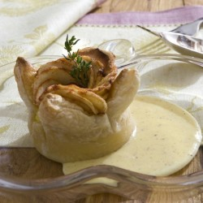
Doba přípravy:10 min
Doba vaření:10 min
Počet porcí:4
Skořice se do českých zemí dovážela z Orientu už v 15. století. Kromě příjemné vůně má řadu léčivých účinků: podporuje chuť k jídlu, snižuje krevní tlak a zlepšuje trávení. Zdomácnělou kombinaci tohoto koření s jablky doplňuje sladkokyselá mochyně, kterou možná budete znát spíše pod jménem židovská třešeň.
Suroviny:
4 ks (25 g) Frigale (Nowaco)
4 jablka
20 g skořicového cukru
100 g Creme Fraiche (hustá zakysaná smetana)
10 g máty
4 ks mochyně (tzv. židovská třešeň)
200 ml vanilkové omáčky (hotové)
10 g moučkového cukru
Postup:
Jablka oloupeme a nakrájíme na větší kousky. Smícháme se smetanou a skořicovým cukrem. Směsí naplníme Frigale a dáme zapéct. Při podávání zdobíme mochyní a mátou, posypeme moučkovým cukrem a přelijeme vanilkovou omáčkou.

Speciality regionu Český ráj

Bažant na víně

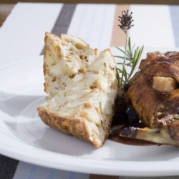
Doba přípravy:30 min
Doba vaření:2 hod
Počet porcí:4
Na talíři voní bažant na zelenině a koření, ve sklenici jiskří víno a vy jiskříte vtipem a šarmem. Jestli vám k realizaci tohoto snu chyběl jen návod, jak na to, začněte nakupovat suroviny a pusťte se do vaření.
Suroviny:
1 bažant
máslo
1 menší celer
3 mrkve
1 petržel
2 cibule
1 zakysaná smetana nové koření
bobkový list
1 l bílého vína
cukr (dle chuti)
sůl
pepř
Postup:
Očištěného a omytého bažanta osolíme a opepříme zvenku i zevnitř. Poklademe kousky másla a dáme do předehřáté trouby. Přidáme očištěnou a nakrájenou zeleninu a koření. Podlijeme asi 300 ml vína a dusíme zakryté v troubě asi 1,5 hodiny. Průběžně maso přeléváme vínem. Poté měkkého bažanta vyndáme a rozporcujeme. Zbylý obsah pekáče rozmixujeme a přidáme zakysanou smetanu. Podle chuti můžeme i přisladit. Podáváme s bramborovým knedlíkem nebo kroketami.

Bramborák s uzeným masem a česnekovou omáčkou

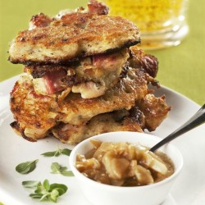
Doba přípravy:15 min
Doba vaření:50 min
Počet porcí:6
Tradiční bramborák s příchutí uzeniny je v tomto receptu doplněn výraznou česnekovou omáčkou. Vyzkoušejte ji bez obav i k jiným pokrmům, třeba vařenému hovězímu masu. Řízné aroma se vás bude chvíli držet, a tak ke společnému stolování pro jistotu zvěte jen opravdu dobré přátele.
Suroviny:
750 g brambor
350 g uzeného masa nebo šunky
1–2 vejce
300 g polohrubé mouky
150 ml mléka
200 g vepřového sádla
sůl
mletý pepř
kmín 4-6 stroužků česneku
majoránka na česnekovou omáčku:
50 g hladké mouky
50 g másla
500 ml vývaru z kostí nebo vody
10 stroužků česneku
sůl
Postup:
Syrové brambory oloupeme, omyjeme, osušíme a nastrouháme na jemném struhadle. Poté z nich odstraníme přebytečnou vodu a přelijeme je ohřátým mlékem. Přidáme vejce, mouku, na kostičky nakrájené uzené maso nebo šunku, majoránku a prolisovaný česnek. Opepříme a osolíme. Vše dobře promícháme. V lívanečníku na rozpáleném sádle smažíme po obou stranách malé bramboráčky.
Z mouky a másla připravíme světlou jíšku, kterou za stálého míchání podléváme vývarem. Vzniklou hustou omáčku osolíme a přidáme do ní na silnější plátky nakrájený česnek. Pomalu vaříme ještě asi 15 minut.
Na jednu porci budete potřebovat pět až šest bramboráků, před podáváním přelitých česnekovou omáčkou.

Chlupaté knedlíky se škvarky a červeným zelím

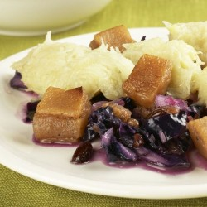
Doba přípravy:30 min
Doba vaření:50 min
Počet porcí:4
Chcete-li spojit hned několik klasických jídel české kuchyně dohromady, je tento recept určený právě pro vás. Bramborové knedlíky, domácí vepřové škvarky a sádlo z nich vypečené, nezbytné zelí - chybí vám ještě něco? Jen si dejte pozor, aby vás po této kalorické bombě někde nepřebývalo!
Suroviny:
250 g vepřového bůčku (popř. hotových škvarků)
500-600 g syrových brambor
250-300 g vařených brambor (z minulého dne)
1-2 vejce
200 g hrubé mouky
300g sterilovaného červeného zelí
1 středně velká cibule
kmín
cukr
ocet
sůl
Postup:
Vepřový bůček nakrájíme na kostičky a vložíme do kastrolu. Mírně podlijeme vodou a zvolna škvaříme. Vařené i syrové oškrábané brambory najemno nastrouháme, přidáme vejce, hrubou mouku a sůl. Zamícháme a pomocí lžíce tvoříme noky, které zvolna vaříme ve vroucí osolené vodě. Když jsou škvarky téměř zlatavé, přidáme najemno nakrájenou cibuli a krátce osmahneme. Přidáme červené sterilované zelí, kmín, sůl, cukr a podle potřeby dochutíme octem. Uvařené noky,chlupaté knedlíky, vložíme do této směsi a krátce prohřejeme.

Couračka – polévka z kysaného zelí

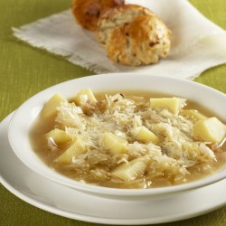
Doba přípravy:10 min
Doba vaření:20 min
Počet porcí:4
Pojmenování si vysloužila v dobách, kdy se podávala a jedla z jedné mísy. Zelí, nabrané na lžíci spolu s polévkou, po sobě zanechávalo nežádoucí couravou cestu od nádoby k ústům . Podávala-li se k večeři, vařily se k ní brambory ve větším množství zvlášť, aby po celodenní dřině pořádně zasytila.
Suroviny:
200 g kysaného zelí
4 středně velké brambory
200 ml zakysané smetany
100 ml mléka
2 lžíce hladké mouky 30 g čerstvého másla
sůl
kmín
cukr
Postup:
Brambory oloupeme, opláchneme a nakrájíme na kostičky. Zalijeme vodou, osolíme, okmínujeme a vaříme. Kysané zelí překrájíme, přidáme k téměř měkkým bramborům a ještě chvíli povaříme. Na závěr polévku zalijeme zakysanou smetanou, kterou rozmícháme s trochou mléka a hladkou moukou. Podle chuti přisolíme, osladíme, případně okyselíme lákem ze zelí a už jen krátce povaříme. Povrch polévky poklademe vločkami másla.

Dukátové buchtičky

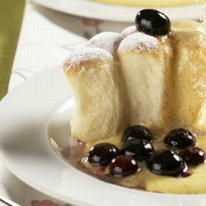
Doba přípravy:75 min
Doba vaření:40 min
Počet porcí:1 plech
Buchtičky připomínající sadu kostek vybízejí malé i velké designéry k tvorbě těch nejkrásnějších obrazů pro jejich chuťové pohárky. Vzniklé umělecké dílo pak už jen stačí dozdobit přelivem z krémové vanilkové omáčky a zamilovaná pochoutka dětí i dospělých je hotová!
Suroviny:
500 g polohrubé mouky
25 g droždí
70 g cukru
2,5-3 dl mléka
2 vejce
100 g oleje
150 g másla
sůl
citronová kůra
mouka na vyválení
Rozpis na krém:
6-7 dl mléka
100 g cukru
2-3 vaječné žloutky
1 balíčku vanilkového pudinku
1 balíčku vanilkového cukru
Postup:
Do mísy přesejeme mouku, přidáme rozdrobené droždí, cukr, zalijeme částí vlažného mléka a dáme na teplé místo nakynout. Poté přidáme vejce, polovinu rozpuštěného másla, nastrouhanou kůru z citronu, sůl a prohněteme. Nádobu přikryjeme ubrouskem a dáme opět na teplé místo náležitě vykynout. Poté těsto vyklopíme na pomoučněný vál. Vyválíme ho na dlouhý pruh, který nakrájíme na malé díly. Do pekáčku dáme zůstatek rozpuštěného másla a olej. Jednotlivé dílky těsta klademe do tuku. Naplněný pekáček vložíme do středně vyhřáté trouby. Buchtičky upečeme dozlatova.
Připravíme si krém. Do kastrůlku vlijeme 2/3 mléka, přidáme cukr a přivedeme do varu. Poté vlijeme směs ze zbylého mléka, žloutků, vanilkového cukru a vanilkového pudinku. Vše společně krátce povaříme. Na talířky nalijeme krém, do nějž vkládáme upečené buchtičky.

Ovocná polévka Rambulice

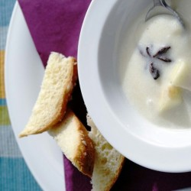
Doba přípravy:10 min
Doba vaření:30 min
Počet porcí:4–6
Ovocná polévka je na jídelníčcích českých restaurací spíš vzácností, takže pokud nechcete spoléhat jen na štěstí, uvařte si ji doma. Děti pak nebude těžké přesvědčit o tom, že „polévka je grunt“.
Suroviny:
1 l vody
25–50 dkg ovoce
0,25 l mléka nebo 0,25 l husté kysané smetany
1 lžíce bramborového škrobu
badyán
skořice
piškot
cukr
Postup:
Omyté a očištěné ovoce nakrájíme (jablka a hrušky oloupeme, zbavíme jádřinců, švestky jen vypeckujeme a rozpůlíme) a dáme vařit do vody ochucené špetkou soli, badyánem a skořicí. Když je ovoce rozvařené, podle chuti osladíme a zahustíme zátřepkou, kterou připravíme ze sladkého mléka nebo kysané smetany smíchané se lžičkou bramborového škrobu. Podáváme se sladkým piškotem.

Paštika z tučných kachních jater, marinovaná v medovině s karamelovými jablky

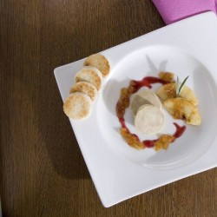
Doba přípravy:2 dny
Doba vaření:30 min
Počet porcí:4
Medovina patří k nejstarším vyráběným kvašeným nápojům, již dávno před praotcem Čechem si jí užívali Sumerové. V tomto případě však alkohol z medu, vody a kvasu neposlouží k popíjení. Nechejte v něm odpočívat kachní játra, abyste vykouzlili jemnou paštiku, jejíž nasládlou chuť ještě podtrhnou jablka s karamelem.
Suroviny:
200 g tučných kachních jater (foie gras)
500 ml mléka
Rozpis na marinádu:
100 ml bílého ledového vína
50 ml medoviny
1/2 lžičky cukru
1 lžička soli
1/3 lžičky mletého bílého pepře
Rozpis na omáčku:
200 ml šťávy z červené řepy
3 lžíce medu ocet
špetka chilli
sůl
Rozpis na přílohu:
3 jablka
1 lžička skořicového cukru
3 lžíce cukru krystal
1 lžička másla
výhonky hrášku
zelené bylinky na ozdobu
Postup:
Játra naložíme přes noc do mléka. Poté je opláchneme, osušíme, rozebereme a odstraníme případné žilky a močovody.
Smícháme ledové víno, medovinu, lžičku soli, cukr a bílý pepř, vložíme očištěná játra a necháme v takto vytvořené směsi přes noc marinovat. Poté lehce promícháme a přebytečnou tekutinu slijeme.
Na předem připravený pevnější pergamen (případně potravinářskou nebo hliníkovou fólii) navrstvíme marinované kousky jater, rukama upravíme na váleček a velmi pevně zamotáme. Balíček na koncích pevně stáhneme - pokud použijeme pergamen, stáhneme na koncích provázky, pokud použijeme potravinářskou fólii, tak balíček zabalíme ještě do hliníkové fólie a okraje co nejvíce utáhneme.
Připravený váleček vložíme do vařící vody, kterou ale ihned stáhneme a váleček v ní ponecháme 5 minut. Potom váleček z horké vody vyjmeme, ihned vložíme do vody s ledem a necháme vychladit alespoň přes noc, nejlépe po 24 hodin.
Šťávu z červené řepy svaříme na třetinu, přidáme med a chilli, špetku soli a pár kapek octa. Pozor, chuť je velmi ostrá a omáčky budeme potřebovat jen trošku.
Oloupeme jablko a nakrájíme jej na kolečka, zbylá jablka na kostičky. Kolečka jablek posypeme skořicovým cukrem smíchaným s normálním, poté rozehřejeme na pánvi máslo a jablka na něm z obou stran opečeme. Vyjmeme a přidáme kostičky, prohřejeme a stáhneme z plamene.
Nakonec opatrně rozbalíme balíček s játry a paštiku nakrájíme teplým nožem na špalíčky.
Na talíře naskládáme nejprve jablečná kolečka, doplníme paštikou, kostičkami jablka a na závěr přidáme omáčku (spíše kapky!), výhonky hrášku nebo zelené bylinky.
Příloha: toasty nebo bílé pečivo

Srnčí tournedos pod ořechovou krustou s dušenými jablky a hruškami

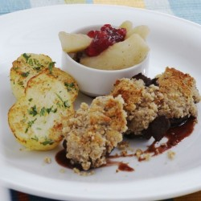
Doba přípravy:45 min
Doba vaření:20 min
Počet porcí:4
Zvěřina je pro malý obsah tuku považována za velmi dobře stravitelné maso a srnčí se u nás těší vůbec největší oblibě. Milovníci „myslivecké kuchyně" tento sváteční recept určitě ocení.
Suroviny:
600 g srnčího hřbetu
80 g vlašských a lískových ořechů
80 g másla
20 g strouhanky
30 g oleje
2 snítky tymiánučerstvě mletý pepř
sůl dušená jablka s hruškami
400 g jablek
400 g hrušek
100 g hruškové marmelády nebo jablkových povidel
80 g másla
8 hřebíčků
2 kousky celé skořice
40 ml pálenky
50 g med
Postup:
Srnčí nakrájíme na špalíčky, osolíme, opepříme a posypeme sekaným tymiánem (pokud máme sušený, dobře jej mezi prsty rozemneme), promícháme s olejem a necháme odležet (nejlépe přes noc) a poté opečeme z obou stran na oleji. Jemně sekané ořechy smícháme s máslem a strouhankou. Maso na rozpálené pánvi s pár kapkami oleje opečeme, otočíme a na porce masa navršíme ořechovou směs. Plamen zmírníme, přiklopíme poklicí a pozvolna dopékáme.
Jablka a hrušky očistíme, nakrájíme na velké kusy a na rozpuštěném másle opečeme. Přidáme marmeládu, koření, promícháme, ochutíme medem a pálenkou (pokud si troufneme, můžeme oflambovat), 2–3 minuty podusíme a máme hotovo.

Uzená pečeně s hráškovou kaší

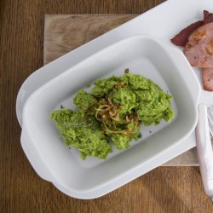
Doba přípravy:10 min
Doba vaření:20 min
Počet porcí:4
Mají vaši malí strávníci nejraději hamburgry s kečupem a vy už vážně nevíte, čím se jim zavděčit? Neházejte hrách na stěnu! Raději jej uvařte v uzeném vývaru a obložte plátky kouřem vonícího masa. Věřte nám, že tahle kaše bude spořádána bez řečí. Nebo snad s jedinou otázkou: „Můžu si přidat?"
Suroviny:
400-600 g uzené pečeně
400 g mladého hrášku
2 lžíce másla
2 lžíce polohrubé mouky
2-3 lžíce vývaru z uzeného masa
mletý bílý pepř
sůl
Postup:
Mladý hrášek podlijeme vývarem z uzeného masa, osolíme a opepříme. Z másla a mouky vytvoříme jíšku, přidáme k hrášku. Společně podusíme a poté prolisujeme.
Uzenou pečeni nakrájíme na plátky a přiložíme k jednotlivým porcím kaše.
Příloha:
pikantní zeleninový salát

Uzené na sladko – Švestouka

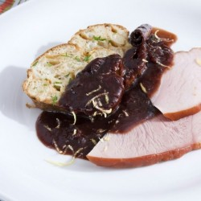
Doba přípravy:20 min
Doba vaření:20 min
Počet porcí:4 – 6
Neobvyklé spojení uzené krkovičky a švestkových povidel vytváří jemnou variaci sladko-slané chuti, které nebezpečně snadno podlehnete. Uzené na sladko nejlépe chutná s bramborovými špalíčky.
Suroviny:
600 g uvařené uzené vepřové krkovice
250 ml vývaru z uzeného
250 g švestkových povidel
100 ml červeného vína
3 polévkové lžíce medu
jíška
skořice
strouhaná citronová kůra
tlučený hřebíček
sůl
Postup:
Na přípravu omáčky použijeme vývar z uzeného masa. Za stálého míchání do něj přidáváme povidla, med, půl lžičky skořice, strouhanou citronovou kůru a špetku tlučeného hřebíčku. Přilijeme červené víno a dosolíme. Podle potřeby zahustíme jíškou. Necháme krátce povařit a do připravené omáčky přidáme zpět naporcované uvařené maso a necháme společně přejít varem.

Zapečené fleky s kapustou

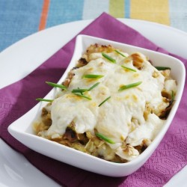
Doba přípravy:20 min
Doba vaření:20 min
Počet porcí:4
Tato varianta oblíbeného způsobu úpravy těstovin má svou zvláštnost: spojení těstovin s kapustou jen tak neochutnáte. Pokud tento jednoduchý pokrm doplníte zeleninovým salátem, získáte chutný oběd nebo večeři.
Suroviny:
400 g fleků
1/2 hlávky kapusty
olivový olej
1/2 l vývaru
250 g uzeného masa
4 – 5 cibulí
2 lžíce pohankové mouky 200 ml mléka
200 g tvrdého uzeného sýra
3 stroužky česneku
muškátový oříšek
sůl
čerstvý pepř
200 ml smetany
Postup:
Fleky uvaříme a scedíme. Propláchneme je studenou vodou a zakapeme olejem.
Kapustu očistíme, nakrájíme, osmahneme na oleji a podlijeme polovinou vývaru. Osolíme, okořeníme pepřem a muškátovým oříškem. Dusíme asi 15 až 20 min. Mezitím si na oleji osmahneme nadrobno nakrájené uzené maso a cibuli, přidáme pohankovou mouku a necháme zpěnit. Podlijeme zbytkem vývaru, smetanou a za stálého míchání přivedeme téměř k varu. Můžeme ještě opepřit. Přisypeme nahrubo strouhaný uzený sýr. Do vymaštěné mísy vrstvíme polovinu fleků a přelijeme polovinou omáčky. Posypeme uzeným masem a dáme kapustu. Přidáme zbytek fleků a zalijeme zbylou omáčkou. Zapečeme dozlatova.

Speciality regionu Východní Čechy

Bramborové taštičky

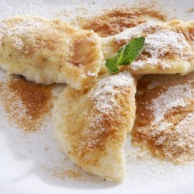
Doba přípravy:30 min
Doba vaření:cca 5 min
Počet porcí:4 – 6
Jakmile se jednou naučíte klasické bramborové těsto, můžete z něj připravovat řadu vynikajících a jednoduchých jídel. Jedním z nich jsou i taštičky plněné povidly a sypané strouhankou.
Suroviny:
600 g brambor
200 g hrubé mouky
150 g krupice
1 vejce
100 g švestkových povidel
30 ml vody na rozředění povidel 2 l vody na vaření taštiček
100 g strouhanky
100 g moučkového cukru
150 g másla
sůl
Postup:
Oloupané a uvařené brambory po zchlazení jemně nastrouháme, přidáme k nim sůl, krupici, prosátou hrubou mouku a vypracujeme těsto. Část hrubé mouky si ponecháme na podsypání. Těsto vyválíme na tenčí plát, ze kterého vypícháme kolečka o průměru asi 6 cm, na jejich střed naneseme povidla, vložíme do tvořítka a překlopíme. Nemáme-li k dispozici tvořítko, kolečko v polovině přeložíme, okraje pečlivě stiskneme (nebo těsto nakrájíme na čtverečky a překládáme po naplnění protilehlé cípy a tvoříme šátečky). Taštičky vkládáme do vařící mírně osolené vody a zvolna vaříme, lehce zamícháme, aby se nepřichytily u dna. Uvařené a okapané taštičky prosypeme nasucho osmahnutou strouhankou, posypeme moučkovým cukrem a přelijeme přepuštěným máslem.

Dvojitá slepice

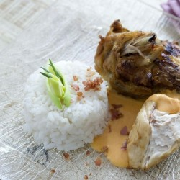
Doba přípravy:20 min
Doba vaření:120 min
Počet porcí:4-6
Ptáte se, jak nasoukat jednu slepici do druhé? Buďte bez obav, takové krkolomné kousky v kuchyni zkoušet nemusíte. Tuto specialitu totiž uvaříte z jediného kousku drůbeže. Tajemství její dvojitosti spočívá v úpravě masa. Polovinu prošpikujete a dopečete v troubě, zatímco druhá se bude dusit na másle na plotně.

Suroviny:
1 ks slepice (1200 g)
200 g kořenové zeleniny (mrkev, celer, petržel)
celý pepř
bobkový list
sůl
100 g slaniny
50 g másla
250 g cibule
mletá paprika
200 ml zakysané smetany
50 g hladké mouky
Postup:
Slepici rozkrojíme napůl a předvaříme v osolené vodě spolu s kořenovou zeleninou, celým pepřem a bobkovým listem. Poté slepici vyjmeme a vývar scedíme.
Jednu polovinu slepice silně prošpikujeme částí slaniny, podlijeme ji vývarem a pečeme v troubě doměkka.
Na másle zpěníme nadrobno nakrájenou cibulku, přidáme mletou papriku a zalijeme vývarem. Vložíme druhou polovinu slepice. Když je hotová, vyjmeme ji a základ zahustíme zakysanou smetanou v níž jsme rozkvedlali hladkou mouku. Omáčku povaříme a přecedíme. Nakonec přidáme zbytek rozškvařené, jemně nakrájené slaniny.
Na každý talíř servírujeme vždy díl pečené slepice a díl slepice lehce přelitý omáčkou. Zbylou omáčku podáváme v omáčníku.
Příloha:
máslové noky, brambory, rýže, těstoviny

Houbová smetanová polévka

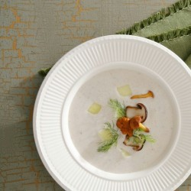
Doba přípravy:10 min
Doba vaření:25 min
Počet porcí:4
Východočeská krajina vyzývá k procházkám přírodou a až bude houbová sezóna v plném proudu, určitě se z výletu nevrátíte s prázdným košíkem. Jestli bylo právě po dešti a potřebujete zahřát prokřehlé tělo, tak vám nejspíš přijde vhod vydatná smetanová polévka provoněná čerstvě nasbíranými hříbky.
Suroviny:
150 g moučných brambor
sůl
2 lžíce tuku
1 malá cibule
200 g směsi čerstvých hub
mletý pepř
kopr
2-3 lžíce kysané smetany
Postup:
Oškrábané brambory nakrájíme na kostky a vložíme do osolené vody. Zvolna uvaříme doměkka.
V kastrolu na tuku osmahneme najemno nakrájenou cibuli, ke které přidáme očištěné pokrájené houby. Osolíme, opepříme a podusíme.
Poté přidáme doměkka uvařené brambory, jemně nakrájený kopr, kysanou smetanu. Krátce prohřejeme.

Hovězí roštěná na česneku se špenátem a bramborovým knedlíkem

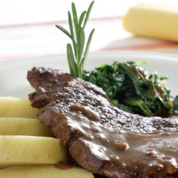
Doba přípravy:60 min
Doba vaření:60 min
Počet porcí:6–8
V hlavní roli české klasiky exceluje hovězí, špenát a bramborový knedlík, kterým zdatně sekunduje česnek v nepřehlédnutelné vedlejší úloze. To je jasná nominace na gastronomického Českého lva!
Suroviny:
800 g hovězího vysokého roštěnce
4 stroužky česneku
1/2 cibule
50 ml oleje
100 g másla
sůl špenát
1 kg mraženého listového špenátu
1 velká cibule
2 lžíce mouky
4 stroužky česneku
2–3 vejce
olej
sůl bramborové knedlíky
1 kg brambor
2 vejce
lžíce mléka
cca 400 g hrubé mouky
3 lžíce hrubé dětské krupičky
sůl
Postup:
Očištěnou roštěnou nakrájíme na plátky, rozklepeme a osolíme. V kastrolu rozpálíme olej, opečeme na něm plátky masa z obou stran, vyjmeme je a dáme stranou. Na rozpáleném oleji po mase zpěníme najemno nakrájenou cibulku a ihned vložíme maso zpět, přidáme nasekaný česnek a část másla. Až se máslo rozpustí, podlijeme vodou tak, aby bylo maso akorát zakryté, přiklopíme poklicí a dusíme do změknutí. Na závěr zjemníme máslem.
Špenát
Na rozpáleném oleji zpěníme cibuli, zasypeme moukou, zarestujeme do růžova a vložíme špenát, osolíme. Jakmile špenát pustí šťávu, přidáme nasekaný česnek a chvilku podusíme, vmícháme vajíčka a podáváme.
Bramborové knedlíky
Brambory, den předem vařené ve slupce, oloupeme, nastrouháme na hrubém okurkovém struhadle, v míse je osolíme a smícháme s vejci rozšlehanými ve lžíci mléka. Brambory přendáme na vál posypaný moukou a postupně do nich zaděláváme mouku s krupicí, až se těsto nelepí. Z těsta vytvarujeme šišky a vaříme je v osolené vodě asi 20 minut.

Hronovská vepřová pečeně na zázvoru

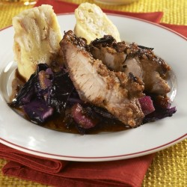
Doba přípravy:40 min
Doba vaření:90 min
Počet porcí:4
Lehce pálivá chuť zázvoru, sladký med a vůně hřebíčku dodávají vepřovému masu exotický nádech. Že jste správně ve východních Čechách poznáte podle přílohy, kterou je poctivé dušené zelí a domácí bramborový knedlík. Časově náročnější přípravu vám bohatě vynahradí skvělý kulinářský zážitek!
Suroviny:
500 g vepřové kýty s kůží
200 g cibule
500 ml světlého piva
50 g mletého zázvoru
20 ks hřebíčku
100 g medu
sůl
1 lžíce hladké mouky
na knedlíky:
500 g vařených brambor
200 g hrubé mouky
150 g bramborového škrobu
1 vejce
sůl
na zelí:
500 g červeného hlávkového zelí
brusinkový kompot
sůl
cukr
ocet
1 velký nastrouhaný syrový
brambor
vývar
Postup:
Nařežeme kůži na vepřové kýtě a vetřeme do ní mletý zázvor. Do zářezů v kůži napícháme hřebíček, maso osolíme a potřeme medem. Vložíme do pekáčku na pokrájenou cibuli a podlijeme pivem. V mírně rozehřáté troubě pečeme doměkka, dokud maso nezíská zlatavé zabarvení. Šťávu vydusíme a zaprášíme moukou. Rozředíme ji pivem a vývarem a řádně provaříme. Můžeme přidat ještě trochu medu a mletého zázvoru.
Uvařené brambory propasírujeme, přidáme mouku, škrob, sůl, vejce. Zpracujeme těsto, které se nesmí lepit. Z něj tvarujeme malé kulaté knedlíčky o průměru asi 3 cm a vaříme v osolené vodě.
Pokrájené zelí orestujeme na sádle a cibuli, přidáme brusinkový kompot a zalijeme vývarem, dochutíme solí, cukrem, octem a zahustíme nastrouhaným syrovým bramborem.
Příloha:
bramborové knedlíky, červené zelí, vařené brambory, bramborové placky, bramboráčky, saláty z čerstvé nebo nakládané zeleniny

Husí drůbky na paprice

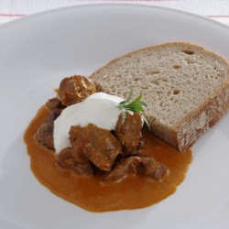
Doba přípravy:20 min
Doba vaření:30 - 45 min
Počet porcí:4
Že je pečená husa vrcholem hodování o posvícení, je všeobecně známé. Lahůdkou jsou ale také husí drůbky, které si připravíte s jemnou paprikovou omáčkou. Vynikající budou s houskovým knedlíkem nebo bramborovými noky.
Suroviny:
400 g husích drůbků
2 cibule
100 ml smetany
2 lžíce sladké maďarské papriky
200 ml masového vývaru 100 g husího nebo vepřového sádla
100 g zakysané smetany
lžíce drceného kmínu
sůl

Postup:
Na sádle opečeme drobně nakrájenou cibulku. Když se zpění, přidáme nasolené husí drůbky, kmín a sladkou papriku, krátce opečeme. Vše podlijeme vývarem a dusíme do změknutí. Na závěr zjemníme smetanou a podle potřeby dosolíme a zredukujeme.

Kachna na medu a víně se zelím a bramborovým česnekovým knedlíkem

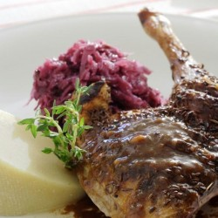
Doba přípravy:30 min, na marinování kachny 1 den
Doba vaření:2–3 hod
Počet porcí:4
Budete-li si chtít pochutnat na české klasice, dozlatova upečená kachna na medu je určitě ta správná volba. A když si jako přílohu připravíte dušené červené zelí a bramborové česnekové knedlíky, budou hosté vaše kuchařské umění ještě dlouho vynášet do nebes…
Suroviny:
1 kachna
100 g soli
2 špetky kmínu
300 ml červeného vína
200 ml vody
100 g medu
Dušené červené zelí
1 malá hlávka červeného zelí
100 g cibule
200 g jablek
50 g sušených švestek
50 ml octa
100 g krystalového cukru
2 lžíce sádla
sůl bramborové česnekové knedlíky
400 g ve slupce vařených brambor
100 g hrubé mouky
1 vejce
2–3 stroužky česneku
50 g uzeného špeku
dlaň majoránky
sůl
pepř
Postup:
Očištěnou kachnu osolíme (sůl důkladně vetřeme do masa), ochutíme kmínem a přelijeme medem. Vložíme do pekáče, podlijeme červeným vínem, vodou a necháme nejlépe přes noc odležet. Vložíme do trouby a pečeme na 200 °C cca 20 minut, poté přiklopíme a pečeme asi 2 hodiny na 165 °C. V průběhu pečení maso přeléváme a případně podléváme podle chuti vodou nebo vínem, ke konci pečení odklopíme a dopečeme zlatavou kůrčičku.
Dušené červené zelí
Na sádle zesklovatělou cibulku přidáme červené zelí pokrájené na nudličky, přisypeme cukr a necháme lehce zkaramelizovat. Přidáme pokrájené sušené švestky, podlijeme vodou, octem a necháme asi 20 minut dusit pod pokličkou. Před dokončením přidáme nastrouhaná jablka, krátce podusíme a dochutíme solí, případně cukrem nebo octem.
Bramborové česnekové knedlíky
Brambory oloupeme a nastrouháme, přidáme mouku, vejce, prolisovaný česnek, majoránku, lehce orestovaný špek, sůl a pepř. Těsto důkladně a rychle propracujeme (pozor, bramborové těsto rychle řídne), vytvoříme válečky, které vaříme 15–20 minut v osolené vodě nebo lépe v páře.

Křenová omáčka se šunkou od kosti

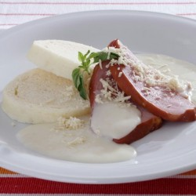
Doba přípravy:15 min
Doba vaření:30 min
Počet porcí:4-6
Stýská se vám po maminčiných omáčkách? S tímto receptem získáte klíč k jejich snadné přípravě. V naší variantě si do omáčky nastrouháme křen, ale stejně tak do ní můžete přidat kopr, okurky nebo houby a rychle si uvařit to, na co zrovna máte chuť.
Suroviny:
150 g másla
3 střední cibule
80 g hladké mouky
800 ml masového vývaru
200 ml smetany sůl
mletý bílý pepř
100 g čerstvého křenu
600 g šunky od kosti vcelku
Postup:
Máslo přepustíme, orestujeme na něm najemno krájenou cibuli, necháme zesklovatět, zaprášíme moukou a orestujeme na světlou jíšku. Za stálého míchání zalijeme vývarem, provaříme 20 minut, osolíme a ochutíme bílým pepřem, zjemníme smetanou, krátce povaříme. Do hotového bešamelu přidáme nastrouhaný křen a přelijeme přes plátky teplé šunky.

Škubánky s mlékem a mákem

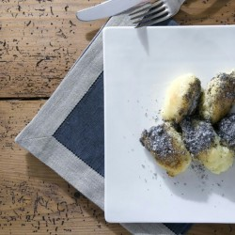
Doba přípravy:10 min
Doba vaření:45 min
Počet porcí:4
Příprava pokrmu proslulého natolik, že po něm dostal jméno pejsek v oblíbeném českém večerníčku, není žádná věda. V jednom hrnci povaříte brambory a vytvoříte husté těstíčko, ze kterého budete škubat nočky. Dáváte-li přednost slaným jídlům, nahraďte cukr sýrem a máslo rozškvařenou slaninou.
Speciality:
500 g brambor
200 g hrubé mouky
sůl
400 g mléka
200 g mletého máku
cukr moučka
200 g másla
Postup:
Brambory dáme vařit do lehce osolené vody. Po uvaření je téměř scedíme, ale ponecháme v nich asi 4 cm vody. Zasypeme hrubou moukou a vařečkou propícháme v mouce otvory, aby mohla vycházet pára. Hrnec přiklopíme pokličkou a necháme na mírném ohni, dokud se voda nevyvaří. Poté důkladně prošťoucháme.
Vznikne lepkavá hmota z níž velkou lžící, namáčenou do horkého mléka, aby se nechytala, tvarujeme noky. Vkládáme je do talíře s horkým mlékem, sypeme mákem s cukrem a přeléváme rozpuštěným máslem.

Východočeské smaženky

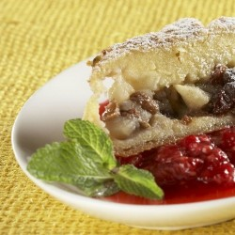
Doba přípravy:120 min
Doba vaření:10 min
Počet porcí:10
Pěstování brambor se v podhůří dařilo, a tak nemohou chybět ani v dalším tradičním receptu z této oblasti. Do sladké pochoutky kromě zemských jablíček patří také ta obyčejná, nejlépe z vlastní zahrádky. Po rozplývajících se šátečcích se určitě zapráší dřív, než stihnete dosmažit poslední z nich!
Suroviny:
1 kg ve slupce vařených brambor
400 g hrubé mouky
1 vejce
5 jablek
cukr moučka
skořice
olej
sůl
Postup:
Z oloupaných a prolisovaných studených brambor, mouky, vejce a soli připravíme vláčné bramborové těsto, ze kterého tvoříme čtverečky. Plníme je nastrouhanými jablky, které sypeme cukrem se skořicí. Každý čtvereček těsta přehneme a spojíme, abychom vytvořili šáteček. Připravené šátečky smažíme v rozpáleném oleji. Na závěr ještě posypeme skořicovým cukrem.

Speciality regionu Vysočina

Bílé fazole nakyselo

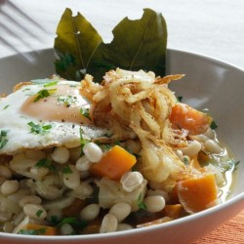
Doba přípravy:10 min a 1 den na namáčení fazolí
Doba vaření:30 min
Počet porcí:4
Fazole díky vitamínům a stopovým prvkům prospívají našemu zdraví, v oblíbené variaci na kyselo ještě navíc výborně chutnají. Podáváme se smaženými cibulovými kroužky a sázeným vejcem. Dobrou chuť!
Suroviny:
400 g bílých fazolí
100 g mrkve
100 g petržele
100 g celeru
1 cibule
3 stroužky česneku
4 bobkové listy
snítka tymiánu 1 malá brambora
20 g másla
mletý pepř
sůl
trochu vinného nebo jablečného octa
1 velká cibule
olej na smažení
4 vejce
Postup:
Opláchnuté bílé fazole necháme 24 hodin namočené, poté dáme pozvolna vařit s očištěnou a na větší kusy nakrájenou zeleninou, bobkovým listem a tymiánem. Až budou fazole téměř měkké, nastrouháme do nich bramboru, která nám vše pěkně zahustí a provaříme alespoň 5 minut. Na závěr zjemníme máslem, ochutíme pepřem, solí a octem.
Cibuli nakrájíme na půlkolečka a osmažíme v oleji dozlatova, vyjmeme a necháme okapat na papírovém ubrousku a ozdobíme. Podáváme se sázeným vejcem.

Bramborák s uzeným masem

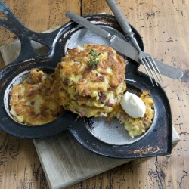
Doba přípravy:20 min
Doba vaření:10 min
Počet porcí:4
Recept na tuhle výtečnou placku najdete ve více oblastech. Nikdy v ní nechybí brambory, majoránka a česnek, další přidané suroviny a jejich množství se však liší snad domácnost od domácnosti. Někde se místo smažení na pánvi dokonce peče v troubě. Nejlepší je každopádně ještě teplý!
Suroviny:
300-400 g syrových brambor
150-200 g vařených brambor
150g uzeného masa (plec)
2 vejce
100 g polohrubé mouky
drcený pepř
majoránka
kmín
sůl
sádlo nebo olej
Postup:
Syrové oškrábané brambory spolu s vařenými brambory najemno nastrouháme do mísy. Přidáme vařené uzené maso nakrájené na kostičky, vejce a mouku. Osolíme, okořeníme a důkladně promícháme. Poté v menších dávkách lijeme na pánev s horkým sádlem či olejem. Opékáme dozlatova z obou stran.

Bramborové placky s kapustovým ragú

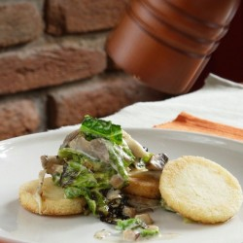
Doba přípravy:10 min
Doba vaření:30 min
Počet porcí:4
Dozlatova usmažené bramborové placičky si v tomto receptu doplníme kapustovým ragú připraveným z hub, špeku a smetany.
Suroviny:
Bramborové placky
800 g vařených oloupaných brambor
200 g hrubé mouky
2 vejce
sůl
sádlo nebo olej na smažení Kapustové ragú
500 g kapusty
100 g špeku
200 g hub
100 ml smetany
sůl
Postup:
Brambory nastrouháme, spolu s ostatními ingrediencemi vypracujeme tužší těsto. Z těsta vyválíme 1 cm vysokou placku (podsypáváme moukou), ze které hrnečkem vykrajujeme kolečka a na sádle je z obou stran opékáme dozlatova.
Kapustové ragú - kapustu opečeme na sádle společně s houbami a špekem, zalijeme smetanou a lehce povaříme, až se nám část smetany vyvaří. Podle potřeby ragú dochutíme solí.

Bramborové vdolky s jablky

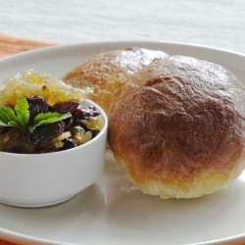
Doba přípravy:50 min
Doba vaření:30 min
Počet porcí:8
Díky jablečné náplni bude tento moučník vláčný druhý i třetí den. Místo jablkových povidel si můžete připravit hrušková, v obojím případě ale nezapomeňte vdolečky osvěžit zakysanou smetanou.
Suroviny:
vdolky
350 g polohrubé mouky
350 g hladké mouky
350 g vařených brambor ve slupce
1 vejce
1 kostka čerstvého droždí
250 ml mléka
125 g cukru krupice
30 g rostlinného tuku sůl
jablková povidla
800 g jablek
200 g cukru krupice
300 ml vody
40 ml rumu
50 g rozinek
250 ml zakysané smetany
Postup:
Droždí rozmícháme se lžící krystalového cukru na kašičku, zalijeme vlažným mlékem a zaprášíme trochou mouky. Přikryjeme utěrkou a dáme kynout na teplé místo na cca 20 minut. Oloupané brambory nastrouháme na jemném struhadle, přidáme obě mouky, vejce, cukr, sůl a vykynutý kvásek, vše společně propracujeme v hladké těsto, ze kterého tvarujeme malé bochánky. Ty klademe na plech s pečicím papírem a necháme ještě asi 15 minut pod utěrkou kynout. Potřeme tukem a pečeme při 180 °C asi 30 minut. Ihned po upečení potřeme ještě jednou tukem.
Jablková povidla - jablka oloupeme a nastrouháme na hrubém struhadle nebo nakrájíme na drobnější kostky. V pánvi rozpustíme cukr na karamel, zalijeme vodou a rumem a vzniklou směs povaříme. Přidáme jablka a rozinky, vše cca 20 minut společně podusíme, až se voda vyvaří a jablka mají povidlovou konzistenci. Jablka necháme vychladnout a podáváme s vdolky a kysanou smetanou.

Česnečka s kroupami

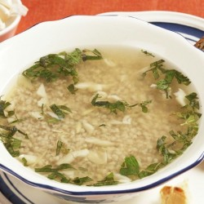
Doba přípravy:5 min
Doba vaření:30 min
Počet porcí:4
Po probdělé noci jistě oceníte rychlou a snadnou přípravu této osvědčené medicíny na těžká rána. Polévka s blahodárnými účinky česneku díky kroupám rovněž zasytí. Vše potřebné určitě najdete v každé domácnosti, a tak už zbývá jen pustit se do vaření. Nedoporučuje se pouze zamilovaným a vampýrům.
Suroviny:
80 g krup
2 lžíce sádla
1 malá cibule
800 ml vody nebo vývaru z vepřových kostí
min. 3 stroužky česneku
mletý pepř
majoránka
drcený kmín
zázvor
sůl
petrželka nebo libeček
Postup:
Propláchnuté kroupy vložíme do hrnce, zalijeme vodou a uvaříme doměkka. V kastrolu na sádle zlehka osmahneme najemno nakrájenou cibuli, ke které přidáme česnek utřený se solí, majoránku, kmín a zázvor. Nakonec vložíme uvařené kroupy, zalijeme vodou nebo vývarem z vepřových kostí a povaříme. Před podáváním posypeme nasekanou petrželovou natí či libečkem. K této polévce se výborně hodí čerstvý chléb.

Domácí perník

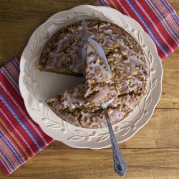
Doba přípravy:20 min
Doba vaření:40 min
Počet porcí:1 plech
Přidali byste do perníku pepř? Nejspíš si zaťukáte na čelo a zeptáte se, odkud jsme s takovým nesmyslem přišli. Do sladké dobroty, která se dává z lásky, přece nic pálivého nepatří! Tentokrát tedy černé koření vynecháme, ale původní receptura jej opravdu obsahovala a voňavé pečivo po něm dokonce získalo jméno.
Suroviny:
2-3 vejce
2 lžíce másla
2 lžíce cukru
asi 200 g medu
500 g polohrubé mouky
1 balíček perníkového koření
50-80 g ořechových jader
tuk na vymazání pekáče
mouka na vysypání
Postup:
Do mísy vložíme žloutky, máslo, cukr a vše společně třeme do pěny. Poté vlijeme nahřátý med. Zvolna vmícháme směs mouky, perníkového koření a strouhaných ořechů. Zamícháme a zlehčíme sněhem z bílků.
Těsto vložíme do tukem vymazaného a moukou vysypaného pekáče. Zvolna pečeme ve středně vyhřáté troubě.

Fazolové lusky dušené na slanině

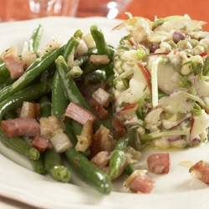
Doba přípravy:10 min
Doba vaření:10 min
Počet porcí:2
Fazole se do Evropy dostaly před pár stoletími z Nového světa a rychle u nás zdomácněly. Náš tip na rychlou a chutnou večeři jsou zelené lusky se slaninou. Zvládnete ji připravit za pár minut na jedné pánvi a tak navíc ušetříte čas při mytí nádobí. Co s načatým večerem vám už určitě radit nemusíme!
Suroviny:
500 g sterilovaných fazolových lusků
50 g másla
pepř mletý
80 g osmahnuté slaniny
Postup:
Z fazolových lusků slijeme nálev a překrájíme je na větší kousky. Prohřejeme v másle, opepříme.
Při podávání jednotlivé porce sypeme drobně nakrájenou a dorůžova osmahnutou slaninou.

Hovězí maso na zázvoru

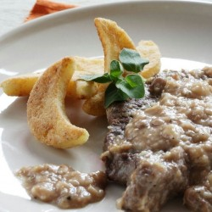
Doba přípravy:30 min
Doba vaření:120 min nebo 20 min na minutku
Počet porcí:4
Voňavá pochoutka z červeného masa stojí za hřích! Pikantní pečeně se zázvorem je výborná s bramborovým knedlíkem.
Suroviny:
800 g hovězí zadní nebo na minutku nízký roštěnec
8 stroužků česneku
zázvor hladká mouka
hovězí vývar a bílé víno na podlití
máslo na zjemnění
Postup:
Hovězí maso nakrájíme na plátky, naklepeme, prošpikujeme a potřeme česnekem, zázvorem a solí. Maso obalíme v mouce, po obou stranách opečeme, pak podlijeme a dusíme do změknutí. Vypečenou šťávu chvilku povaříme tak, aby se nám odvařila část vody a zjemníme ji máslem.

Jihlavská kyselka

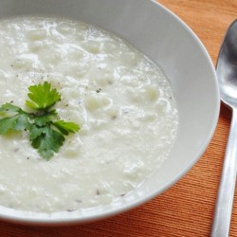
Doba přípravy:10 min
Doba vaření:20 min
Počet porcí:4–6
Klasickou zelnou polévku si na Horácku zjemnili podmáslím. Je dobře, že nezůstala jen na stránkách babiččina receptáře, chutná totiž výborně!
Suroviny:
1 l podmáslí
0,5 l zeleninového vývaru
50 dkg brambor
6 dkg másla 4 dkg hladké mouky
2–3 vejce
sůl
kmín
Postup:
Oškrábané a na kostičky nakrájené brambory zalijeme vroucí vodou, osolíme, a když změknou, zahustíme vývar jíškou připravenou z poloviny másla a mouky a přidáme podmáslí. Za stálého míchání polévku povaříme, okořeníme ji kmínem, přidáme druhou polovinu čerstvého másla a nakonec do polévky rozklepneme vejce. Chvíli povaříme mírným varem a podáváme.

Naháč z Vysočiny

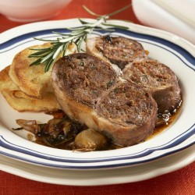
Doba přípravy:30 min
Doba vaření:60 min
Počet porcí:4
Pod lechtivým názvem se skrývá vepřový závitek, který je překvapivě plněný opět vepřovým masem, pro změnu ovšem pomletým. Nemusíte se ale obávat, že by chuť tohoto pokrmu byla nudná či snad dokonce „nahatá". Smetana s kořením v nádivce se o báječný gastronomický zážitek zaručeně postará!
Suroviny:
600 g vepřové kýty
200 g vepřové plece
100 ml smetany
kmín sladká paprika
sůl
60 g vepřového sádla
200 ml vývaru
Postup:
Vepřovou kýtu otřeme vlhkým ubrouskem, přes vlákno ji nakrájíme na 4 tenké plátky, které dobře naklepeme a osolíme. Vepřovou plec společně s kmínem pomeleme na strojku, osolíme, přidáme mletou papriku, smetanu a dobře promícháme. Nádivku rozdělíme na osm dílů. Na připravené plátky kýty dáme vždy dvě dávky náplně, které klademe co nejblíže k okrajům tak, abychom je mohli dobře stočit proti sobě ke středu plátku. Takto připravené „naháče" vložíme do sádlem vymazané nádoby těsně vedle sebe, aby při pečení zůstal zachován jejich tvar. V rozpálené troubě zapékáme asi 5 minut při 250 °C, potom zmírníme na 180 °C, maso podlijeme vývarem a pečeme dozlatova. V průběhu pečení maso obrátíme. Průběžně poléváme vypečenou šťávou a podle potřeby podléváme vývarem.
Příloha:
vařené brambory, bramborové placky, bramboráčky, bramborové knedlíky, saláty z čerstvé nebo nakládané zeleniny

Speciality regionu Jižní Morava

Boží milosti

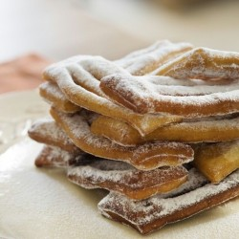
Doba přípravy:20 min
Doba vaření:20 min
K oslavám masopustu patří nejen maso, víno a pálenka, ale také sladkosti. I ty ovšem musí být pěkně omaštěné a oslazené, stejně jako jsou boží milosti v našem receptu.
Suroviny:
250 g hladké mouky
2 žloutky
1 lžíce práškového cukru
200 g tuku na smažení trochu mléka
špetka prášku do pečiva
sůl
Postup:
Zpracujeme mouku se žloutky, špetkou soli, s práškem do pečiva a cukrem. Podle tuhosti těsta můžeme přidat trochu mléka. Podle potřeby zasypáváme moukou a těsto propracováváme, až je hladké a nelepivé. Necháme asi hodinu v chladu odpočinout. Na vále vyválíme tenkou placku, nakrájíme rádýlkem čtverečky nebo trojhránky a smažíme v rozpáleném tuku. Necháme okapat, pocukrujeme a podáváme.

Bramborové placky s povidly a s mákem neboli patenty

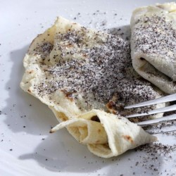
Doba přípravy:1 hod
Doba vaření:30 min
Počet porcí:4 – 6
Na obyčejných plotnách starých kamen mnohdy vznikaly zázraky. Ještě že nám v našich moderních kuchyních zůstaly alespoň recepty, s nimiž si můžeme připomenout takové pochoutky, jako jsou křupavé bramborové placky plněné povidly.
Suroviny:
800 g den předem uvařených a oloupaných brambor
300 – 400 g hladké mouky, podle škrobnatosti brambor
2 vejce
100 g vepřového škvařeného sádla
200 g švestkových povidel (voda nebo rum na případné rozředění) 100 g mletého máku
50 g moučkového cukru
sůl
hladká mouka na podsypávání
Postup:
Brambory nastrouháme, přidáme mouku, vejce, sůl a vypracujeme těsto, z něhož vytvarujeme šišky. Ty rozdělíme na stejně velké části, ručně vypracujeme placičky a ty vyválíme jako tenké placky. Ihned pečeme nasucho na rozpálené teflonové pánvi nebo plotně z obou stran, až se na nich dělají puchýřky. Jakmile je sundáme z pánve, potřeme rozpuštěným horkým sádlem, namažeme švestkovými povidly (pokud jsou hustá a nejdou rozetřít, zřeďte je vlažnou vodou nebo kapkou rumu) a posypeme jemně umletým mákem smíchaným s moučkovým cukrem. Placky můžeme zabalit jako palačinky nebo podle krajových zvyklostí přeložit dvakrát na půl, takže vznikne tvar taštičky.

Chřest se šunkou a širokými nudlemi

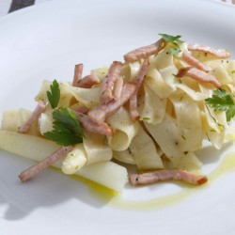
Doba přípravy:15 min
Doba vaření:20 min
Počet porcí:4
Do vázy nebo na talíř? Latinský název asparagus officinalis sice k takové otázce možná svádí, my však dáváme jasnou odpověď: na talíř! Chřest obecný oceňují labužníci natolik, že mu odedávna přezdívají král zeleniny. Než se pustíte do složitější úpravy chřestu, zkuste tu úplně nejjednodušší variantu.
Suroviny:
700 g čerstvého chřestu
100 g másla
400 g vařené šunky
400 g širokých nudlí
lžička oleje mletý bílý pepř
nové koření
bobkový list
sůl
Postup:
Čerstvý chřest oloupeme a na skus uvaříme ve slané vodě, do níž přidáme divoké koření. Vaječné nudle uvaříme ve slané vodě s přidáním oleje. Uvařenou šunku nakrájíme na jemné nudličky a krátce osmahneme na pánvi s máslem. Tuto smaženou směs dáme na okapané uvařené nudle, přidáme chřest a polijeme zbytkem rozehřátého másla.

Čočkový prejt s jáhly

Doba přípravy:10 min
Doba vaření:60 min
Počet porcí:4-6
Naši předkové neznali potravinové doplňky ani detoxikační kúry a přesto neměli trávicí potíže jako řada z nás. Velkou zásluhou na tom měl jejich jídelníček, který obsahoval hodně luštěnin a obilovin. Zkuste to jako oni a ochutnejte lahodnou směs oblíbené čočky s méně obvyklými jáhly.

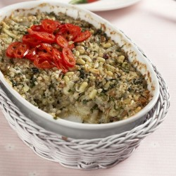
Suroviny:
200 g čočky
200 g jáhel
1 velká cibule
100 g sádla, nejlépe husího mletý pepř
sůl
majoránka
drcený kmín
Postup:
Čočku důkladně propláchneme a na několik hodin namočíme do studené vody. Poté ji uvaříme do poloměkka a přidáme k ní přebrané, dvakrát vařící vodou spařené jáhly. Společně dovaříme doměkka. Nakrájenou cibuli osmažíme na sádle a vmícháme ji s prolisovaným česnekem, mletým pepřem, drceným kmínem a solí do směsi čočky a jáhel. Dobře promícháme. Pekáček vymastíme sádlem, naplníme připraveným prejtem a ve vyhřáté troubě zapečeme asi 25 minut při 180 °C.
Příloha:
chléb nebo bílé pečivo, nakládaná zelenina

Králík na smetaně (od Tonky)

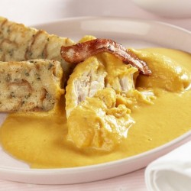
Doba přípravy:6-8 hod
Doba vaření:90 min
Počet porcí:4
Divocí králíci jsou dnes v naší přírodě k vidění spíš vzácně, a tak si pro tento recept vystačíte s jeho domácím příbuzným. Když k němu přidáte to správné koření, bude výsledek neméně skvělý. A protože jsme na Moravě, nemůže v lahodné smetanové omáčce chybět trochu vína.
Suroviny:
600-800 g králičího zadku
100-120 g libové slaniny
100 ml bílého vína
200 ml smetany
100 g kořenové zeleniny
1 malá cibule
1/2 lžičky rajského protlaku
hořčice
sůl
mleté divoké koření
Postup:
Králičí maso rozdělíme na 50-70 g velké dílky. Protáhneme jimi část proužků slaniny, obalených v mletém divokém koření. Potřeme směsí ze soli, hořčice, rajského protlaku a části vína. Necháme 6-8 hodin odležet.
Poté na zbytku slaniny zlehka osmahneme nakrájenou cibuli a kořenovou zeleninu. Přidáme odleželé maso. Zastříkneme vínem a zvolna dusíme doměkka. Na závěr přilijeme smetanu. Maso vyjmeme. Omáčku se zeleninou nezahušťujeme, ale prolisujeme nebo rozmixujeme.
Příloha:
houskový knedlík

Králík s nádivkou

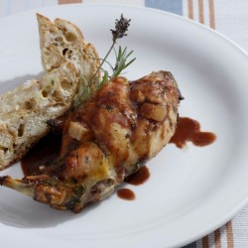
Doba přípravy:30 min
Doba vaření:60 min
Počet porcí:4
Pečínka je sice výborná, ale těch kalorií… U králičího masa se výčitek bát nemusíte, a pokud si jej naplníte jemnou nádivkou z vajec a žemlí, ještě si skvěle pochutnáte.
Suroviny:
králík
1 cibule
400 g slaniny
1 lžíce tuku
300 ml vývaru
100 ml vína
4 stroužky česneku nádivka
3 vejce
3 žemle v mléce
5 dkg másla
zelená petržel
sůl
muškátový květ
pepř
Postup:
Maso z králíka nakrájíme na díly a prošpikujeme slaninou, osolíme a orestujeme na tuku, poté přidáme nahrubo krájenou slaninu, česnek a cibuli. Opečeme tak, aby králík získal zlatohnědou barvu, podlijeme vývarem a vínem a dusíme do změknutí.
Na nádivku umícháme vejce s kouskem másla, přidáme housky rozmočené v mléce, sekanou zelenou petržel, muškátový květ, pepř a sůl. Nádivku rozetřeme do vymaštěné formy, nahoře potřeme máslem a dáme zapéci dozlatova.

Moravská cibulačka s uzeným masem

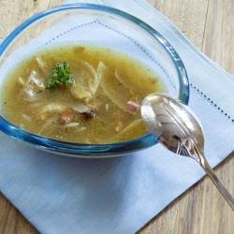
Doba přípravy:10 min
Doba vaření:30 min
Počet porcí:4
Také jste slyšeli, že cibulová polévka pochází z Francie? Kdo ví. Možná její recepturu zanechal švarné moravské hospodyňce některý z Napoleonových vojáků, když táhnul z bitvy u Slavkova. A možná, že si tenhle jednoduchý pokrm vymysleli místní už dávno předtím. Důležité je, že chutná pořád stejně dobře!
Suroviny:
800 g vývaru
100 g bílého vína
150 g cibule
80 g oleje
5g čerstvého pepře
80 g uzeného masa
10 g pažitky
Postup:
Na oleji orestujeme na klínky nakrájenou cibuli. Přidáme čerstvý pepř a zalijeme vínem a vývarem. Krátce povaříme. Při servírování do polévky přidáme orestované nakrájené uzené maso a nasekanou pažitku.

Moravský vrabec

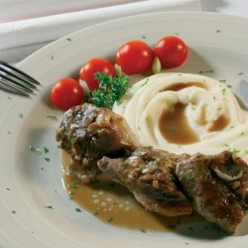
Doba přípravy:2 hod (včetně marinování)
Doba vaření:60 min
Počet porcí:4-6
Jsou jídla tak spjaté s národní kuchyní, že ani není možné překládat doslova jejich název do jiných jazyků. Moravský vrabec by sice mohl být překladatelský oříšek, ale jednotlivé ingredience hovoří jasně: pečené vepřové maso, kysané zelí a bramborový knedlík. Prostě moravská pochoutka.
Suroviny:
600 g vepřové plece
česnek
3 cibule
pepř
sůl ocet
500 g kysaného zelí
olej
1 brambora
kmín
Postup:
Vepřovou plec nakrájíme na větší kousky, osolíme, opepříme, smícháme s plátky česneku a kmínem a necháme asi 2 hodiny odležet v chladu. Do pekáčku dáme nakrájenou cibuli a připravené maso. Zprudka opečeme v pekáčku, zalijeme šálkem vody a dáme do trouby péct. Pečeme asi hodinu do změknutí, za občasného podlévání výpekem.
Kysané zelí slijeme a rozkrájíme. Na pánvi orestujeme cibuli a necháme zesklovatět, poté přidáme zelí. Bramboru oloupeme a nastrouháme na jemném struhadle, zahustíme zelí a ještě chvíli dusíme. Nakonec přidáme ocet a sůl podle chuti. Podáváme s bramborovým knedlíkem.

Pečená hodová husa

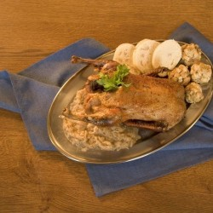
Doba přípravy:15 min
Doba vaření:180 min
Počet porcí:4 – 6
Podzimní plískanice jsou zapomenuty. Slaví se moravské hody a v troubě voní pečínka. Tož přijeďte a na pár dnů přestaňte počítat kalorie. Pečené huse s knedlíky a zelím se totiž opravdu nedá odolat…
Suroviny:
1 husa
sůl
kmín
Postup:
Vykuchanou husu uvnitř i na povrchu osolíme, okmínujeme a dáme do pekáče. Trochu ji podlijeme vodou, dáme péci prsy do pekáče a často podléváme. Pečeme, až husa zčervená. Je-li tučná, propícháme ji vidličkou, pak ji vyndáme, všechno sádlo sebereme, husu vložíme obrácenou stranou do pekáče, podlijeme horkou vodou a upečeme do červena. K huse se hodí zelí, knedlíky, ale i brambory. Velmi chutná je husa, peče-li se na hlubokém kamenném pekáči.

Škvarkové pagáčky

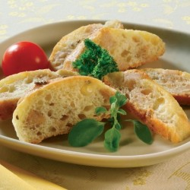
Doba přípravy:30 min
Doba vaření:30 min
Počet porcí:4–6
Škvarkové pagáčky se kdysi připravovaly stejně běžně jako chleba. Jemné pečivo ve spojení s vydatnými škvarky zasytilo při práci a navíc skvěle chutnalo. Upečte je někdy přátelům a uvidíte, že se po nich jen zapráší!
Suroviny:
75 dkg hladké mouky
3/8 l mléka
droždí
2 vejce
sůl
Postup:
Na mísu dáme mouku, přilijeme mléko s droždím. Rozkvedláme žloutek, osolíme a je-li těsto husté, přidáme ještě mléko. Necháme nakynout, nakynuté rozválíme, potřeme umletými a smíchanými škvarky. Složíme jako máslové těsto – 3krát proválíme, počtvrté rádlujeme čtverečky. Potřeme vejcem a na pomaštěném plechu rychle upečeme.

Smažený chřest

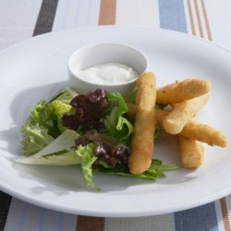
Doba přípravy:10 min
Doba vaření:15 min
Počet porcí:4
„Pusťte chřest do své kuchyně!“ vyzýváme všechny tímto jednoduchým receptem. Chřest se na českých talířích neobjevuje příliš často, přitom jde o lahůdku, která se pyšní širokou škálou zdraví prospěšných látek.
Suroviny:
500 g chřestu
2/3 vody na uvaření
1/3 bílého vína
sůl 2 vejce
10 dkg mouky
10 dkg strouhanky
olej
Postup:
Čistý a ve slané vodě s vínem uvařený chřest důkladně scedíme. Obalíme v mouce, vajíčku a strouhance a smažíme na rozpáleném oleji. Podáváme s bramborovou kaší a přepuštěným máslem nebo listy salátu.

Svatební koláčky

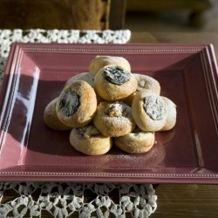
Doba přípravy:120 min
Doba vaření:25 min
Počet porcí:Z jedné dávky je asi 110 koláčků podle velikosti
Pečení svatebních koláčků je obřad sám o sobě. Už jen proto, že je musíte připravovat nejméně ve dvou. Jakmile se trouba rozpeče, je třeba do ní sázet jeden plech koláčků za druhým. Za titěrnou práci vás odmění zlatavé cukroví, které nesmí chybět na žádné moravské veselce.
Suroviny:
250 g hladké mouky
250 g polohrubé mouky
1 dcl mléka
1 lžíce cukru
150 g másla 150 g sádla
1 droždí
2 vejce
1 kůra citronu
povidla
Postup:
Vše smícháme, podle potřeby přidáme mouku, aby se těsto nelepilo. Těsto necháme 15 minut odpočinout. Zatím si připravíme náplň tvarohovou, makovou nebo ořechovou. Uděláme si posypku a rozšleháme 2 vejce s trochou mléka. Děláme malé kuličky asi o průměru 2 cm, roztáhneme, plníme náplní, máčíme ve vejci s mlékem a v posypce, dáme na plech. Prstem uděláme malý důlek na povidla. Pečeme asi 30 min..

Sváteční dvojctihodné koláčky

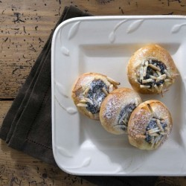
Doba přípravy:120 min
Doba vaření:25 min
Počet porcí:20-25 ks
Jak název napovídá, tyhle koláčky si zaslouží úctu každého jedlíka hned dvakrát. Poprvé, když se zakousne do povidel trůnících nahoře v důlku. Podruhé, když se mu na jazyku rozplyne tvarohová náplň. Máte-li rádi změnu, vyzkoušejte místo ní třeba makovou či ořechovou.
Suroviny:
500 g polohrubé mouky
25 g droždí
1 vejce
2 vaječné žloutky
250 ml mléka
100 g cukru
150 g másla
citrónová kůra
vanilkový cukr
sůl
mouka na vyválení
Rozpis na 1. náplň:
200 g tvarohu
80 g cukru
1 vaječný žloutek
50 g rozinek
Rozpis na 2. náplň:
asi 500 g švestkových povidel
50 g loupaných mandlí
rum
1 vaječný žloutek
1-3 lžíce mléka
Postup:
Do mísy přesejeme mouku, do které uděláme důlek. Vložíme rozdrobené droždí, cukr a zalijeme částí vlažného mléka. Dáme na teplé místo lehce nakynout. Poté přidáme vejce, žloutky, rozpuštěné máslo, sůl, nastrouhanou citrónovou kůru, vanilkový cukr a zbytek vlažného mléka. Dobře vymícháme a opět dáme na teplé místo dostatečně vykynout.
Připravíme si tvarohovou náplň smícháním tvarohu, cukru, žloutku a rozinek.
Z kynutého těsta připravíme asi 20-25 dílků, které naplníme tvarohovou náplní. Těsto zakulatíme a vyskládáme na pečicí plech.
Po krátkém nakynutí bochánky uprostřed stiskneme a důlek vyplníme druhou náplní z povidel dochucených rumem. Nahoru položíme mandli. Těsto okolo potřeme rozmíchaným žloutkem s mlékem.
Plech vložíme do vyhřáté trouby a koláčky dozlatova upečeme. Náplně do koláčků můžeme střídat, například s makovou či ořechovou.

Uzený pstruh s koprovým dresingem

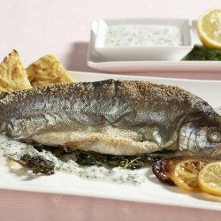
Doba přípravy:15 min
Počet porcí:1-2
Uzeného pstruha v žádné bystřině neulovíte, ale v rybářské speciálce nebo ve větším obchodě jej seženete bez problémů. Vypravit se pro něj se určitě vyplatí, neboť na lehký, zdravý a přitom chutný pokrm bude váš žaludek ještě dlouho vděčně vzpomínat. Jen pozor na kosti!
Suroviny:
1 uzený pstruh o hmotnosti cca 400 g
200 ml zakysané smetany
šťáva z poloviny citrónu
několik snítek čerstvého kopru
mletý pepř
sůl
Postup:
V zakysané smetaně rozmícháme citrónovou šťávu a nadrobno nakrájený čerstvý kopr. Dochutíme solí a mletým pepřem. Na talíř poskládáme úhledné řezy z uzeného pstruha a přelijeme je koprovým dresinkem. Podáváme vychlazené.
Příloha:
chléb, bílé pečivo, zeleninové saláty

Vepřová panenka plněná sušenými švestkami s bylinkovými brambory

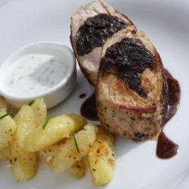
Doba přípravy:30 min
Doba vaření:20 min
Počet porcí:4
Šťavnaté maso, které lze připravit na mnoho způsobů? Kdo říká „vepřová panenka“, hádá správně. V tomto receptu si k jemnému masu přidáme ještě marinované švestky a ořechy a rozehrajeme tak neodolatelnou symfonii chutí a vůní...
Suroviny:
4 ks vepřové panenky po 150 – 200 g
10 sušených švestek bez pecek marinovaných ve vinné pálence
4 lžíce švestkových povidel
olivový olej
hřebíček
4 lžíce sekaných vlašských nebo lískových oříšků
sůl bylinkové brambory
250 ml zakysané smetany
hrst čerstvých bylinek
sůl
4 větší brambory uvařené ve slupce
máslo
Postup:
Švestky, které jsme nejlépe přes noc naložili do vinné pálenky, nakrájíme na tenké nudličky a smícháme s povidly, olivovým olejem, kořením a oříšky. Do panenky prořízneme kapsy a plníme je připravenou směsí. Vrchní část masa potřeme olejem a necháme chvíli odležet, poté ji prudce opečeme. Smetanu smícháme se směsí bylinek a soli a uložíme do lednice. Oloupané brambory (nebo noky) orestujeme na pánvi s trochou másla, osolíme. Na závěr přidáme nakrájené bylinky, smícháme a můžeme podávat se smetanou.

Speciality regionu Střední Morava

Bramborové škvarkové knedlíky

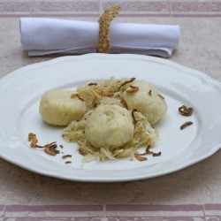
Doba přípravy:15 min
Doba vaření:25 min
Počet porcí:4
Brambory byly dlouho nejsnáze dostupnou surovinou, a proto se z nich vařilo mnoho dnes již zapomenutých pokrmů. Brambory, čerstvě umleté škvarky a pár vajec stačí pro přípravu tohoto vynikajícího a jednoduchého receptu.
Suroviny:
1 kg umletých vařených brambor
50 dkg krupice
2 vejce
15 dkg umletých škvarků 3 housky nakrájené na kostičky
2–3 lžíce mléka
olej
Postup:
Vše zpracujeme dohromady, je-li těsto tuhé, přidáme trochu mléka, je-li řídké, přidáme krupici. Děláme menší knedlíčky, které vaříme asi 20 minut. Místo škvarků můžeme knedlíky plnit jemně nasekaným uzeným masem nebo mletým, tučnějším salámem. Sypeme osmaženou cibulkou a doplníme kysaným zelím.

Hanácké hruškové vdolky

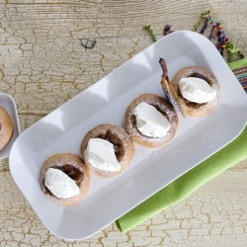
Doba přípravy:90 min
Doba vaření:30 min
Počet porcí:4
Pamatujete si, jak je babička opékávala přímo na litinové plotýnce? Místo ní si vystačíte s plechem strčeným do trouby a výsledek bude jistě neméně dobrý. Vlastnoručně upečené kynuté vdolky s hruškovou náplní, tvarohem a přelivem z kysané smetany vám určitě získají popularitu široko daleko.
Suroviny:
400 g hladké mouky
15 g droždí
asi 150 ml smetany
20-30 g cukru
50 g másla
1 vejce
sůl
mouka na vyválení
Rozpis na náplň:
300 g hrušek
3-4 lžíce cukru
měkký tvaroh
200 ml kysané smetany
práškový cukr
Postup:
Do mísy přesejeme mouku, do které uděláme důlek. Vložíme do něj rozdrobené droždí, cukr a zalijeme částí vlažné smetany. Dáme na teplé místo lehce nakynout. Poté přidáme vejce, rozpuštěné máslo, sůl a zůstatek nahřáté smetany. Dobře vypracujeme na hladké vláčné těsto. Nádobu přikryjeme utěrkou a opět dáme na teplé místo dostatečně vykynout.
Poté těsto na pomoučeném válu rozdělíme na 12 dílů, které zakulatíme a vytvarujeme na placky. Necháme je opět krátce vykynout a v troubě na pečicím plechu po obou stranách opečeme.
Vdolky pak doplníme rozvařenými hruškami s cukrem, posypeme tvarohem a přelijeme kysanou smetanou. Podle chuti posypeme práškovým cukrem.

Hrstková polévka (Trošková) z Hané

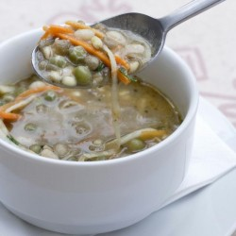
Doba přípravy:10 min a 1 den na namáčení fazolí
Doba vaření:30 min
Počet porcí:4
Hustá luštěninová polévka zasytí jako hlavní chod, její příprava je ale podstatně kratší. Stačí si jen večer vzpomenout a namočit luštěniny, aby byly na druhý den připravené k rychlému uvaření.
Suroviny:
5 dkg hrachu
5 dkg fazolí
5 dkg čočky
5 dkg krup
5 dkg kořenové zeleniny jíška z 3 dkg sádla a 3 dkg hladké mouky
1 l vody
sůl
cibule
majoránka
Postup:
Večer si namočíme všechny luštěniny a druhý den je uvaříme v téže vodě s kroupami do změknutí. Před dovařením polévky přidáme strouhanou kořenovou zeleninu a cibuli. Polévku zahustíme jíškou a okořeníme majoránkou. Osolíme podle chuti.

Jehněčí medailónky v zelenině

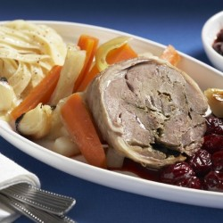
Doba přípravy:20 min
Doba vaření:20 min
Počet porcí:4
Jehněčí maso se jedlo již v mladší době kamenné. Nebudeme vás však nutit do tehdejšího opékání nad ohněm. Náš návod na přípravu je určen pro pohodlí moderní kuchyně a tak vám postačí sporák a hlubší pánev. Pokrmem, který vyniká jemnou vůní a výtečnou chutí, můžete směle pohostit každého gurmána.
Suroviny:
400-500 g jehněčího masa (z kýty nebo odkostěného hřbetu)
sůl
bílý pepř
hladká mouka
1 lžíce oleje
2 lžíce másla
1 středně velká cibule
600 g předvařené zeleniny (karotka, brokolice, chřest, fazolky)
Postup:
Z jehněčího masa nakrájíme medailonky, zlehka je naklepeme, osolíme, okořeníme a obalíme v hladké mouce.
Poté je na oleji opečeme, přidáme máslo a najemno nakrájenou cibuli. Osmahneme, vložíme uvedenou předvařenou zeleninu a zvolna podusíme.
Příloha:
vařené brambory

Knoflík

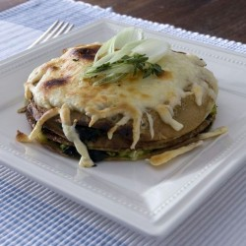
Doba přípravy:40 min
Doba vaření:30 min
Počet porcí:4-6
Zapomeňte na šití, jehly a nitě, tuhle dobrotu stačí položit na talíř. Palačinkový „dort" prokládaný vrstvami špenátu a telecího mozečku korunuje poleva ze strouhaného sýra, který se při zapékání v troubě krásně rozteče. A rozdělte se raději s ostatními, aby vám vydržel knoflík od kalhot!
Suroviny:
400 ml mléka
300 ml smetany
3 vejce
sůl
300 g polohrubé mouky
olej na pečení palačinek a vymazání plechu
Rozpis na náplň:
500 g čerstvého špenátu
60 g másla
sůl
mletý pepř
50 g oleje
100 g cibule
300 g telecího mozečku
100 g strouhaného sýra
50 g másla na pokropení
Postup:
Z mléka, smetany, vajec, špetky soli a polohrubé mouky zaděláme lité těstíčko. Necháme ho chvíli odpočinout a pak z něj na oleji pečeme palačinky.
Mezi tím podusíme vypraný špenát na másle, osolíme a opepříme. Rovněž na másle osmahneme nadrobno nakrájenou cibulku, přidáme posekaný mozeček a dusíme 10 minut.
Palačinky klademe na olejem vymazaný plech a střídavě je mažeme špenátem a mozečkem. Poslední, vrchní palačinku posypeme nastrouhaným sýrem a pokapeme rozpuštěným máslem. Zapečeme v troubě.

Kulajda

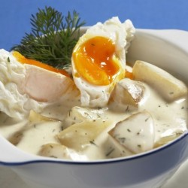
Doba přípravy:10 min
Doba vaření:15 min
Počet porcí:4
Na některých místech tohoto kraje se brambory nevaří přímo v polévce, ale zvlášť a přelijí se tekutinou teprve na talíři. Způsob přípravy se v jednotlivých rodinách lišil a dědil z matky na dceru. My vám nabízíme vynikající variantu se zakysanou smetanou a sázenými vejci, která opravdu zasytí.
Suroviny:
50 g másla
40 g hladké mouky
voda, ocet
bobkový list
kmín
sůl, houby
4 vejce
200 ml zakysané smetany
250 g vařených brambor
čerstvé bylinky (pažitka, petrželka, estragon, kopr, libeček ...)
Postup:
Z másla a mouky připravíme světlou jíšku, kterou za stálého míchání zalijeme vodou. Přidáme bobkový list, kmín, sůl a povaříme asi 15 minut. Potom zalijeme smetanou a necháme přejít varem. Nakonec do polévky přidáme trochu octa a opatrně sázíme celá vejce, tak aby se „nerozeběhla". Necháme ji přiklopenou pokličkou, dokud bílky neztuhnou. Před podáváním posypeme jemně nasekanými bylinkami podle vlastní chuti a výběru. Polévku podáváme s vařenými bramborami nebo také s chlebem.

Smažené tvarůžky s lepenicí

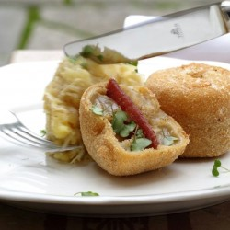
Doba přípravy:20 min
Doba vaření:30 min
Počet porcí:4
Touto pikantní pochoutkou potěšíte nejen strýce z Olomouce a navíc si vyzkoušíte přípravu lepenice. Tu si ostatně můžete uvařit i samostatně: šťouchané brambory s kysaným zelím a cibulkou poslouží jako rychlá večeře.
Suroviny:
tvarůžky
8 koleček olomouckých tvarůžků
8 plátků trvanlivého salámu (např. uherského salámu, ale můžete použít i kostelecký uherák nebo křemešník)
1 vejce
2 lžíce mléka
hladká mouka
strouhanka
olej lepenice
500 g brambor
3 lžíce mléka
500 g kysaného zelí
1 cibule
1 lžíce sádla
hrst kadeřavé petrželky
pepř
sůl
Postup:
Mezi dvě kolečka tvarůžků vložíme jeden plátek salámu. Zpevníme párátkem, obalíme v trojobalu a usmažíme dozlatova. Oškrábané brambory uvaříme v osolené vodě do změknutí. Vařené je scedíme, rozšťoucháme a zamícháme s vroucím mlékem.
Oloupanou cibuli nakrájíme nadrobno, osmahneme na tuku, vložíme překrájené kysané zelí a krátce podusíme. Zelí vmícháme do kaše, dochutíme sekanou petrželkou, pepřem, popřípadě solí.

Špetrnky

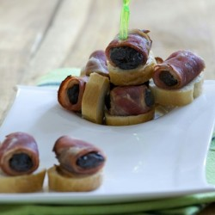
Doba přípravy:10 min
Doba vaření:10 min
Počet porcí:4
Přivezli jste si z toulek po Valašsku vizovickou slivovici a chystáte se s ní uctít hosty? Pak určitě přijdou vhod špetrnky, které k ní neodmyslitelně patří. Chuťovky zahalené v křupavém kabátku z libové slaniny mají stejný základ jako tradiční destilát - švestky. Lépe ladící dvojici byste těžko hledali!
Suroviny:
2-3 rohlíky (nejlépe tmavé)
16-20 plátků libové slaniny
16-20 sušených švestek
sladká paprika
Postup:
Rohlíky nakrájíme na kolečka. Na každé kolečko položíme sušenou švestku, zabalenou v tenkém plátku libové slaniny. Špetrnky dáme na plech a prudce zapečeme.
Poté před podáváním lehce posypeme sladkou paprikou.
Poznámka:
Pokud kolečka z rohlíků nejdříve nasucho opečete, nemusíte již špetrnky zapékat.

Syrečky na špeku

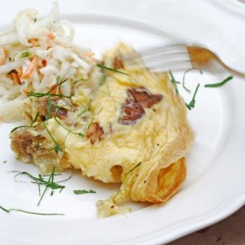
Doba přípravy:5 min
Doba vaření:10 min
Počet porcí:4
Nejznámější český sýr proslavila jeho pronikavá chuť a vůně (nebo zápach?). Byla by škoda neochutnat tvarůžky jen kvůli jejich výraznému aromatu. Takže pokud jste připraveni zkusit něco nového, stiskněte si nos a připravte si toto pikantní a rychlé jídlo ze syrečků, vajec a špeku.
Suroviny:
200 g špeku
2 vejce
200 g olomouckých tvarůžků
2 krajíce chleba trochu sádla
pepř
sůl
Postup:
Na sádle osmahneme špek, kostičky chleba a kousky syrečků, zalijeme rozšlehanými vejci, dosolíme, opepříme a necháme zapéct. Podáváme s pivem.

Uzené maso s povidlovou omáčkou

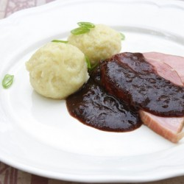
Doba přípravy:20 min
Doba vaření:40 min
Počet porcí:4
Ve spojení s uzeným masem nesmělo toto jídlo, které má původ až ve středověku, chybět na žádném svatebním stole. Tuto sladko-slanou variaci chutí doporučují i hodně staré české kuchařské knihy. Jako přílohu podáváme hanácký poškrabek nebo kynuté knedlíky.
Suroviny:
40 dkg uzené krkovičky
20 dkg sušených švestek
6 dkg másla
4 dkg hladké mouky 1 polévková lžíce povidel
citron
mletá skořice
cukr a sůl
Postup:
Opranou uzenou krkovičku vložíme do horké vody a uvaříme. Vařené maso vyjmeme a ve vývaru z uzeného masa rozvaříme sušené švestky. Rozpustíme máslo, přidáme hladkou mouku a připravíme světlou jíšku, kterou zalijeme vývarem z uzeného masa a rozvařených švestek a za stálého míchání vaříme tak dlouho, až je omáčka hladká, provařená a přiměřeně hustá. Před dohotovením přidáme do omáčky povidla, šťávu z citronu, citronovou kůru a mletou skořici. Podle potřeby též přisolíme. Jsou-li sušené švestky kyselé, omáčku přisladíme. Omáčku přecedíme přes řídký cedník, abychom odstranili pecky ze švestek. Podáváme s uzeným masem a knedlíky.

Vepřový brabec s bramborovým knedlíkem a zelím po moravsku

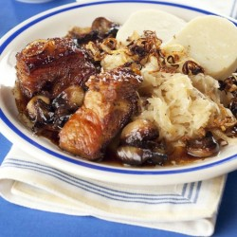
Doba přípravy:45 min
Doba vaření:120 min
Počet porcí:6
Na tuhle báječnou klasiku narazíte na seznamu „hotovek" v menu každé pořádné hospody. Možná si tedy říkáte, proč se s ní vařit doma? Protože domácí knedlíky a zelí musí na Moravě zvládnout každá správná hospodyňka. A díky vůni pečeného masa linoucí se široko daleko nepochybně nezůstane u stolu sama!
Suroviny:
750 g vepřového
bůčku nebo plece
1 cibule
2 stroužky česneku
olej
1 lžíce hladké mouky
voda na podlévání
kmín
sůl na zelí:
1 kg bílého hlávkového zelí
1 cibule
1 lžíce hladké mouky
1 syrový nastrouhaný brambor
voda na dušení
sádlo nebo olej
kmín
sůl
cukr
ocet
na knedlíky:
1 kg ve slupce vařených brambor
1 vejce
200 g hrubé mouky
150 g pšeničné krupice, sůl
Postup:
Nadrobno nakrájenou cibuli osmažíme v oleji dozlatova. Vložíme ji do pekáčku a na ni přidáme vepřové maso nakrájené na větší kostky. Posypeme kmínem a na plátky nakrájeným česnekem. Vložíme do trouby zahřáté na vysokou teplotu, po pěti minutách ji snížíme na 180 °C a poté pečeme ještě asi 45 minut. Občas promícháme a mírně podléváme. Maso vyjmeme, šťávu zaprášíme moukou a povaříme.
Očištěnou hlávku zelí rozkrojíme a vyřízneme košťál. Nakrájíme nebo nakrouháme na nudličky, spaříme vařící vodou a scedíme. Zalijeme trochou vody a za občasného míchání dusíme do poloměkka. Jemně nakrájenou cibuli osmahneme na tuku dorůžova, přidáme kmín, zaprášíme prosátou moukou a mírně osmahneme. Spolu s nastrouhaným bramborem vmícháme do zelí. Dusíme doměkka. Na závěr zelí dochutíme cukrem, octem a solí a ještě krátce podusíme.
Studené vařené a oloupané brambory prolisujeme nebo umeleme na masovém strojku. Přidáme rozšlehané vejce, prosátou mouku, krupici a osolíme. Vypracujeme tužší těsto, které rozdělíme na 4 stejné díly. Z každého vytvoříme váleček. Vkládáme do vařící vody a zvolna vaříme 15-20 minut. Uvařené knedlíky vyjmeme a nakrájíme na plátky.

Speciality regionu Východní Morava

Buchty s uzeným masem

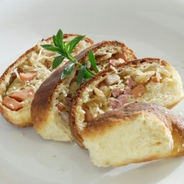
Doba přípravy:45 min
Doba vaření:asi 20 min
Buchty s mákem, tvarohem nebo povidly? Kdepak, v tomto východomoravském receptu si je naplníme uzeným masem a klobáskou, ochutíme česnekem a splníme tím tajný sen každého masomilce…
Suroviny:
400 g uzeného masa
1 klobása
1 vejce
100 g másla
40 g droždí
600 g hladké mouky
100 ml oleje
200 g kysaného zelí 300 ml mléka
1 cibule
1 česnek
sezamové semínko
drcený kmín
sůl
pepř
cukr
Postup:
Nejprve si připravíme kvásek z droždí, cukru, mléka a mouky. Po vykynutí přidáme mouku, vejce, mléko, máslo, kmín, sůl a vypracujeme těsto, které necháme vykynout. Pak těsto vyválíme a rozdělíme na čtverce, které plníme směsí z orestovaného uzeného masa, klobásy, cibulky, zelí a ochucené česnekem. Zabalíme a takto připravené buchty naskládáme do vymaštěného pekáče a necháme ještě vykynout. Potřeme olejem, zasypeme sezamovým semínkem a pečeme v předehřáté troubě do červena.

Domácí kachní škvarky zalité do sádla

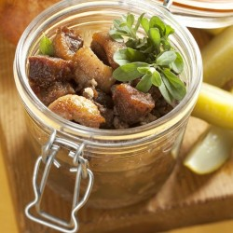
Doba přípravy:45 min
Doba vaření:2–3 hod
Počet porcí:10-12
Suroviny:
1 ks kachny
0,2 l piva světlé ležák
1 kg kachního sádla
400 g cibule bílé 300 g sterilované okurky
50 g soli
5 g černého mletého pepře
1 ks chleba (asi by to bylo dobré jako domácí pečený chléb - cibulový nebo kmínový, ne kupovaný)
Postup:
Celou kachnu vykostíme a i s kůží nakrájíme na malé kostky, zalijeme pivem a v troubě vyškvaříme. Přidáme kachní sádlo, nakrájenou cibuli, nudličky okurek, osolíme, opepříme. Podáváme s rozpečeným chlebem a zázvorovými okurkami.

Frenštátské pohankové kasoto

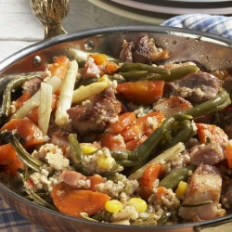
Doba přípravy:15 min
Doba vaření:50 min
Počet porcí:4-5
Na Valašsku se kromě chovu ovcí dařilo také pěstování pohanky, která dobře snášela vyprahlou půdu mýtin či pasek. Dříve byla považována za potravinu chudých, ale ve skutečnosti je hotovým pokladem. Chrání cévní systém, obsahuje mnoho vitamínů a minerálů.
Suroviny:
200 g pohanky
400 g prorostlého vepřového masa
200 g mražené míchané zeleniny
(karotka, fazolky, hrášek, mladá kukuřice ...)
2 lžíce sádla nebo oleje
1 menší cibule
sůl
drcený kmín
mletý pepř
Postup:
Pohanku vsypeme do hustého cedníku a prolijeme horkou vodou. V kastrolu na tuku osmahneme dozlatova najemno nakrájenou cibuli. Přidáme na menší kousky nakrájené vepřové maso, osolíme, přidáme kmín, mletý pepř a okapanou propláchnutou pohanku. Podlijeme vodou a dusíme téměř doměkka. Potom přidáme směs zeleniny, promícháme a pod pokličkou zvolna v troubě necháme dojít.

Příloha:
saláty z čerstvé nebo nakládané zeleniny

Frgály

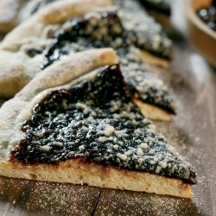
Doba přípravy:60 min
Počet porcí:8
Když se řekne Valašsko, můžeme hned jedním dechem dodat frgále. Velké kulaté koláče z tenkého těsta mají rozmanitou náplň: nejoblíbenější je prý hrušková, stejně dobře ale chutnají s mákem, tvarohem nebo ořechy.
Suroviny:
1 kg mouky
(z toho 750 g polohrubé výběrové
a 250 g hladké)
6 žloutků , 2 celá vejce
3 lžíce moučkového cukru
1 lžička soli
1 Hera nebo máslo
1 dcl oleje
kvásek
1/2 l mléka, 100 g droždí, 1 lžíce cukru
drobenka
150 g polohrubé mouky
150 g hladké mouky
150 g moučkového cukru
300 g másla, které rozpustíme
hrušková povidla, sušené hrušky
švestková povidla
jíška (polohrubá mouka a olej)
mletý badyán, mletá skořice, mletý hřebíček
Postup:
Připravíme kvásek a smícháme ho s ingrediencemi na těsto. Těsto propracujeme do hladka a necháme vykynout. Minimálně jej ještě jednou promísíme a necháme znovu vykynout. Mezitím připravíme nádivky, posýpku a plechy - nejlépe kulaté o průměru cca 30 cm. Kynuté těsto rozdělíme na bochánky (cca 220 g), které opět necháme vykynout. Bochánky přendáme na plech a rozválíme malým jednoručním válečkem (rozťapkáme) od středu až po kraje plechu natenko. Kraje těsta potřeme rozšlehaným vajíčkem a na těsto rozetřeme nádivku (necháme asi 1/2 cm okraje). Nakonec posypeme posýpkou a dáme opět trochu kynout. Troubu rozehřejeme na 200-250°C a jednotlivé plechy s frgály pečeme každý tak 6 minut, až jsou okraje dozlatova. Po vytažení frgálu z trouby ještě potřeme lehce okraje sádlem. Po vychladnutí (nejlépe až večer) zalijeme koláče rozpuštěným máslem, ve kterém je rum a přidáme případně trochu tresti a trochu vanilkového cukru (máslem nešetřit).
Hrušková povidla: sušené hrušky namočit, povařit a nakonec ještě pomlít. Vývar z hrušek nevylijeme, později jej smícháme s pomletými hruškami. Nachystáme si jíšku- polohrubá mouka a olej (stačí jen mouku rozpustit v oleji, nesmažíme do růžova). Jíšku s vývarem vmícháme do mletých hrušek a vznikne pyré, které promícháme se švestkovými povidly (v poměru 2/3: 1/3). Švestková povidla se přidávají hlavně kvůli tmavší barvě. Pokud jsou povidla tuhá, rozvaříme je předtím v kastrůlku, aby se vše dobře spojilo. Nakonec do směsi přidáme dle chuti badyán, skořici a hřebíček (vše mleté - největší část koření tvoří badyán). Pokud máte pouze čerstvé hrušky, udělejte si z nich povidla takto: den předem hrušky odjadřincovat, neloupat, povařit do měkka. Poté hrušky scedíme, rozmixujeme a přendáme na pekáč do trouby (cca 150 oC) vaříme 3-4 hodiny. Po vystydnutí připravujeme nádivku podle výše uvedeného návodu.

Frikadeller s bramborem a červeným zelím

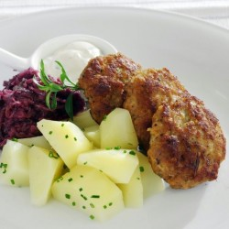
Doba přípravy:20 min
Doba vaření:30 min
Počet porcí:4
Někomu se možná při slově karbenátky vybaví utrpení ve školní jídelně. Léčba je v tomto případě jednoduchá: poctivé domácí karbenátky s bramborem a červeným zelím fungují spolehlivě!
Suroviny:
500 g mletého vepřového masa
1/2 žluté papriky
1 lžíce másla
1 vejce
mléko
1 žemle
1 cibule rostlinný olej
sůl
pepř
oregano
500 g nových brambor
1 sterilované červené zelí
remuláda
Postup:
Mleté maso smícháme se žemlí namočenou v mléce, vejcem, na másle zpěněnou cibulí a paprikou. Vše ochutíme a vytvoříme malé karbanátky, které zvolna smažíme na oleji.
Podáváme s bramborem, zelím a remuládou.

Hovězí guláš s fazolemi

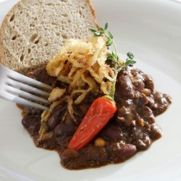
Doba přípravy:15 min
Doba vaření:45 min
Počet porcí:4
Guláš si kdysi vařili maďarští pastevci, dnes si na něm pochutnávají po celé Evropě. V Čechách a na Moravě je známo hned několik receptů, jak si dobrý gulášek připravit. Zatímco přísady jsou různé, závěr bývá nápadně podobný: sklenice vychlazeného českého piva!
Suroviny:
400 g hovězího masa
400 g konzervovaných červených a bílých fazolí v tomatu
3 rajčata
1 paprika
2 větší cibule
3 lžíce tuku
1 lžíce rozemletého tvrdého chleba 2 stroužky česneku
mletá sladká a pálivá paprika
majoránka
kmín
pepř
sůl
Postup:
Maso nakrájené na kostičky vložíme na zpěněnou cibuli a osmahneme. Osolíme, opepříme, poprášíme mletou paprikou, podlijeme horkou vodou a pod pokličkou dusíme téměř do změknutí. Potom přidáme fazole a znovu podlijeme vodou, zahustíme chlebem a povaříme. Dochutíme zbývajícím kořením a rozetřeným česnekem. Podáváme s chlebem.

Jehněčí hřbet se škubanci a trnkovou omáčkou

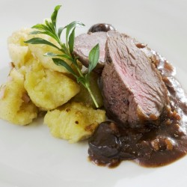
Doba přípravy:25 min
Doba vaření:75 min
Počet porcí:4–6
Než dostaneme toto jídlo z plotny na stůl, bude to chvilku trvat. Dobré věci chtějí svůj čas a talíř vonící rozmarýnem, slaninou a švestkami nás za námahu odmění opravdu dosytosti.
Suroviny:
4 steaky z jehněčího hřbetu po 200 g
4 snítky rozmarýnu
60 g slaniny
mletý pepř
sůl
olej na opečení
střik piva škubance
100 g špeku
800 g brambor uvařených ve slupce a oloupaných
200 g hrubé mouky
2 vejce
sůl trnková omáčka
80 g slaniny
250 g švestkových povidel
200 g sušených švestek
trochu vody
sůl
Postup:
Jehněčí hřbet rozdělíme na 4 kusy, prošpikujeme slaninou a snítkou rozmarýnu, do masa vpracujeme sůl a pepř. Steaky opékáme na rozpáleném oleji z obou stran, při pečení zastříkneme pivem.
Škubance
Špek nakrájíme na kostičky, vypečeme jej a ponecháme stranou. Budeme ho potřebovat až na podávání. Brambory nastrouháme na jemném struhadle a smícháme je s ostatními ingrediencemi v polotuhé těsto. Na prkénko položíme část těsta a do vroucí osolené vody nožem nebo lžící odkrajujeme rychlým „škubnutím“ kousky a zavaříme. Cedníkem vyjmeme a ukládáme do mísy, ve které je smícháme s vypečeným špekem.
Trnková omáčka
Slaninu nakrájenou na kostičky vypečeme, přidáme povidla, popřípadě trochu vody, svaříme a na závěr vložíme sušené švestky, ochutíme špetkou soli.

Jehněčí kýta s pohankovým kubou a liškami

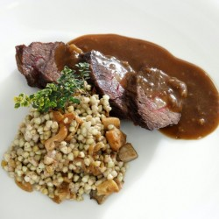
Doba přípravy:15 min
Doba vaření:60 min
Počet porcí:4
Libové jehněčí maso si v tomto receptu můžete připravit po způsobu nejlepších restaurací: s pohankou a restovanými liškami.
Suroviny:
600 g jehněčí kýty bez kosti
4 stroužky česneku
80 g špeku
sůl
pepř
sádlo
1 šalotka
snítka tymiánu
vývar
pohanka
100 g pohanky lámanky 30 g sušených hub
200 g lišek nebo hlívy ústřičné
1 šalotka
2 stroužky česneku
sádlo
kmín
majoránka
sůl
pepř
máslo
Postup:
Kýtu naporcujeme na dva úhledné kusy, které prošpikujeme česnekem a špekem, osolíme, opepříme a ze všech stran opečeme na sádle, přihodíme na kostičky nakrájenou šalotku a snítku tymiánu, podlijeme vodou nebo vývarem a pod pokličkou dusíme v troubě do změknutí.
Houby smícháme s pohankou, zalijeme horkou vodou v poměru díl pohanky a jeden a půl dílu vody, necháme odstát alespoň hodinu. Na sádle opečeme nakrájenou šalotku a česnek, orestujeme pohanku s houbami, okořeníme kmínem, majoránkou, solí a pepřem. Lišky nebo hlívu orestujeme na másle, ochutíme solí a pepřem.
Na talíř servírujeme porci pohanky, plátky masa (krájíme přes vlákno) a završíme restovanými liškami.

Kontrabáš

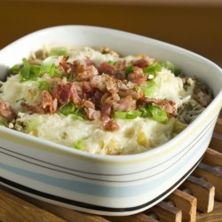
Doba přípravy:15 min
Doba vaření:75 - 80 min
Počet porcí:4
Krajová specialita z tradičních surovin našich předků – brambor, pohanky a ovčího sýra.
Suroviny:
6 velkých brambor
300 g pohanky
4 vejce
smetana
sádlo sůl
pepř
majoránka
zelená petrželka
na posyp slanina (brynza, ovčí sýr)
Postup:
Brambory uvaříme v osolené vodě do polotuha, oloupeme a nakrájíme na kostky. Pohanku opláchneme, nasypeme do vroucí osolené vody, necháme přejít varem (asi 2 min.) a vložíme pod peřinu na půl hodiny. Následně smícháme s bramborem, vložíme do sádlem vymazaného pekáče, osolíme, opepříme, dle chuti přidáme majoránku a petrželku a necháme zapéct na 250 oC asi 15 minut. Zalijeme osolenými rozšlehanými vejci se smetanou a pečeme dalších 20 minut při 200 oC. Osmažíme slaninu a porci posypeme (můžeme také brynzou nebo ovčím sýrem).

Syrečková pomazánka

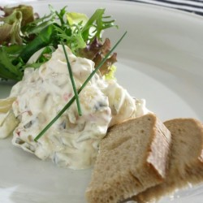
Doba přípravy:15 min
Počet porcí:4
Výborná a rychlá pomazánka potěší hlavně milovníky pikantního jídla: prim tu totiž hrají tvarůžky a pálivé papričky.
Suroviny:
300 g tvarůžků
300 g tvarohu
100 g sterilované papriky 100 g sterilovaných okurek
100 g sterilovaných beraních rohů
100 g cibule
Postup:
V míse smícháme nastrouhané syrečky, tvaroh, najemno nakrájenou cibuli, strouhanou sterilovanou okurku, beraní rohy a papriku.

Valašská kyselica

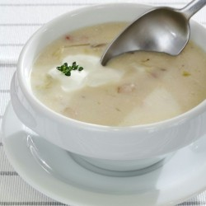
Doba přípravy:10 min
Doba vaření:30 min
Počet porcí:4
Zelí a brambory se dříve na stole objevovaly s železnou pravidelností, a tak není divu, že se připravovaly v tolika regionálních variantách. Platí to i o polévkách. Ta, které se někde říká zelňačka, jinde zelnica, je na Valašsku známá jako kyselica. Kromě základních surovin se do ní přidává také klobáska a zakysaná smetana.
Suroviny:
400 g kysaného zelí
300 g nakrájených brambor
100 g klobásy
100 g anglické slaniny
150 g zakysané smetany
100 g cibule 30 g másla
vejce
2 lžíce hladké mouky
bobkový list, nové koření, sušené houby, sůl, pepř, citron a bylinky
mléko
sůl
Postup:
Uvaříme zelí s kmínem, v druhém kastrolku uvaříme brambory, bobkový list, sůl, pepř, sušené houby, nové koření, kmín a byliny. Když jsou brambory měkké, vyndáme bylinky a vše slijeme dohromady. Na másle osmažíme cibuli, klobásu, anglickou slaninu a nakonec přidáme ještě dvě lžíce hladké mouky. Směs rozmícháme s mlékem, nalijeme k ostatním surovinám a za občasného míchání provaříme asi dvacet minut. Na konec přidáme zakysanou smetanu, dochutíme citronem, solí, pepřem a můžeme přisladit i cukrem.

Valašský zoftový guláš

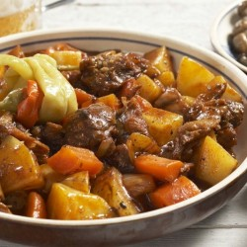
Doba přípravy:30 min
Doba vaření:120 min
Počet porcí:6-8
Záleží jen na vás, zda se jej rozhodnete servírovat jako hlavní jídlo nebo jako přesnídávkovou polévku. Správně by se měl vařit na otevřeném ohništi pod širým nebem, aby získal uzenou příchuť od doutnajícího dřeva. Skvěle si ale určitě pochutnáte i na guláši vykouzleném na klasickém sporáku.
Suroviny:
1 200 g skopového
nebo jehněčího masa
s kostí (krk, žebra)
2 lžíce oleje
1 větší cibule
1-2 feferonky
sůl
8 stroužků česneku
majoránka
bobkový list
celé nové koření
celý pepř sladká paprika
1 lžíce rajského
protlaku
1,5 l vody
1 středně velká mrkev
1 kořenová petržel
1 malý celer
200 g květáku
200 g kapusty
500 g brambor
pórek
Postup:
Na oleji osmahneme drobně nakrájenou cibuli, zasypeme mletou paprikou a zalijeme trochou vody, aby nezhořkla. Přidáme bobkový list, nové koření, celý pepř, majoránku, utřený česnek, rajčatový protlak a feferonku. Osolíme a zalijeme zbytkem vody. Vložíme maso nasekané i s kostmi na menší kousky. Vaříme asi hodinu, dokud maso není téměř měkké, a pak přidáme očištěnou a nakrájenou zeleninu a brambory. Vše dovaříme doměkka. Před dokončením vsypeme do guláše najemno nakrájený pórek.
Příloha:
chléb nebo bílé pečivo

Speciality regionu Severní Morava a Slezsko

Bramborové placky s povidly a vlašskými jádry

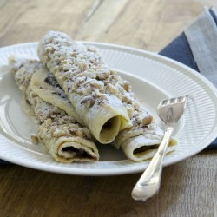
Doba přípravy:20 min
Doba vaření:20 min
Počet porcí:4
V češtině se slovo povidla vyskytuje od 14. století. Hustá ovocná pochoutka tedy určitě náleží k našemu jídelníčku nejméně stejně dlouho. Že ani přes požehnaných sedm set let rozhodně nepatří do starého železa, si můžete ověřit na tomto receptu. Tradiční bramborové placky po naplnění ještě obalte v drcených ořeších.
Suroviny:
600-800 g brambor vařených ve slupce
1-2 vejce
180 g polohrubé mouky
sůl
mouka na vyválení
směs oleje s máslem
povidla (švestková či hrušková)
pískový cukr
drcené ořechy (vlašské či lískové)
Postup:
Vychladnuté brambory nastrouháme na vál, trochu osolíme, přidáme vejce, mouku a zpracujeme v těsto.
Rozdělíme ho na 12-16 dílků, ze kterých utvoříme placky a zvolna je usmažíme na směsi tuku dorůžova.
Ihned potíráme povidly, zarolujeme a obalíme ve směsi drcených ořechů s cukrem.

Králík načerno (po polsku)

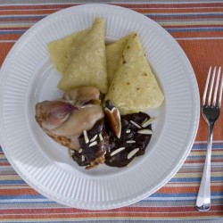
Doba přípravy:30 min
Doba vaření:60 min
Počet porcí:6
Region hraničí s Polskem, a tak není divu, že se odtud inspirace vloudila do místní kuchyně. Polské ovocné polévky zná aspoň z vyprávění snad každý, vy však budete sladkou chuť švestek, perníku a rozinek testovat ve spojení s jemným králičím masem. Otevřete láhev vína pro doladění omáčky a zbytkem zapíjejte!
Suroviny:
1200 g králičího masa v porcích
150 g cibule
300 g kořenové zeleniny
350 g sušených švestek
350 g perníku na strouhání
300 ml červeného suchého vína
70 g jader vlašských ořechů
70 g rozinek
30 g loupaných mandlí
sůl
celý pepř
bobkový list
tymián
nové koření
jalovec
olej
voda nebo vývar na podlévání
Postup:
Naporcovaného králíka opečeme na oleji. Cibuli nakrájíme na drobné kostičky, očištěnou zeleninu na tenké nudličky a společně osmahneme na rozpáleném oleji dohněda. Přidáme bobkový list, celý pepř, nové koření, jalovec, sušené švestky a opečené králičí maso. Osolíme, podlijeme vývarem nebo vodou a dusíme doměkka. Poté maso vyjmeme a omáčku zahustíme perníkem. Přilijeme červené víno a necháme krátce povařit. Nakonec omáčku přecedíme a přidáme do ní sekané vlašské ořechy, mandle a rozinky.

Salát ze špekáčků

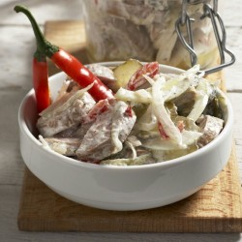
Doba přípravy:20 min
Počet porcí:4
Namísto opékání nad ohněm vyzkoušejte ze špekáčků vyrobit opravdu výživný salát, nad nímž neohrne nos ani zarputilý nepříznivec zeleniny. Aby tato masová kalorická bomba se sterilovanou zeleninou vyvolala alespoň zdání zdravého jídla, přidejte do majonézového dressingu trochu bílého jogurtu.
Suroviny:
200 g špekáčků
100 g sterilovaných okurek
50 g sterilovaných cibulek 1-2 lžíce ochucené majonézy
1-2 lžíce bílého jogurtu
mletý bílý pepř
sůl
Postup:
V míse smícháme majonézu, bílý jogurt, sůl, bílý pepř a důkladně promícháme. Špekáčky nakrájíme na plátky, sterilované okurky a cibulky na kolečka. Přidáme do hotového dressingu a lehce promícháme. Před podáváním vychladíme.
Příloha:
chléb nebo bílé pečivo

Slezské pirohy

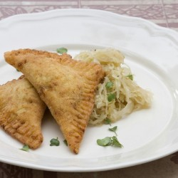
Doba přípravy:30 min
Doba vaření:20 min
Počet porcí:4–6
Další variace na bramborové téma. Tentokrát si z bramborového těsta uděláme pirožky a podle chuti je naplníme škvarky, kyselím zelím nebo uzeným. Přílohu pak zvolíme podle vybrané nádivky.
Suroviny:
1 kg brambor
1 vejce
15 dkg hrubé mouky
10 dkg krupice
15 dkg vepřových škvarků kysané zelí
1 dl oleje
česnek
sůl
Postup:
Brambory uvaříme ve slupce, za tepla oloupeme a necháme vychladnout. Poté je nastrouháme, přidáme vejce (část necháme na potření a spojení okrajů pirohů), krupici, mouku a sůl a zpracujeme v těsto. Asi třetinu škvarků nasekáme a s rozetřeným česnekem vmícháme do těsta. To rozválíme na plát asi 5 mm silný a krájíme z něj rádýlkem či nožem čtverce. Na dílky klademe zbytek škvarků, okraje potíráme syrovým vejcem a klademe do trojúhelníků. Okraje dobře přitlačíme a pirohy smažíme v rozpáleném oleji. Podáváme se salátem z kysaného zelí.

Slezský bigos

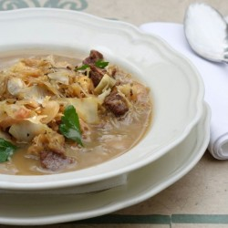
Doba přípravy:20 min
Doba vaření:80 min
Počet porcí:6–8
Energie sbalená na cesty – tento slogan se hodí nejen na oblíbenou oplatku v čokoládě, ale i na tradiční pokrm slezské kuchyně – bigos. Maso tří druhů s dvojím druhem zelí si s sebou brávali formani i lovci, aby je zahřál při jejich putování daleko od domova.
Suroviny:
500 g hovězího masa
500 g vepřového masa
300 g kuřete nebo krůty
100 g slaniny
1–2 nožky domácí či jiné oblíbené klobásy
500 g kysaného zelí 1 menší hlávka bílého zelí
4 cibule
1 hrnek sušených hřibů
sádlo nebo olej
sůl, mletý pepř a kmín na maso
ocet, cukr, sůl a kmín do hlávkového zelí
Postup:
Nakrájíme jednotlivé druhy masa na kostky, pokrájíme zelí a všechnu cibuli. Namočíme houby. Na zpěněnou cibuli dáme dusit kysané zelí. V dalším kastrolu zpěníme cibuli, zalijeme ji hrnkem vody, přidáme ocet, cukr, kmín, sůl a pokrájené zelí. Dáme také dusit.
Ve třetím kastrolu osmahneme slaninu a 2 cibule na troše tuku, pak přidáme hovězí maso a opečeme ho. Okořeníme kmínem a přilijeme hřiby i s tekutinou. Přikryté dusíme asi půl hodiny, přidáme vepřové, až se zatáhne, pak drůbeží maso. Kořeníme a solíme dle vlastní chuti. Pomalu dusíme do změknutí, klobásku pokrájenou na půlkolečka přimícháme do hotového masa. Do masové směsi vmícháme postupně obě zelí.

Smažené švestky

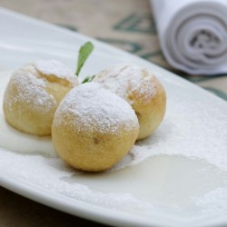
Doba přípravy:30 min (včetně marinování)
Doba vaření:30 min
Počet porcí:5–6
Švestky jsou prý nejlepší v tekutém stavu, ale bylo by škoda nevyzkoušet recept, ve kterém se švestky nejdříve marinují, pak smaží a nakonec ještě pokapou rumem. Sladká delikatesa!
Suroviny:
100 g hladké mouky
1/4 l mléka
50 g droždí
5 cl rumu
20 g vanilkového cukru sušené švestky na 6 porcí
50 g mletého cukru
300 g smetany na šlehání
olej
mandle 1 ks na 1 švestku
Postup:
Sušené švestky pokapeme rumem, plníme mandlí a marinujeme. Vyrobíme lité kynuté těsto, kterým švestku obalíme a vkládáme do rozehřátého oleje a smažíme. Teplé cukrujeme vanilkovým cukrem a pokapeme rumem, zdobíme šlehanou smetanou.

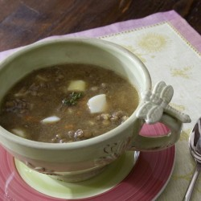
Starohorská čočková polévka
Doba přípravy:20 min
Doba vaření:50 min
Počet porcí:2
Čočka bývá označována jako královna luštěnin a zmínku o ní najdete dokonce i v Bibli. Přestože z ní velký obsah bílkovin dělá výbornou náhražku masa, my vám jej v této polévce odpírat nebudeme. Lehce osmahnutá libová slanina z ní nepochybně udělá šlechtičnu ve vašem jídelníčku.
Suroviny:
150 g čočky
150 g libové slaniny
1 malá cibule
150 g kořenové zeleniny (karotka, celer, petržel)
200 g brambor
ocet
cukr
sůl
Postup:
Čočku přebereme, propláchneme, zalijeme dostatečným množstvím vody a dáme vařit.
V kastrolu zlehka osmahneme nakrájenou libovou slaninu spolu s nakrájenou cibulí a kořenovou zeleninou. Přidáme na kostky nakrájené oškrábané brambory. Osolíme a vlijeme částečně předvařenou čočku. Vše společně uvaříme doměkka.
Na závěr dochutíme špetkou cukru a octem.

Vařený hovězí jazyk se sardelovou omáčkou

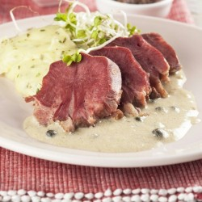
Doba přípravy:20 min
Doba vaření:90 min
Počet porcí:10
Příčí se vám vzít do úst to, co už tam jednou někdo měl? V tomto případě určitě udělejte výjimku. Nejenže hovězí jazyk patří mezi delikatesy, ale navíc se díky jeho nízké kalorické hodnotě nemusíte při konzumaci vůbec omezovat. Ale, pozor - sardelová omáčka se smetanou zrovna dietní není...
Suroviny:
1500g hovězího jazyka
250g kořenové zeleniny
80g cibule
20g soli
2ks bobkového listu Rozpis na omáčku:
10 ks sardelí
40 g másla
60 g tuku
20 g cibule
80 g hladké mouky
1l vývaru
šťáva z půlky citronu
125 ml 33% smetany
Postup:
Umytý hovězí jazyk vložíme do vařící vody, přidáme sůl a při mírném varu necháme dojít doměkka. Půl hodiny před dovařením přidáme očištěnou zeleninu v celku, cibuli a bobkový list. Uvařený jazyk ponoříme na chvíli do studené vody a pak z něj odstraníme kůži. Nakrájíme na plátky.
Sardele prolisujeme a polovinu promícháme s máslem. Rozpálíme tuk, přidáme nadrobno nakrájenou cibuli a zbytek prolisovaných sardelí, necháme zpěnit, zaprášíme moukou, a orestujeme. Podlijeme vývarem, 20 minut povaříme a procedíme.
Do hotové omáčky přidáme smetanu, citronovou šťávu a sardelové máslo.
Příloha:
různé knedlíky a placky
Poznámka:
pro 10 osob

Zapečené klobásy frenštátské

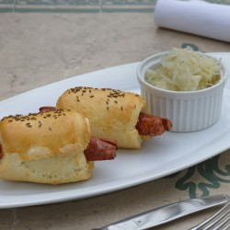
Doba přípravy:120 min
Doba vaření:20 min
Počet porcí:4
Do kynutého těsta v tomto receptu nedáme zavařeninu ani ovoce, ale kvalitní domácí klobásku. Takový nedělní moučník pro muže.
Suroviny:
kynuté těsto
1/4 l mléka
2 žloutky
3 lžíce oleje 5 dkg droždí
50 dkg výběrové hladké mouky
500 g kvalitní skopové domácí klobásky
sůl
Postup:
Do mírně zahřátého mléka dáme všechny přísady, kvasnice rozdrobíme a hned dobře propracujeme, pak necháme v teple vykynout. Na vále opět propracujeme, vyválíme placku jako na závin, do které zabalíme 50 dkg dobré klobásy. Zabalíme, potřeme vejcem a necháme ještě kynout. Pečeme dozlatova.

Zelný guláš

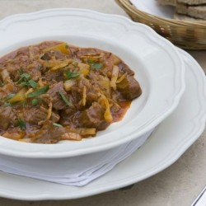
Doba přípravy:30 min
Doba vaření:80 min
Počet porcí:4
Také na severní Moravě se lidová kuchyně neobešla bez brambor a zelí. Důkazem toho je i recept na zelný guláš, který pracuje s oběma surovinami. Maso samozřejmě nechybí, takže to bude guláš, jak má být.
Suroviny:
50 dkg hovězího masa předního
2 lžíce sádla
1velká cibule
1 malá plechovka rajského protlaku
hladká mouka 6 velkých brambor
1 menší hlávka zelí
mletá paprika
kmín
sůl
Postup:
Umyté a očištěné maso nakrájíme na kostky. Na sádle osmažíme dozlatova cibuli s kmínem a přidáme mletou papriku. Vložíme pokrájené maso, které za občasného míchání podusíme ve vlastní šťávě. Poté přidáme sůl, rajský protlak, zalijeme vařící vodou tak, aby bylo vše zakryté, a dusíme pod pokličkou. Občas zamícháme a dolijeme horkou vodou. Změklé maso vyjmeme, základ necháme vysmahnout do tuku, zaprášíme moukou a za stálého míchání restujeme asi 5 minut. Zalijeme horkou vodou a necháme provařit. Přidáme oloupané syrové brambory nakrájené na kostičky a na nudličky nakrájené hlávkové zelí. Vše pak vaříme ještě 20 minut. Přidáme maso a promícháme. Jako přílohu podáváme chléb, nejlépe tmavý.

Speciality regionu Krkonoše

Borůvkový koláč s mandlovou drobenkou

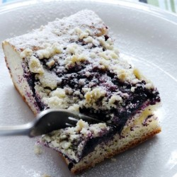
Doba přípravy:60 min
Doba vaření:30 min
Počet porcí:1 plech
Koláč, který je velmi chutný, křehký a plný vynikajícího ovoce, nadchne malé i velké. Místo borůvek můžete použít švestky (u švestek přidejte do drobenky mletý mák), meruňky nebo rebarboru.
Suroviny:
těsto
300 g hladké mouky
20 g droždí
150 ml mléka
1 lžička krupicového cukru
100 g másla
2 žloutky
1 vejce na potření okrajů těsta
citronová kůra
špetka soli
máslo na vymazání plechu náplň
800 g borůvek
100 g medu
drobenka
60 g másla
40 g krystalového cukru
20 g vanilkového cukru
80 g polohrubé mouky
80 g jemně mletých mandlí
Postup:
Droždí se lžičkou cukru vymícháme do hladkého těstíčka, zalijeme vlažným mlékem, zaprášíme trochou mouky, zamícháme, přikryjeme utěrkou a necháme 10 -15 minut vyběhnout. Do vyběhnutého kvásku přidáme zbytek mouky, 2 žloutky, rozpuštěné vlažné máslo, špetku soli, citronovou kůru a vypracujeme hladké těsto. Zaprášíme moukou, přikryjeme utěrkou a necháme cca 45 minut kynout. Vykynuté těsto vytvarujeme rovnoměrně na plech vymazaný máslem, poklademe na něj borůvky smíchané s medem, zasypeme mandlovou drobenkou, okraje těsta potřeme rozšlehaným vejcem a pečeme při 170 °C 20–30 minut.

Bramborová roláda s uzeným masem

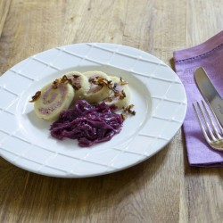
Doba přípravy:30 min
Doba vaření:20 min
Počet porcí:4
Je-li vaším favoritem bramborové těsto, zkuste ho tvarovat a plnit, jak se vám zrovna zlíbí. My vám nabízíme návod na roládu, v níž dominuje chuť uzeného provoněného do zlatova osmaženou cibulkou a česnekem. Pokud se nemůžete rozhodnout, zda je lepší přílohou zelí červené nebo bílé, servírujte prostě obě!
Suroviny:
400 g vařených brambor
asi 150 g polohrubé mouky
2 vejce
sůl
mouka na vyválení
200 g uzeného masa (krkovička či plec)
1 menší cibule
2 stroužky česneku
tuk na smažení
Postup:
Vychladlé brambory najemno nastrouháme přímo na vál. Přidáme mouku, vejce a sůl. Zpracujeme na hladké vláčné těsto, které položíme na mikroten a velmi pečlivě je vyválíme na plát o síle 4-5 mm.
Osmahneme uzené maso s cibulkou a česnekem. Tuto směs naneseme na připravený plát těsta. Zavineme a okraje rolády upevníme motouzem.
Roládu vložíme do vroucí vody a zvolna vaříme asi 15 minut. Poté odstraníme mikroten a nakrájíme z rolády úhledné plátky. Jednotlivé porce doplníme bílým nebo červeným sterilovaným zelím.
Příloha:
bílé a červené sterilované zelí

Chalupářská maková bábovka

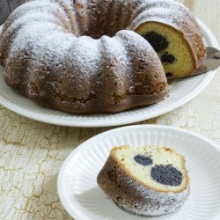
Doba přípravy:20 min
Doba vaření:45 min
Počet porcí:8-10
Sladká dobrota plněná nádivkou z mletého máku se báječně vyjímá na každém svátečním stole. Určitě ji oceníte i ve všední den ke snídani, jako svačinu na rodinném výletě - prostě všude tam, kde se vyskytují mlsná ústa. Škoda jen, že se nedělají větší bábovkové formy...
Suroviny:
125 ml mléka
mák
4 lžíce medu
muškátový oříšek
10 g vanilkového cukru
150 g másla
150 g cukru sůl
2-4 vejce
270 g polohrubé mouky
1 prášek do pečiva
65 ml smetany
máslo na vymazání formy
mouka na vysypání formy
Postup:
Jemně umletý mák vložíme do kastrolu s mlékem. Přidáme med, trošku nastrouhaného muškátového oříšku a vanilkový cukr. Za občasného míchání dobře povaříme.
Do hrnce vložíme máslo, cukr, špetku soli, vejce a třeme do pěny. Poté přidáme mouku smíchanou s práškem do pečiva a zalijeme smetanou. Promícháme.
Do formy, vytřené syrovým máslem a vysypané moukou, vlijeme poloviční dávku těsta. Na něj vložíme předem uvařený mák a zalijeme zbytkem těsta. Naplněnou formu vložíme do středně vyhřáté trouby a zvolna pečeme 40-45 minut.

Kančí kýta pečená na kořenové zelenině se šípkovou omáčkou

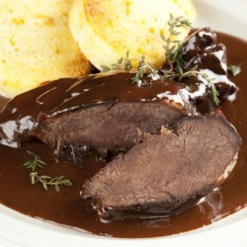
Doba přípravy:30 min
Doba vaření:90 min
Počet porcí:6
Jestlipak víte, která varianta podávání divočáka je ta pravá? Se šípkovou nebo se zelím? Otázku, na niž ani v jednom z legendárních filmů oskarového režiséra Jiřího Menzla, nenašli odpověď, jsme vyřešili za vás. Naučíme vás omáčku s chutí divokých růží, po které se bude olizovat i filmová hvězda!
Suroviny:
750 g kančí kýty
250 g kořenové zeleniny
100 g tuku
divoké koření
sůl
vývar nebo voda na
podlévání
na šípkovou omáčku:
70 g másla
70 g hladké mouky
170 g perníku na
strouhání
150 g šípkové zavařeniny
šťáva a kůra z 1 citrónu
5 hřebíčků
cukr
sůl
Postup:
Očištěné a odblaněné maso ze všech stran krátce opečeme na rozpáleném tuku. Poté ho osolíme, posypeme divokým kořením, přidáme očištěnou, na kostičky nakrájenou zeleninu a dusíme. Podle potřeby podléváme vývarem nebo vodou a maso obracíme.
Z másla a mouky připravíme světlou jíšku, přidáme hřebíček, citronovou kůru a sůl. Deset minut povaříme. Ochutíme cukrem a citronovou šťávou, přidáme šípkovou zavařeninu, zahustíme strouhaným perníkem. Krátce povaříme.
Měkké maso vyjmeme, přes vlákno nakrájíme na jednotlivé porce a přelijeme přecezenou šípkovou omáčkou.
Příloha:
různé druhy knedlíků, bramborové krokety

Krkonošské kyselo

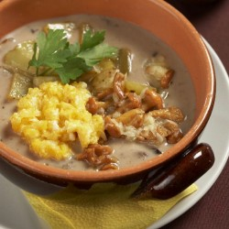
Doba přípravy:10 min
Doba vaření:30 min
Počet porcí:4
Rychlá příprava, pikantní nakyslá chuť a hojnost vitamínů - to je královna krkonošských polévek. Jak moc byla rozšířená, napovídá úsloví, že s kyselem se vstávalo a s kyselem se šlo spát. Základní surovinou jsou koroptve střílené motykou. Nemějte strach, že je neseženete - jde samozřejmě o brambory!
Suroviny:
120 g chlebového kvásku
40 g másla nebo sádla
hrst sušených hub (nejlepší je směs)
300 g brambor
1 středně velká cibule 900 ml vody
200 ml mléka
2 vejce
sůl
kmín
Postup:
Chlebový kvásek zředíme malým množstvím vlažné vody a necháme několik hodin, nejlépe přes noc, vykynout. Houby s kmínem vložíme do hrnce, přidáme oloupané, omyté a na kostičky nakrájené brambory. Přilijeme vodu, osolíme a uvaříme doměkka. Poté přidáme vykynutý kvásek a povaříme. Na másle nebo sádle osmažíme drobně nakrájenou cibuli a přisypeme ji do polévky. Nachystáme si řídká míchaná vajíčka, která servírujeme přímo do talířů nebo je vložíme do polévky.
Příloha:
V některých oblastech se jí kyselo s brambory na loupačku, jinde se brambory vaří zvlášť, nakrájejí se na kostičky a přidají do polévky.

Krkonošský houbový Kuba

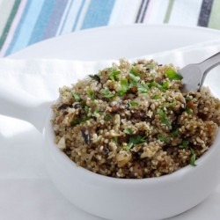
Doba přípravy:30 min
Doba vaření:45 min
Počet porcí:4
Mezi typické štědrovečerní pokrmy patří kromě kapra a bramborového salátu také houbový kuba. Pokud si toto staročeské vánoční jídlo neprosadíte na sváteční tabuli, udělejte si jej klidně v houbové sezoně. Když vynecháte špek, máte hned chutné jídlo i pro vegetariány.
Suroviny:
300 g krup
150 g cibule
majoránka
kmín
máslo
3 stroužky česneku 100 g prorostlého špeku
sůl
pepř
150 g sušených hub
Postup:
Kroupy propláchneme vařící vodou a necháme odkapat. Špek nakrájíme na plátky a osmahneme jej s nakrájenou cibulí. Přidáme kroupy, osolíme, ochutíme kořením a osmažíme. Přelijeme vodou a uvedeme do varu. Namočené houby vymačkáme, podusíme na másle a přidáme ke kroupám. Uvaříme doměkka, ochutíme česnekem a zapečeme v troubě zhruba 30 minut.

Krkonošský oukrop

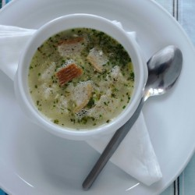
Doba přípravy:5 min
Doba vaření:5 min
Počet porcí:4
Ideální polévka pro spěchající strávníky. Za deset minut můžete servírovat!
Suroviny:
máslo
kmín
sůl
česnek majoránka
pažitka
voda
Postup:
Dáme vařit vodu, do vody přisypeme kmín a chvíli povaříme. Než se nám kmín povaří, dáme do každého polévkového talíře 1 prolisovaný stroužek česneku (nebo více - podle chuti), špetku soli, kousek másla a krajíc chleba natrhaný na kousky. Pak vše v talíři zalijeme kmínovou vodou a posypeme čerstvou majoránkou a pažitkou.

Krkovice plněná kysaným zelím

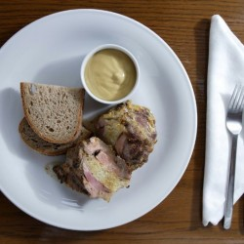
Doba přípravy:12 hod (s marinováním masa)
Doba vaření:20 min
Počet porcí:4
Zelí našlo v krkonošském jídelníčku široké využití. V tomto případě jej použijeme jako nádivku do krkovičky, kterou navíc naložíme do speciální pivní marinády. Už cítíte, jak maso krásně zkřehne a rozplývá se na jazyku?
Suroviny:
800 g krkovice vcelku bez kosti
500 g kysaného zelí
200 g slaniny
100 ml piva
100 ml oleje 8 lžic hořčice
1 palička česneku
mletý kmín
sůl
pepř
Postup:
Krkovici nakrájíme na dvoucentimetrové plátky a prokrojíme do nich kapsu. Krkovici zlehka naklepeme a dáme pozor, abychom ji nepotrhali. Kapsu zevnitř potřeme hořčicí (na 1 porci 1 lžíci). Plníme plátkem slaniny a odkapaným kysaným zelím, ochutíme drceným kmínem, který vpracujeme do masa. Pěkně stáhneme, můžeme sepnout špejlí, osolíme, opepříme. Rozdrcený nebo najemno nasekaný česnek smícháme se zbytkem hořčice, pivem a olejem, vše dobře rozmícháme. Do marinády vložíme maso a necháme marinovat ideálně 12 hodin. Pečeme na grilu nebo v troubě.

Pajšlouka z králíka

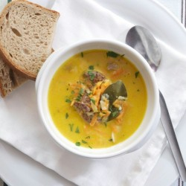
Doba přípravy:15 min
Doba vaření:45 min
Počet porcí:4 – 6
Výborná sytá polévka z králičího vývaru a vnitřností.
Suroviny:
650 g pajšlu z králíka
1,5 l vývaru z králíka
100 g másla
200 ml šlehačky
100 g hladké mouky
100 g mrkve
80 g celeru 50 g petržele
10 kuliček celého pepře
3 kuličky nového koření
bobkový list
ocet
sůl
Postup:
Připravíme si vývar z králíka, pepře a nového koření. Uvařený pajšl a koření vyjmeme. Na másle orestujeme nastrouhanou kořenovou zeleninu a přidáme povařit do vývaru. Vývar posléze zahustíme šlehačkou s rozšlehanou hladkou moukou. Mezitím pajšl rozkrájíme na nudličky a znovu vše necháme společně povařit ve vývaru. Polévku dochutíme solí a octem

Pohančená kaše s mlékem

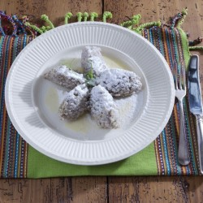
Doba přípravy:10 min
Doba vaření:20 min
Počet porcí:1-2
Vápník, zinek, selen, železo, mangan, fosfor, draslík, měď... Lekli jste se, že se jste omylem začetli do nějaké chemické receptury? Nemusíte se obávat, k uvaření této kaše laboratoř potřebovat nebudete. Všechny uvedené prvky a navíc vitamín B totiž obsahují pohanková semínka.
Suroviny:
250-300 g pohanky
250 ml mléka
sůl
voda
cukr
máslo
Postup:
Pohanku zalijeme menším množstvím vody. Osolíme a přivedeme do varu. Poté přilijeme mléko a vaříme doměkka. Z uvařené kaše vykrajujeme noky a na talíři je pokropíme zbylým, nevyvařeným mlékem. Omastíme rozpuštěným máslem a posypeme cukrem.

Pstruh plněný zeleninou s bramborovými špalíčky
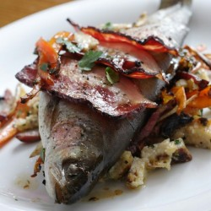
Doba přípravy:20 min
Doba vaření:20 min
Počet porcí:4
Dobře připravená rybí specialita je malý chuťový zázrak. Když si k pstruhovi připravíme zeleninovou nádivku ovoněnou rozmarýnem, jsme na dobré cestě okouzlit kulinářským umem všechny hosty…
Suroviny:
4 pstruzi (porce cca 200 g)
100 g mrkve
50 g celeru
50 g petržele
40 g másla
25 g sušených hub
100 g anglické slaniny na plátky
1 svazek kudrnky
1 snítka rozmarýnu
drcený kmín
pepř
sůl Bramborové špalíčky
600 g ve slupce vařených, oloupaných brambor
100 g měkkého tvarohu
200 g hrubé mouky
100 g červené cibule
40 g sádla
200 ml plnotučného kefíru
1 vejce
1 svazek kopru
sůl
Postup:
Nadrobno nakrájenou zeleninu a houby orestujeme na másle společně s rozmarýnem, osolíme, opepříme a na závěr přidáme nasekanou kudrnku. Touto směsí naplníme ryby, které osolíme a pokmínujeme. Ryby obalíme plátky slaniny, opatrně přendáme na plech vyložený pečícím papírem a pečeme 10-15 minut při 180 °C. Výtečnou přílohou jsou lahodné bramborové špalíčky.
Bramborové špalíčky
Uvařené brambory nastrouháme, přidáme vejce, mouku, tvaroh, jemně nasekanou cibuli, osolíme a prohněteme v hladké těsto. Z těsta tvoříme malé špalíčky, které vaříme v mírně osolené vodě 4-5 minut, necháme okapat a opečeme na sádle. Opečené špalíčky zalijeme kefírem, krátce podusíme, přidáme sekaný kopr, případně dosolíme.

Škvarkové placky

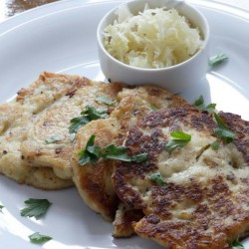
Doba přípravy:30 min
Doba vaření:10 min
Počet porcí:4
Kdo by neznal tuto pochoutku, kterou dělávaly již naše babičky. Vyzkoušejte tento originální recept v duchu tradiční české kuchyně.
Suroviny:
150 g vařených brambor
100 g škvarků
60 g hrubé mouky
4 žloutky 40 g vepřového sádla
pepř
sůl
Postup:
Brambory uvařené bez slupky ještě horké rozšťoucháme s rozehřátými škvarky. Směs osolíme, opepříme a zasypeme hrubou moukou. Vše přikryjeme pokličkou, necháme zapařit. Do vychladlé bramborové hmoty přidáme žloutky a vypracujeme těsto, ze kterého tvarujeme placičky o průměru 10 cm. Pečeme na vepřovém sádle. Podáváme k masu nebo jako samostatný pokrm.

Šulky aneb zelné závitky

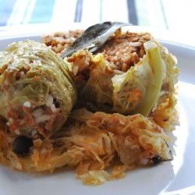
Doba přípravy:45 min
Doba vaření:45 min
Počet porcí:4
Zkuste odolat a nechte si něco z oběda i na druhý den. Uvidíte, že vám závitky s rýží budou chutnat možná ještě víc, když dojde k dokonalenému propojení chutí. S přílohou si v tomto případě nemusíte dělat starosti – stačit vám bude jen bílý chleba.
Suroviny:
500 g vepřové mleté plece
1 hlávka bílého zelí
2 hrnky klasické rýže
1 střední rajský protlak
1 sklenice kysaného zelí bobkový list
nové koření
červená sypaná paprika
sůl
feferonky
Postup:
Omytou a očištěnou celou hlávku zelí ponoříme do většího hrnce s vodou a vaříme. Během vaření odkrajujeme z hlávky list po listu, až odkrojíme košťál. Mleté maso osolíme, okořeníme a promícháme s nevařenou rýží a s rajským protlakem. Směs zabalíme do uvařených listů z hlávkového zelí. Naplněné závitky postupně navrstvíme s kysaným zelím do hrnce a to tak, že na dno hrnce vyskládáme závitky a na ně dáme vrstvu kysaného zelí a bobkový list, opět závitky a zelí, až se celý hrnec naplní. Pak zalijeme vodou a vše dusíme do změknutí.

Vařené filátko ze pstruha se studenou koprovou omáčkou

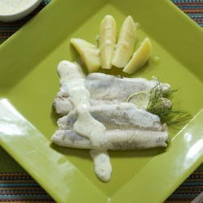
Doba přípravy:20 min
Doba vaření:10 min
Počet porcí:2
Průzračné horské bystřiny a potoky dříve pstruhy jen oplývaly, není tedy divu, že i v Krkonoších má tato ryba své tradiční způsoby úpravy. Stažení z kůže a vykostění sice vyžaduje trošku práce, nicméně hotový pokrm z křehkých filátek vám čas strávený v kuchyni dokonale vynahradí.
Suroviny:
2 pstruzi á 200-220 g
150 ml bílého vína
kořenová zelenina
100 ml vody
divoké koření
sůl
Rozpis na omáčku:
4 lžíce majonézy
4 lžíce kysané smetany
sůl
cukr
kopr
Postup:
Řádně vykuchané a opláchnuté pstruhy podélně prořízneme. Zbavíme kostí a kůže. Nakrájenou kořenovou zeleninu vložíme do kastrolku s vínem a vodou, solí a divokým kořením. Krátce povaříme.
Poté přidáme pstruží filátka, která zvolna vaříme 3-4 minuty.
Uvařená filátka se zeleninou klademe na talíře, podáváme k nim vařené brambory s petrželkou a studenou omáčku připravenou z majonézy, kysané smetany, soli, malého množství cukru a jemně nakrájeného čerstvého kopru.
Příloha:
vařené brambory s petrželkou

SEZNAM RECEPTŮ

Národní specialita
Svíčková na smetaně

Ostatní národní speciality
Bramborák
Bramborové knedlíky plněné uzeným masem
Candát na kmíně
Houbový kuba
Jihočeský kapr Jordán
Kapr na modro po staročesku
Kapr smažený s bramborovým salátem
Koprová omáčka
Ovocné kynuté knedlíky
Pečená kachna s knedlíkem a se zelím
Rajská omáčka s hovězím masem
Smažené řízky
Švestkové knedlíky z bramborového těsta
Tvarohové knedlíky s jahodami
Vepřová kýta po selsku
Vepřová pečeně s knedlíkem a se zelím

Regionální speciality
Seznam regionálních specialit

Praha
Černá polévka
Guláš pražského uzenáře
Královský chřestový krém s drůbežím masem
Masová paštika s játry a brusinkami
Pečená jablka od tetičky
Sekané šišky s uzeným masem
Telecí kýta po pražsku

Okolí Prahy
Babiččin mřížkový koláč
Bejlík z husích prsou
Kuřecí stehna dle „dobré hospodyňky“
Pikantní pivní kroužky
Vývar s petrželovým kapáním

Jižní Čechy
Bramborové placky
Jihočeský pekáček
Kapr dle Petra Voka
Maminčina pucíková polévka
Masopustní koblihy
Zvíkovský koláč

Šumava
Kachní prsa po šumavsku
Kaldoun
Křepelka plněná hříbky
Šumavské bramborové zelníky

Plzeňsko
Brčálka
Hovězí pečené na pivě
Pivní štrůdl s jablky
Plzeňský karbonát
Štrachanda

Západočeské lázně
Hovězí pečeně s hříbky
Jemný žemlový nákyp pana Havla
Karlovarský guláš
Lázeňské zadělávané jehněčí s houbami
Pečené kuřátko na jablkách s jemnou jalovcovou omáčkou
Smažené dršťky
Tvarohové knedlíky s perníkovou omáčkou
Zaječí stehno se svíčkovou omáčkou a karlovarským knedlíkem
Zvěřinová polévka s knedlíčky nebo noky

Severozápadní Čechy
Houbové karbanátky
Kapustová polévka
Litoměřický závitek

Český sever
Houbová polévka
Králík s omeletou a červeným zelím
Kuřecí jáhlové rizoto
Lívanečky z myslivny
Lomnická roštěná
Sváteční česnečka
Uzené maso s křeno-mandlovou omáčkou
Vepřová krkovička pečená v rozmarýnovém sádle s česnekem
Zapečená jablka se skořicovým cukrem na vanilkové omáčce

Český ráj
Bažant na víně
Bramborák s uzeným masem a česnekovou omáčkou
Chlupaté knedlíky se škvarky a červeným zelím
Couračka – polévka z kysaného zelí
Dukátové buchtičky
Ovocná polévka Rambulice
Paštika z tučných kachních jater, marinovaná v medovině s karamelovými jablky
Srnčí tournedos pod ořechovou krustou s dušenými jablky a hruškami
Uzená pečeně s hráškovou kaší
Uzené na sladko – Švestouka
Zapečené fleky s kapustou

Východní Čechy
Bramborové taštičky
Dvojitá slepice
Houbová smetanová polévka
Hovězí roštěná na česneku se špenátem a bramborovým knedlíkem
Hronovská vepřová pečeně na zázvoru
Husí drůbky na paprice
Kachna na medu a víně se zelím a bramborovým česnekovým knedlíkem
Křenová omáčka se šunkou od kosti
Škubánky s mlékem a mákem
Východočeské smaženky

Vysočina
Bílé fazole nakyselo
Bramborák s uzeným masem
Bramborové placky s kapustovým ragú
Bramborové vdolky s jablky
Česnečka s kroupami
Domácí perník
Fazolové lusky dušené na slanině
Hovězí maso na zázvoru
Jihlavská kyselka
Naháč z Vysočiny

Jižní Morava
Boží milosti
Bramborové placky s povidly a s mákem neboli patenty
Chřest se šunkou a širokými nudlemi
Čočkový prejt s jáhly
Králík na smetaně (od Tonky)
Králík s nádivkou
Moravská cibulačka s uzeným masem
Moravský vrabec
Pečená hodová husa
Škvarkové pagáčky
Smažený chřest
Svatební koláčky
Sváteční dvojctihodné koláčky
Uzený pstruh s koprovým dresingem
Vepřová panenka plněná sušenými švestkami s bylinkovými brambory

Střední Morava
Bramborové škvarkové knedlíky
Hanácké hruškové vdolky
Hrstková polévka (Trošková) z Hané
Jehněčí medailonky v zelenině
Knoflík
Kulajda
Smažené tvarůžky s lepenicí
Špetrnky
Syrečky na špeku
Uzené maso s povidlovou omáčkou
Vepřový brabec s bramborovým knedlíkem a zelím po moravsku

Východní Morava
Buchty s uzeným masem
Domácí kachní škvarky zalité do sádla
Frenštátské pohankové kasoto
Frgály
Frikadeller s bramborem a červeným zelím
Hovězí guláš s fazolemi
Jehněčí hřbet se škubanci a trnkovou omáčkou
Jehněčí kýta s pohankovým kubou a liškami
Kontrabáš
Syrečková pomazánka
Valašská kyselica
Valašský zoftový guláš

Severní Morava a Slezsko
Bramborové placky s povidly a vlašskými jádry
Králík načerno (po polsku)
Salát ze špekáčků
Slezské pirohy
Slezský bigos
Smažené švestky
Starohorská čočková polévka
Vařený hovězí jazyk se sardelovou omáčkou
Zapečené klobásy frenštátské
Zelný guláš
Krkonoše
Borůvkový koláč s mandlovou drobenkou
Bramborová roláda s uzeným masem
Chalupářská maková bábovka
Kančí kýta pečená na kořenové zelenině se šípkovou omáčkou
Krkonošské kyselo
Krkonošský houbový Kuba
Krkonošský oukrop
Krkovice plněná kysaným zelím
Pajšlouka z králíka
Pohančená kaše s mlékem
Pstruh plněný zeleninou s bramborovými špalíčky
Škvarkové placky
Šulky aneb zelné závitky
Vařené filátko ze pstruha se studenou koprovou omáčkou

